Informatīvais ziņojums
„Nacionālās identitātes, pilsoniskās sabiedrības un integrācijas politikas
pamatnostādņu 2012.-2018.gadam īstenošanas
gala ietekmes novērtējums”

Rīga, 2020

Saturs  I. Ievads ………………………………………………………………………………. | 3
II. Vispārīga informācija par pamatnostādņu un plāna ietekmi ………………..………. | 6
III. Pamatnostādņu mērķu sasniegšana, uzdevumu un pasākumu izpilde …………… | 8
1. rīcības virziens: Pilsoniskā sabiedrība un integrācija ……………………………... | 9
1.1. politikas mērķis „Attīstīt pilsonisko izglītību, izmantojot formālās un neformālās izglītības metodes” …………………………………………………… | 9
1.2. politikas mērķis „Stiprināt tradicionālās un netradicionālās pilsoniskās līdzdalības formas” ……………………………………………………………….. | 11
1.2.1. Valsts budžeta finansētā nevalstisko organizāciju fonda darbības novērtējums 2016.-2018.gadā ……………………………………………………. | 17
1.3. politikas mērķis „Veicināt sociāli atstumto grupu iekļaušanos sabiedrībā un novērst diskrimināciju” …………………………………………………………… | 21
1.4. politikas mērķis „Stiprināt kvalitatīvu, demokrātisku informācijas telpu un palielināt plašsaziņas līdzekļu lomu integrācijā” …………………………………. | 27
2. rīcības virziens: Nacionālā identitāte: valoda un kultūrtelpa ……………………… | 29
2.1. politikas mērķis „Nodrošināt latviešu valodas lietošanu Latvijas publiskajā telpā” ……………………………………………………………………………… | 29
2.2. politikas mērķis „Nostiprināt latviešu valodas prasmes ārzemēs dzīvojošiem latviešiem, mazākumtautībām, nepilsoņiem, jaunajiem imigrantiem” …………… | 31
2.3. politikas mērķis „Nostiprināt latvisko kultūrtelpu kā sabiedrību saliedējošu pamatu un veicināt piederību kultūrtelpai lokālajā, nacionālajā un Eiropas līmenī” | 34
2.4. politikas mērķis „Nostiprināt ārzemēs dzīvojošo latviešu latvisko identitāti un piederību Latvijai” ………………………………………………………………... | 36
3. rīcības virziens: Saliedēta sociālā atmiņa …………………………………………. | 40
3.1. politikas mērķis „Nostiprināt uz patiesiem faktiem balstītu un demokrātiskām vērtībām atbilstošu izpratni par Otro pasaules karu, kā arī padomju un nacistu okupāciju Latvijā” ………………………………………………………………… | 40
3.2. politikas mērķis „Veicināt Latvijas lokālās un eiropeiskās vēstures apzināšanu, izpēti un izpratni” …………………………………………………………………. | 44
IV. Sabiedrības vērtējums par pamatnostādņu īstenošanas rezultātiem ……………... | 46
V. Pamatnostādņu politikas rezultāti un rezultatīvo rādītāju sasniegšana …………… | 51
VI. Secinājumi ……………………………………………………………………….. | 52
Pielikums

Lietotie saīsinājumi

ES | Eiropas Savienība
NEPLP | Nacionālā elektronisko plašsaziņas līdzekļu padome
NVO | Nevalstiskās organizācijas
Pamatnostādnes | Nacionālās identitātes, pilsoniskās sabiedrības un integrācijas politikas pamatnostādnes 2012.-2018.gadam
Pirmā perioda plāns | Pamatnostādņu īstenošanas plāns 2012.-2014.gadam
Otrā perioda plāns | Pamatnostādņu īstenošanas plāns 2015.-2016.gadam
Trešā perioda plāns | Pamatnostādņu īstenošanas plāns 2017.-2018.gadam

I. Ievads

  - 1.1. Pamatnostādnes un to īstenošanas plāni
Informatīvā ziņojuma „Nacionālās identitātes, pilsoniskās sabiedrības un integrācijas politikas pamatnostādņu 2012.-2018.gadam īstenošanas novērtējums” (turpmāk – ziņojums) mērķis ir noteikt Nacionālās identitātes, pilsoniskās sabiedrības un integrācijas politikas pamatnostādņu 2012.-2018.gadam (turpmāk – pamatnostādnes) īstenošanas gala ietekmi, novērtējot pamatnostādnēs noteikto politikas rezultātu un rezultatīvo rādītāju sasniegšanas pakāpi.
Ziņojums sagatavots saskaņā ar:
- Ministru kabineta 2011.gada 20.oktobra rīkojuma Nr.542 „Par Nacionālās identitātes, pilsoniskās sabiedrības un integrācijas politikas pamatnostādnēm 2012.-2018.gadam” 6.3.punktā doto uzdevumu Kultūras ministrijai sagatavot un kultūras ministram iesniegt noteiktā kārtībā Ministru kabinetā informatīvo ziņojumu par pamatnostādņu īstenošanas gala ietekmes novērtējumu;
- Ministru kabineta 2015.gada 16.decembra rīkojuma Nr.792 „Par konceptuālo ziņojumu „Par valsts finansēta nevalstisko organizāciju fonda izveidi”” 6.punktā doto uzdevumu Kultūras ministrijai vienlaicīgi ar informatīvo ziņojumu par pamatnostādņu īstenošanas gala novērtējumu sagatavot un iesniegt noteiktā kārtībā Ministru kabinetā informatīvo ziņojumu par valsts finansētā nevalstisko organizāciju fonda (turpmāk – Latvijas NVO fonds) darbības novērtējumu.
Tā kā Latvijas NVO fonda izveide 2016.gadā bija viens no pamatnostādnēs plānotajiem uzdevumiem, kura mērķis bija veicināt nevalstisko organizāciju iesaisti pamatnostādņu īstenošanā, Latvijas NVO fonda 2016., 2017. un 2018.gada darbības novērtējums tiek iekļauts šajā ziņojumā.
Ar Ministru kabineta 2011.gada 20.oktobra rīkojumu apstiprinot pamatnostādnes, vienlaicīgi tika apstiprināts arī pamatnostādņu īstenošanas plāns 2012.-2014.gadam (turpmāk – plāns). Pamatnostādnes būtiski tika grozītas 2012.gada 12.decembrī (Ministru kabineta rīkojums Nr.597), papildinot plāna pasākumus 2012.-2014.gadam un piešķirot finansējumu plāna īstenošanai.
Minēto grozījumu nepieciešamību noteica šādi faktori:
- pamatnostādņu izstrādes brīdī jau vairākus gadus nebija spēkā esošs un ar finansējumu nodrošināts nozares politikas plānošanas dokuments;
- par sabiedrības integrācijas jautājumiem atbildīgā struktūrvienība bija reorganizēta un vairākkārt mainījusi piederību konkrētām valsts pārvaldes institūcijām;
- jau drīz pēc pamatnostādņu apstiprināšanas 2012.gada 18.februārī notika referendums par krievu valodu kā otru valsts valodu, kas pierādīja, ka sabiedrības saliedētības veicināšanai nepieciešama mērķtiecīgāka rīcība;
- 2012.gada 16.augustā Eiropas Ekonomikas zonas finanšu instrumenta donorvalstis (Norvēģija, Islande un Lihtenšteina) apstiprināja programmu „NVO fonds” (2009.-2014.gadam), kurš jau bija norādīts pamatnostādnēs kā iespējamais finansējuma avots, taču Eiropas Ekonomikas zonas finanšu instrumenta programmas „NVO fonds” galīgajā versijā noteikto atbalstāmo mērķu loks bija šaurāks, tādējādi bija nepieciešams precizēt pamatnostādnēs plānotos pasākumus.
2015.gada 25.februārī ar Ministru kabineta rīkojumu Nr.102 tika apstiprināts pamatnostādņu īstenošanas vidējā posma plāns 2015.-2016.gadam, un pamatnostādņu īstenošanas noslēdzošā perioda plāns (2017.-2018.gadam) tika apstiprināts ar Ministru kabineta 2017.gada 31.maija rīkojumu Nr.268.

  - 1.2. Ziņojuma izstrādes avoti
Ziņojuma sagatavošanā izmantoti šādi pētījumi un avoti:
- pētījums „Nacionālās identitātes, pilsoniskās sabiedrības un integrācijas politikas jomu analīze Latvijā, novērtējot „Nacionālās identitātes, pilsoniskās sabiedrības un integrācijas politikas pamatnostādņu 2012.-2018.gadam” īstenošanu laika posmā no 2012. līdz 2014.gadam, ņemot vērā pamatnostādņu 5.sadaļā noteiktos politikas rezultātus un rezultatīvos rādītājus”. Nodibinājums Baltic Institute of Social Sciences, Rīga, 2015;
- pētījums „Mazākumtautību līdzdalība demokrātiskajos procesos Latvijā”. Nodibinājums Baltic Institute of Social Sciences, Rīga, 2015;
- atzinums „Sabiedrības integrācijas politikas organizatoriskā un tiesiskā ietvara
pilnveides iespējas”. Zvērinātu advokātu birojs COBALT, Rīga, 2016;
- pētījums „Mazākumtautību līdzdalība demokrātiskajos procesos Latvijā”. Latvijas Universitātes Filozofijas un socioloģijas institūts, Rīga, 2017;
- ekspertu ziņojums „Vienojošas nacionālās identitātes un Latvijas kultūrtelpas nostiprināšana. Priekšlikumi sabiedrības integrācijas politikas plānam 2019.-2025.gadam”. Latvijas Universitātes Diasporas un migrācijas pētniecības centrs, Rīga, 2017;
- pētījums „Izvērtējums par Sabiedrības integrācijas fonda administrēto valsts budžeta programmu īstenošanas efektivitāti, ietekmi un lietderību 2016.-2018.gadā”. SIA Oxford Research Baltics 2018
- pētījums „Nacionālās identitātes, pilsoniskās sabiedrības un integrācijas politikas pamatnostādņu 2012.-2018.gadam ietekmes izvērtējums”. SIA Oxford Research Baltics, 2019;
- Sabiedrības integrācijas fonda un citu institūciju sagatavotās atskaites un projektu ietvaros veiktie pētījumi;
- Pamatnostādņu īstenošanā iesaistīto institūciju ikgadējās atskaites.

  - 1.3. Galvenās ietekmes īstenošanas un grozīšanas gaitā
Sabiedrības integrācijas politika ir izteikti horizontāla un skar tādas jomas kā pilsoniskā sabiedrība un demokrātija, izglītība un zinātne, kultūra, mediju politika, valodas politika, iekšlietas, reģionālā politika, valsts aizsardzība u.c. Ministrijas, īstenojot nacionālās identitātes, pilsoniskās sabiedrības un integrācijas politiku un cenšoties sasniegt kopīgus mērķus, tiecas nedublēt līdzīgas darbības, bet tās savstarpēji papildināt. Tādējādi pamatnostādņu sekmīga īstenošana saistīta ar dažādu institūciju koordinētu darbību.
Sabiedrības integrācijas mērķi ir iekļauti Latvijas ilgtspējīgas attīstības stratēģijā līdz 2030.gadam un Nacionālajā attīstības plānā 2014.-2020.gadam, tie turpinās būt neatņemama sastāvdaļa nozaru politiku plānošanas dokumentos, kas tiek izstrādāti nākamajam plānošanas periodam. Būtiska nozīme un ietekme uz sabiedrības integrācijas procesiem ir Nacionālās drošības koncepcijā, Reģionālās politikas pamatnostādnēs 2013.-2019.gadam, Informācijas sabiedrības attīstības pamatnostādnēs 2014.-2020.gadam (piemēram, informācijas sabiedrības pakalpojumu sniedzēju un starpnieku atbildība par nelegāla satura – t.sk. naida runa un diskriminācija u.tml. – izplatīšanu) noteiktajiem uzdevumiem. Tādi nozaru attīstības plānošanas dokumenti kā Izglītības attīstības pamatnostādnes 2014.-2020.gadam, Valsts valodas politikas pamatnostādnes 2015.-2020.gadam un Jaunatnes politikas īstenošanas plāns 2016.-2020.gadam definē mērķus, uzdevumus un piedāvā risinājumus dažādu sabiedrības grupu – skolēnu, jauniešu, pieaugušo, mazākumtautību u.c. sociālo grupu – izglītības, izpratnes un līdzdalības prasmju attīstīšanai un iesaistīšanai sabiedrībai nozīmīgos procesos. Iekļaujošās nodarbinātības pamatnostādnes 2015.-2020.gadam dod iespēju attīstīt dzīvei pilsoniskā sabiedrībā nepieciešamās prasmes – valodu zināšanas, iesaistīšanos brīvprātīgajā darbā u.tml.
Kultūrpolitikas pamatnostādņu 2014.-2020.gadam „Radošā Latvija” mērķi un uzdevumi attiecas uz mākslu, kultūru un citām radošām izpausmēm, kuras ikdienā palīdz atvieglot un veicina savstarpējo saziņu starp dažādām sabiedrības grupām. Kopš 2016.gada nozīmīgs papildinājums pilsoniskās sabiedrības attīstības un nacionālās identitātes stiprināšanas jomā ir bijusi Latvijas valsts simtgades programma un programma “Latvijas NVO fonds”.

  - 1.4. Pamatnostādņu īstenotāji
Faktiski visas ministrijas ir iesaistītas sabiedrības integrācijas politikas īstenošanā – vai nu strādājot ar visu sabiedrību vai fokusējoties uz kādu konkrētu mērķa grupu un ar šo mērķa grupu saistītu jautājumu risināšanu. Pamatnostādņu īstenošanas gaitā ir kļuvušas izteiktākas atsevišķu nosacīti jaunu mērķa grupu vajadzības (piemēram, personas, kurām nepieciešama starptautiskā aizsardzība). Aktivitāšu īstenošanu nodrošina ministrijas, to pārziņā, pakļautībā vai pārraudzībā esošās iestādes vai arī tiek organizēti projektu konkursi un pasākumu īstenošanai tiek izvēlēts privāto tiesību subjekts (biedrība, nodibinājums, uzņēmums).
Pamatnostādņu īstenošanas uzraudzībai un koordinācijai tika izveidota Nacionālās identitātes, pilsoniskās sabiedrības un integrācijas politikas pamatnostādņu īstenošanas padome (turpmāk – pamatnostādņu padome). Tās sastāvā ir pārstāvētas šādas institūcijas: Ministru prezidenta birojs, Aizsardzības ministrija, Ārlietu ministrija, Finanšu ministrija, Iekšlietu ministrija, Izglītības un zinātnes ministrija, Kultūras ministrija, Labklājības ministrija, Satiksmes ministrija, Tieslietu ministrija, Vides aizsardzības un reģionālās attīstības ministrija, Valsts kanceleja, Sabiedrības integrācijas fonds, Nacionālā elektronisko plašsaziņas līdzekļu padome, Latvijas Brīvo arodbiedrību savienība, Latvijas Darba devēju konfederācija, Latvijas Pašvaldību savienība, kā arī Sabiedriskās politikas centrs PROVIDUS, Latvijas Universitāte, Pasaules brīvo latviešu apvienība, biedrības „Latvijas Pilsoniskās alianse” un „Laiks kultūrai”. NVO ir pārstāvētas arī citās ar pamatnostādņu īstenošanu saistītās konsultatīvajās institūcijās – Trešo valstu valstspiederīgo konsultatīvajā padomē, Mazākumtautību konsultatīvajā komitejā, Romu konsultatīvajā padomē, kā arī tā bija pārstāvēta Pamatnostādņu padomes izveidotajā darba grupā diasporas jautājumos, kuru, līdz ar Diasporas likuma spēkā stāšanos 2019.gada 1.janvārī, ir nomainījusi Diasporas konsultatīvā padome.
NVO piedalījās pamatnostādnēs nosprausto pasākumu mērķu sasniegšanai izsludinātajos projektu konkursos un īstenoja atbalstītos projektus.

  - 1.5. Finansējums un tā avoti
Pamatnostādņu īstenošanas finansēšana tika plānota un nodrošināta no vairākiem avotiem, tostarp – ikgadējā valsts budžeta, Trešo valstu valstspiederīgo integrācijas fonda (2007.-2013.gads), Patvēruma, migrācijas un integrācijas fonda (2014.-2020.gads), Eiropas Ekonomiskās zonas finanšu instrumenta (2009.-2014.gads), Eiropas Sociālā fonda (2014.-2020.gads), Eiropas Komisijas programmas PROGRESS (2007.-2013.gads) u.c.
Lēmumi par finanšu piešķīrumu Kultūras ministrijai un Sabiedrības integrācijas fondam ik gadu kārtējā budžeta sagatavošanas gaitā tika skatīti kā politikas prioritārie pasākumi, tādējādi līdz šim nav tikusi nodrošināta to secīga pēctecība. Kultūras ministrijai, 2011.gadā pārņemot sabiedrības integrācijas funkciju no Tieslietu ministrijas, tika izveidota atsevišķa valsts budžeta apakšprogramma ar šim mērķim paredzētajiem 46 425 euro. 2012.gadā, uzsākot pamatnostādņu īstenošanu, finansējums bija identisks, taču, ņemot vērā Referenduma par otru valsts valodu rezultātus, finansējums tika palielināts no valsts budžeta programmas „Līdzekļi neparedzētiem gadījumiem”. 2018.gadā finansējums valsts budžeta apakšprogrammā 22.10.00 “Sabiedrības integrācijas pasākumi”, sasniedza 2 008 100 euro. Līdz ar Diasporas likuma stāšanos spēkā 2019.gada 1.janvārī, sabiedrības saliedētības budžetā ir nodalīts finansējums tieši diasporas atbalsta pasākumiem, bet no 2020.gada diasporas atbalstam plānota atsevišķa, pastāvīga budžeta apakšprogramma, kas ļaus nodrošināt uzsākto pasākumu īstenošanas pēctecību un nepārtrauktību.

1.tabula. Kultūras ministrijas budžets sabiedrības integrācijas pasākumu īstenošanai
Gads | Kopā
2012 | 46 425
2013 | 242 018
2014 | 559 099
2015 | 628 939
2016 | 1 126 806
2017 | 1 161 808
2018 | 2 008 100

Citu iesaistīto institūciju sabiedrības integrācijas mērķim izmantotais finansējums lielākoties ir bijis iekļauts kādā valsts budžeta programmā vai arī pamatnostādņu īstenošanas gaitā tas ir veidots kā jauns pasākums (piemēram, papildu instruktoru vietas jaunsargu sagatavošanai), ar laiku kļūstot par pasākumu atbildīgās institūcijas bāzes budžeta daļu.
Latvijas NVO ir saņēmušas finansējumu arī no Eiropas Savienības programmām „Eiropa pilsoņiem 2007-2013”, „Kultūra 2007-2013”, „MEDIA 2007-2013”, „Eiropa pilsoņiem 20014-2020” un „Radošā Eiropa 2014-2020”.

II. Vispārīga informācija par pamatnostādņu un plāna ietekmi

  - 2.1. Ietekme uz makroekonomisko vidi, uzņēmējdarbības vidi, administratīvo slogu un ar to saistīto izmaksu apjomu
Pamatnostādnēm ir bijusi pozitīva ietekme uz uzņēmējdarbības vidi. Pirmkārt, Kultūras ministrijas izveidotās programmas „NVO fonds” finansējums ir sekmējis nevalstiskā sektora kapacitāti, kā arī ir veicinājis organizāciju finansējuma avotu dažādošanu, tostarp attīstot saimniecisko darbību. Arī reģionu NVO atbalsta programma, NVO līdzfinansējuma programma, kā arī vairāku valsts pārvaldes uzdevumu deleģēšana nevalstiskajam sektoram devusi iespēju organizācijām piesaistīt finansējumu savai darbībai, tādējādi veicinot NVO darbības ilgtspējību un stabilitāti. Eiropas ekonomiskās zonas finanšu instrumenta līdzfinansētā projekta „Ilgtspējīgas pilsoniskās sabiedrības attīstības atbalsta un monitoringa sistēmas pilnveidošana Latvijā” ietvaros tika izstrādāti priekšlikumi efektīva un ilgtspējīga nevalstiskā sektora finansēšanas modeļa ieviešanai, kas tika ņemti par pamatu valsts budžeta programmas “NVO fonds” izstrādei.

  - 2.2. Sociālā ietekme
NVO iesaiste pamatnostādņu plānu īstenošanā deva pašām organizācijām iespēju attīstīties un darboties, gan arī iesaistīt to rīkotajos pasākumos kādu konkrētu mērķa grupu (skolniekus, mazākumtautības, diasporas pārstāvjus u.tml.), vietējās kopienas, pašvaldību iestādes (piemēram, pašvaldības, bibliotēkas, kultūras namus u.tml.). Aktīvākās vietējās sabiedrības daļas un kopienas skaidrāk apzināja esošās vajadzības, meklēja tām risinājumus un nepieciešamo atbalstu.

  - 2.3. Ietekme uz vidi
Nav tiešas ietekmes.

  - 2.4. Ietekme uz teritoriju attīstību
Veicinot sabiedrības pašorganizēšanos un iedzīvotāju iesaisti NVO, cilvēki vairāk apzinās savas spējas ietekmēt pašvaldības pieņemtos lēmumus attiecībā uz viņu apdzīvotās teritorijas un vietējās kopienas attīstību. Aktīvi iedzīvotāji nodrošina kopienu dzīvotspēju, piesaistot cilvēkus vietai un veicinot remigrāciju un līdz ar to – arī teritoriju attīstību.

  - 2.5. Ietekme uz valsts un pašvaldību budžetiem
Lai ietekme būtu noturīga, valsts un pašvaldību finansējumam sabiedrības integrācijas mērķiem jābūt plānotam ilgtermiņā un ar pieauguma tendenci. Jāatzīmē, ka gadījumos, kad pasākumus vai projektus īsteno NVO, tiek nodarbināti darbinieki, par kuru atlīdzību veiktie nodokļu maksājumi tiek iemaksāti valsts budžetā.

  - 2.6. Ietekme uz pārvaldes iestāžu funkcijām un cilvēkresursiem
Ņemot vērā zemo uzticēšanās līmeni dažādām valsts institūcijām, īstenoto pasākumu īstenošana veicina sadarbību un nepastarpinātu komunikāciju, ļauj uzrunāt dažādas sabiedrības grupas, kā arī apzināt to vajadzības situācijās, kurās valsts pārvaldes iestādes netiek tieši informētas un iesaistītas. Finanšu ieguldījumi iedzīvotāju līdzdalības veicināšanā un viņu līdzdalības kapacitātes paaugstināšanā ir uzskatāmi par ieguldījumiem Latvijas cilvēkresursu attīstībā.

  - 2.7. Ietekme uz tiesību normu sistēmu un Latvijas starptautiskajām saistībām
Īstenojot pamatnostādnes, tika sagatavoti tiesību un normatīvie akti, kā arī ziņojumi par starptautisko saistību izpildi:
- Grozījumi Sabiedrības integrācijas fonda likumā;
- Diasporas likums;
- Ministru kabineta 2015.gada 22.decembra noteikumi Nr.779 “Biedrību un nodibinājumu klasificēšanas noteikumi”;
- Mediju politikas pamatnostādnes 2016.-2018.gadam;
- Apvienoto Nāciju Organizācijas periodiskie pārskati par cilvēktiesību situāciju Latvijā.

  - 2.8. Ietekme uz cilvēktiesībām, jo īpaši fizisku personu tiesībām uz privātās dzīves neaizskaramību attiecībā uz personas datu apstrādi
Pamatnostādnēm ir tieša ietekme uz tādām cilvēktiesību normām, kā pilsoniskās un politiskās tiesības. Tiesiskā un finansiālā atbalsta nodrošinājums ir bijis pamats pilsoniskās sabiedrības attīstībai un iedzīvotāju pilsoniskās līdzdalības un vārda brīvības veicināšanai. Tiešas ietekmes uz privātās dzīves neaizskaramību attiecībā uz personas datu apstrādi pamatnostādnēm nav bijis.

  - 2.9. Mērķa grupu viedoklis par plānošanas dokumenta ietekmi uz tajā noteikto mērķu un rezultātu sasniegšanu
Mērķa grupu viedoklis tika apzināts, izmantojot pētījumu metodi:
- ekspertu ziņojums „Vienojošas nacionālās identitātes un Latvijas kultūrtelpas nostiprināšana. Priekšlikumi sabiedrības integrācijas politikas plānam 2019.-2025.gadam”. Latvijas Universitātes Diasporas un migrācijas pētniecības centrs, Rīga, 2017;
- pētījums „Izvērtējums par SIF administrēto valsts budžeta programmu īstenošanas efektivitāti, ietekmi un lietderību 2016.-2018.gadā”; SIA Oxford Research Baltics, 2018;
- pētījums „Nacionālās identitātes, pilsoniskās sabiedrības un integrācijas politikas pamatnostādņu 2012.-2018.gadam ietekmes izvērtējums”. SIA Oxford Research Baltics, 2019.
Mērķa grupu viedokļi tika apzināti arī Latvijas mazākumtautību forumā 2018.gadā, konsultatīvajās padomēs un Kultūras ministrijas sadarbības organizāciju rīkotajās reģionālajās diskusijās, kuru mērķis bija apkopot secinājumus un izstrādāt priekšlikumus nākamā perioda plānošanas dokumentiem. Pamatnostādņu atsevišķu jomu rezultātu un to ietekmes izpēti ir veikusi biedrība „Sabiedriskās politikas centrs PROVIDUS”, biedrība „Latvijas Cilvēktiesību centrs”, biedrība „Latvijas Pilsoniskā alianse” un citi.

III. Pamatnostādņu mērķu sasniegšana, uzdevumu un pasākumu izpilde

Pamatnostādnēs sasniedzamie mērķi tika sadalīti trīs rīcības virzienos. Katram pamatnostādņu rīcības virzienam tika noteikts sasniedzamais politikas rezultāts un specifiskais rezultatīvais rādītājs. Lai sasniegtu specifisko rezultatīvo rādītāju, kas raksturo politikas rezultāta sasniegšanas pakāpi, katram rīcības virzienam tika uzstādīti vairāki uzdevumi. Lai gan pamatnostādņu trīs rīcības virzieni palika nemainīgi visu Pamatnostādņu īstenošanas laiku, katrā rīcības virzienā ar katru jauno pamatnostādņu īstenošanas plānu mainījās uzdevumi, kuri veicināja pielāgošanos mainīgajai situācijai un jauniem izaicinājumiem Latvijā, Eiropā un globālā mērogā. Piemēram, sākotnēji izstrādātajā pamatnostādņu īstenošanas plāna 2012.-2014.gadam (turpmāk – pirmā perioda plāns) pirmā rīcības virziena „Pilsoniskā sabiedrība un integrācija” 1.1.mērķa „Attīstīt pilsonisko izglītību, izmantojot formālās un neformālās izglītības metodes” ietvaros tika uzstādīti četri uzdevumi, kas paredzēti, lai sasniegtu rīcības virziena specifisko rezultatīvo rādītāju:
- pilsoniskās izglītības monitorings vispārizglītojošo skolu programmās;
- bērnu un jauniešu pilsonisko zināšanu un prasmju pilnveidošana visu līmeņu izglītības programmās;
- iedzīvotājiem pieejama un saprotama informācija un komunikācijas infrastruktūra pilsoniskās sabiedrības efektīvai līdzdalībai politikas veidošanā;
- pilsoniskās izglītības attīstīšana mūžizglītības programmā.
Savukārt pamatnostādņu īstenošanas plānā 2017.-2018.gadam, lai sasniegtu politikas rezultātu un rezultatīvo rādītāju, tika uzstādīti divi uzdevumi:
- pedagogu profesionālās pilnveides kursi pilsoniskās izglītības jautājumos;
- pasākumi publiskā un nevalstiskā sektora pārstāvjiem par izmaiņām sabiedrības līdzdalības kārtībā.
Šis piemērs ilustrē, kā uzdevumi laika gaitā tikuši aktualizēti, lai nodrošinātu to atbilstību mainīgajai situācijai, kā arī iespējami sekmīgi sasniegtu nozares politikai uzstādītos rezultātus.
Pamatnostādnēs sākotnēji tika noteikts 31 politikas rezultāts un 52 rezultatīvie rādītāji, kā arī 11 papildu rādītāji, kuri politikas attīstības gaitā tika precizēti un konsolidēti līdz 15 politikas rezultātiem un 32 rezultatīvajiem rādītājiem. Rezultatīvo rādītāju bāzes vērtības attiecas uz laika posmu no 2007. līdz 2011.gadam. To noteikšanā tika izmantoti dažādi datu avoti – valsts institūciju apkopotie statistikas dati, monitoringa pētījumi, akadēmiskie un lietišķie pētījumi, starptautiskie pētījumi. Sasniegto rādītāju vērtības noteiktas par laika posmu līdz 2018. gadam, izmantojot pēc iespējas jaunākus datu avotus, kā arī tur, kur tas bija iespējams, raksturojot rādītāju izmaiņas dinamikā.

1. rīcības virziens: Pilsoniskā sabiedrība un integrācija

Problēmas, kuru risināšanai bija nepieciešams īstenot noteiktu valdības politiku
- Liela Latvijas iedzīvotāju daļa netic savām spējām ietekmēt sociālos un politiskos procesus.
- Latvijas NVO nav pietiekami finansiāli un administratīvi nostiprinātas un ilgtspējīgas.
- Nav izveidota visaptveroša diskriminācijas pārraudzības un novēršanas sistēma. Trūkst regulāru pētījumu un informatīvo kampaņu par sociālo atstumtību un diskriminācijas problēmām Latvijas sabiedrībā.
- Latvijas bērniem un jauniešiem ir nepietiekams pilsoniskās izglītības līmenis, tāpēc nepietiekamas savstarpējās sadarbības un līdzdalības prasmes.
- Pašreizējais pilsonības tiesiskais regulējums rada šķēršļus valstiskās saiknes saglabāšanai ar ārzemēs dzīvojošajiem latviešiem.
- Nepilsoņiem samazinās motivācija iegūt Latvijas pilsonību, naturalizācijas tempi palēninās, politiskās līdzdalības iespējas, kuras sniedz Latvijas pilsonība, nav pietiekama motivācija, lai naturalizētos.

1.1. politikas mērķis „Attīstīt pilsonisko izglītību, izmantojot formālās un neformālās izglītības metodes”

Pamatnostādnēs formulētā risināmā problēma:
Latvijas bērniem un jauniešiem ir nepietiekams pilsoniskās izglītības līmenis, tāpēc nepietiekamas savstarpējās sadarbības un līdzdalības prasmes.

Politikas īstenošana
Visi 1.1. mērķa uzdevumi nodalāmi četros īstenojamo pasākumu kopumos:
- Bērnu un jauniešu pilsonisko zināšanu un prasmju pilnveide, to monitorings un pedagogu profesionālās pilnveides kursi pilsoniskās izglītības jautājumos.
- Pasākumi publiskā un nevalstiskā sektora pārstāvjiem par izmaiņām sabiedrības līdzdalības kārtībā.
- Pilsoniskās izglītības attīstība mūžizglītības programmā.
- Iedzīvotājiem pieejamas un saprotamas informācijas, un komunikācijas infrastruktūras nodrošināšana, efektīvai līdzdalībai politikas veidošanā.

Pasākumu īstenošanā bija iesaistītas četras galvenās atbildīgās iestādes:
- Kultūras ministrijas īstenoto pasākumu galvenās mērķa grupas bija bērni, jaunieši, skolēni un sabiedrība kopumā;
- Valsts kancelejas pasākumi bija paredzēti publiskā sektora pārstāvjiem un sabiedrībai kopumā;
- Izglītības un zinātnes ministrijas atbildībā esošie pasākumi bija vērsti uz skolēniem, skolotājiem un NVO;
- Sabiedrības integrācijas fonda pasākumi bija vērsti uz plašāko mērķa grupu skaitu 1.1. mērķa ietvaros, un tie paredzēja bērnu, jauniešu, skolēnu, skolotāju, NVO, mazākumtautību, diasporas, sociālās atstumtības riskam pakļauto, kā arī visas sabiedrības iesaisti.

Sasniegtās mērķauditorijas
Kopumā pasākumi sasniedza septiņas specifiskās mērķa grupas, daudzi pasākumi uzrunāja plašu sabiedrību. Analizējot mērķa grupu profilus, secināms, ka lielākais pasākumu skaits bija fokusēts uz NVO un paredzēja tiešu NVO iesaisti (skatīt 1.attēlu).
Otra lielākā mērķa grupa ir sabiedrība kopumā, sevišķu uzmanību pievēršot bērniem un jauniešiem.

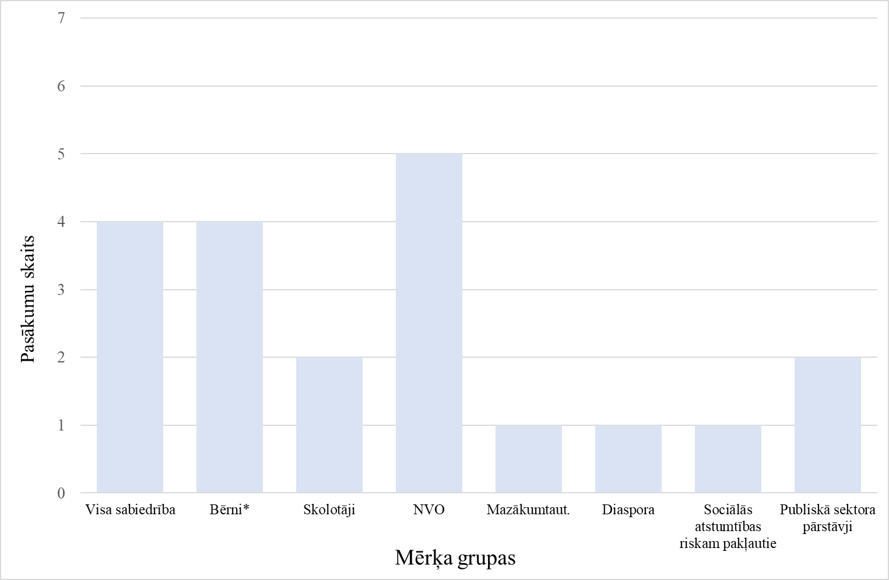
1.attēls. 1.1. mērķa pasākumos iesaistīto mērķa grupu profils

Efektivitātes vērtējums
Skolēnu pilsonisko izglītību raksturojošo rādītāju relatīvi zemais sniegums norāda, ka īstermiņā nav iespējams vērtēt īstenoto aktivitāšu efektivitāti, ņemot vērā, ka ietekmei plānojama zināma laika distance pēc skolotāju kompetences un kapacitātes celšanas pasākumu īstenošanas. Taču īstenotajām aktivitātēm paredzama rezultātu ilgtspēja, jo sociālā un pilsoniskā kompetence ir iekļauta jaunajā kompetencēs balstītajā mācību saturā visās vispārējās izglītības pakāpēs kā viena no septiņām pamata kompetenču jomām, savukārt sadarbība un pilsoniskā līdzdalība kā caurviju prasmes. Ministru kabineta 2016.gada 15.jūlija noteikumu Nr.480 “Izglītojamo audzināšanas vadlīnijas un informācijas, mācību līdzekļu, materiālu un mācību un audzināšanas metožu izvērtēšanas kārtība” 6.punktā ir noteikti audzināšanas uzdevumi, kas paredz skolēnu sadarbību izglītošanās procesā un ārpus tā, pilsonisko līdzdalību demokrātiskas sabiedrības nostiprināšanā, kā arī nacionālās identitātes un valstiskuma apziņas un patriotisma stiprināšanu, lojalitāti Latvijas valstij un Satversmei.
Attiecībā uz pieaugušo pilsonisko izglītību nebija pieejami atbilstoši rezultātu rādītāji ietekmes novērtēšanai, taču iznākuma rādītāji norāda uz nozīmīgu aktivitāšu kopumu, nodrošinot atbalstu NVO.
Galvenie pasākumu veidi un ietekmes apkopoti 2.attēlā.

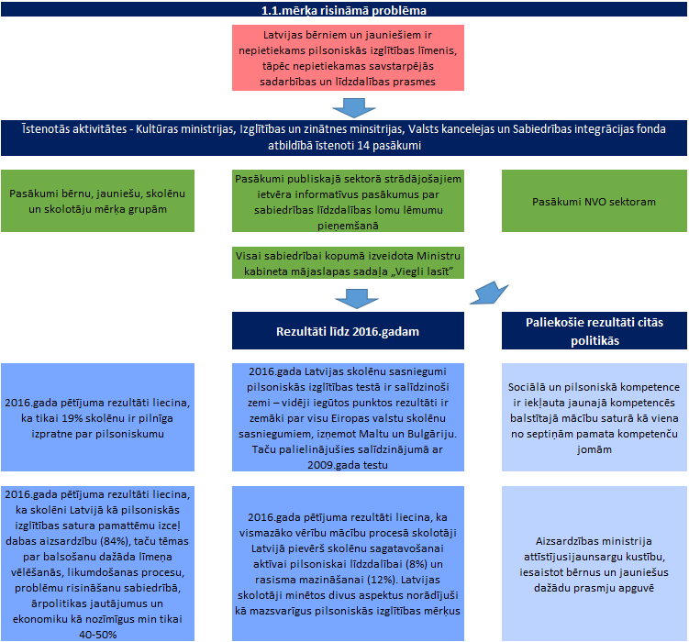
2.attēls. 1.1. mērķim uzstādīto problēmu, īstenoto aktivitāšu un rezultātu apkopojums.

Šis mērķis tika sasniegts ar dažādām metodēm, tai skaitā īstenojot pilsoniskās izglītības monitoringu skolu programmās, pilnveidojot bērnu un jauniešu pilsoniskās zināšanas un prasmes un rīkojot informatīvās kampaņas par līdzdalības iespējām. Vispārējās izglītības standartā, īpaši vidējās izglītības pakāpē, Izglītības un zinātnes ministrija un Valsts izglītības satura centrs sadarbībā ar Aizsardzības ministriju ir izstrādājusi veselības, fiziskās aktivitātes un drošības mācību jomā sasniedzamos rezultātus visaptverošu valsts aizsardzības prasmju apguvei, kā arī specializētā mācību priekšmeta/kursa saturu Valsts aizsardzības mācība, kas sevī ietver būtisku pilsoniskās līdzdalības, pienākumu un patriotisma komponenti.

1.2. politikas mērķis „Stiprināt tradicionālās un netradicionālās pilsoniskās līdzdalības formas”

Pamatnostādnēs formulētās risināmās problēmas:
Nepilsoņiem samazinās motivācija iegūt Latvijas pilsonību, naturalizācijas tempi palēninās, politiskās līdzdalības iespējas, kuras sniedz Latvijas pilsonība, nav pietiekama motivācija, lai naturalizētos.
Liela Latvijas iedzīvotāju daļa netic savām spējām ietekmēt sociālos un politiskos procesus.
Latvijas NVO nav pietiekami finansiāli un administratīvi nostiprinātas un ilgtspējīgas.
Politikas īstenošana
1.2. mērķa uzdevumi pēc to satura iedalāmi piecos īstenojamo pasākumu kopumos:
- Atbalsta pasākumi, kuri veicina iedzīvotāju politisko līdzdalību.
- Specifisku iedzīvotāju grupu (jauniešu, mazākumtautību pārstāvju u.c.) pilsoniskās līdzdalības veicināšana un koordinējošas sistēmas izveide trešo valstu pilsoņu un imigrantu iesaistes atbalstam.
- Tradicionālo un netradicionālo pilsoniskās līdzdalības formu attīstība, situācijas analīze par pilsoniskās līdzdalības procesu un atbalsts brīvprātīgo darbam. NVO darbības apstākļu uzlabošana un sadarbības veicināšana.
- Atbalsta pasākumi, kuri sekmē pilsoņu īpatsvara pieaugumu Latvijā un nepilsoņu motivāciju iegūt Latvijas pilsonību.
- Informācijas sistēmu un elektronisko pakalpojumu attīstība.

Pasākumu īstenošanā bija iesaistītas piecas galvenās atbildīgas iestādes:
- Lielākais pasākumu skaits jeb 50% visu pasākumu 1.2. mērķa ietvaros bija Kultūras ministrijas atbildībā, un pasākumi bija vērsti uz visām 1.2. mērķa ietvaros identificētajām mērķa grupām;
- Sabiedrības integrācijas fonda atbildībā bija piektā daļa visu pasākumu, un tie bija vērsti uz bērniem, jauniešiem, skolēniem, NVO, mazākumtautībām, trešo valstu pilsoņiem un visu sabiedrību kopumā;
- Iekšlietu ministrijas pasākumi bija vērsti uz nepilsoņiem, diasporu, personu, kurām nepieciešama starptautiskā aizsardzība, bērniem un sabiedrību kopumā;
- Aizsardzības ministrijas atbildībā esošie pasākumi bija vērsti uz bērniem, jauniešiem un skolēniem, t.sk. mazākumtautību bērniem, stiprinot un attīstot Jaunsardzes kustību;
- Valsts kancelejas īstenoto pasākumu galvenās mērķa grupas bija NVO un bērni, jaunieši un skolēni;
- Citi pasākumi bija Ārlietu ministrijas, Finanšu ministrijas, Izglītības un zinātnes ministrijas, Labklājības ministrijas, Vides aizsardzības un reģionālās attīstības ministrijas, Pilsonības un migrācijas lietu pārvaldes un pašvaldību atbildībā. Ārlietu ministrijas pasākumi paredzēja diasporas iesaisti, Finanšu ministrijas – NVO iesaisti, Izglītības un zinātnes ministrijas – bērnu, jauniešu un skolēnu iesaisti, t.sk. nepilsoņu skolēnu, Labklājības ministrijas – bērnu, jauniešu, skolēnu un NVO, Pilsonības un migrācijas lietu pārvaldes – nepilsoņu, Vides aizsardzības un reģionālās attīstības ministrijas – visas sabiedrības iesaisti.

Sasniegtās mērķauditorijas
Pasākumi sasniedza septiņas specifiskās mērķa grupas, kā arī daudzi pasākumi bija domāti visai sabiedrībai kopumā, t.i. netieši iekļāva arī specifiskās mērķa grupas. Papildus norādītajām mērķa grupām, pasākumi paredzēja tādu specifisku mērķa grupu iesaisti kā jaunieši-bezdarbnieki un trešo valstu pilsoņu mazaizsargātās grupas (sievietes un bērni).
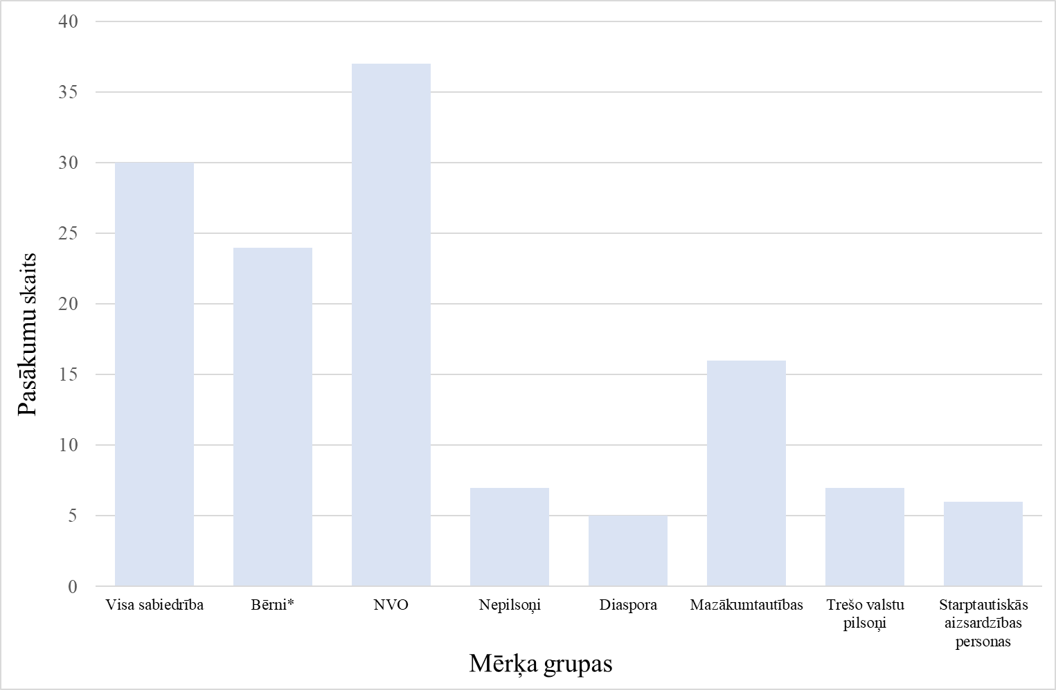
3.attēls. 1.2. mērķa pasākumos iesaistīto mērķa grupu profils

Apskatot mērķa grupu profilus, secināms, ka lielākais pasākumu skaits bija paredzēts NVO (skatīt 3.attēlu). Otra lielākā mērķa grupa ir sabiedrība kopumā, bet trešā – bērni, jaunieši un skolēni.

Efektivitātes vērtējums

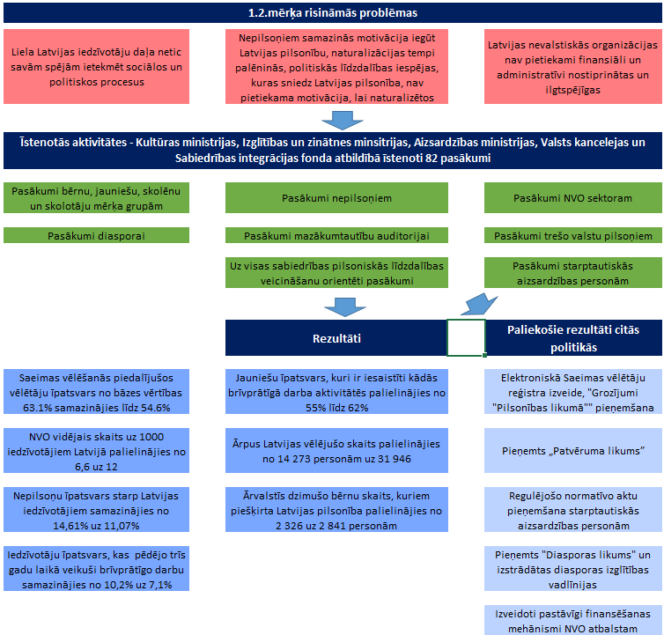
4.attēls. 1.2. mērķim uzstādīto problēmu, īstenoto aktivitāšu un rezultātu apkopojums

Pārskata periodā kopumā uzlabojušies iedzīvotāju līdzdalības rādītāji. Salīdzinājumā ar 2011.gadu NVO skaits pieaudzis par 52% (2011.gadā reģistrētas 15 272 NVO, 2018.gadā reģistrēto NVO kopskaits sasniedza 23 308). Pēc informācijas, kas saņemta no Valsts ieņēmuma dienesta, pieaug arī NVO nodarbināto skaits – 2015.gadā darbinieku skaits NVO bija 20 585, savukārt 2017.gadā – 21 231.
NVO sektora attīstībai un labākai pārskatāmībai Ministru kabinets 2015.gada 22.decembrī pieņēma noteikumus Nr.779 „Biedrību un nodibinājumu klasifikācijas noteikumi”, kas, organizācijām reģistrējoties, paredz iespēju norādīt konkrēto darbības jomu, kurā tā darbosies. Klasifikators paredz piecpadsmit NVO darbības jomas un 65 apakšjomas.
Uzsākot darbu pie pamatnostādņu izstrādes, tika identificēts, ka Latvijas NVO nav pietiekami finansiāli un administratīvi nostiprinātas un ilgtspējīgas. Lai veicinātu Latvijas iedzīvotāju pilsonisko līdzdalību, stiprinātu NVO darbību, starpkultūru komunikāciju sekmējošu pasākumu īstenošanu un mazākumtautību kultūras tradīciju saglabāšanu, tai skaitā, Latvijas romu kopienas integrāciju un līdzdalību, 2014.gadā Kultūras ministrija izveidoja NVO reģionu programmu. Kultūras ministrijas projektu konkursa rezultātā katrā plānošanas reģionā tika noslēgts līdzdarbības līgums par valsts pārvaldes uzdevumu veikšanu pilsoniskās sabiedrības attīstības un starpkultūru komunikācijas jomā. Kopumā NVO reģionu programmā piecu gadu laikā tika atbalstīti 325 projekti.
Lai stiprinātu NVO sektora darbības ilgtspēju, Kultūras ministrija 2015.gadā sagatavoja konceptuālo ziņojumu „Par valsts finansēta NVO fonda izveidi” (apstiprināts ar Ministru kabineta 2015.gada 16.decembra rīkojumu Nr. 792) un 2016.gadā uzsāka valsts budžeta programmas „NVO fonds” (turpmāk arī – Latvijas NVO fonds), ko administrē Sabiedrības integrācijas fonds, ieviešanu. Programmas mērķis ir veicināt pilsoniskās sabiedrības ilgtspējīgu attīstību Latvijā, atbalstot aktivitātes iedzīvotāju līdzdalības un sadarbības procesiem, nodrošinot demokrātisku valsts pārvaldību un plašākas sabiedrības iesaisti sabiedrībai svarīgu jautājumu risināšanā, kvalitatīvu un sabiedrības interesēm atbilstošu lēmumu pieņemšanā un pakalpojumu sniegšanā.
Latvijā dzīvo vairāk nekā 150 dažādu tautību pārstāvji. Lielākās etniskās grupas ir krievi, baltkrievi, ukraiņi, poļi, lietuvieši, ebreji, romi, vācieši un igauņi. Mazākumtautības un to kultūra ir neatņemama un svarīga Latvijas sabiedrības un kultūrtelpas sastāvdaļa. Tām ir atšķirīga vēsture, pārstāvju skaits un situācija ekonomiskajā, sociālajā un kultūras jomā. Mazākumtautību tiesības garantē Satversme, un tām tiek sniegts daudzpusīgs valsts atbalsts izglītības, tradicionālās kultūras saglabāšanas un attīstības jomā.
Lielākās mazākumtautību kopienas apvienojušās biedrībās un veido aktīvu iedzīvotāju daļu, kas rūpējas par savas kultūras saglabāšanu un attīstību. Pētījums par mazākumtautību līdzdalību liecina, ka biedrībās iesaistītie mazākumtautību pārstāvji ir labāk informēti un lojālāki Latvijas valstij.

5.attēls. Mazākumtautību pārstāvju piederības sajūta Latvijai: cieši vai ļoti cieši saistīti ar Latviju. Avots: LU Filozofijas un socioloģijas institūts, 2017.

Apzinoties un izprotot kultūras piederību, veidojas individuālā, kopienas, tautas un nacionālā identitāte. Atbalsts mazākumtautību biedrībām ir ļāvis nozīmīgi uzlabot piederības rādītājus. Salīdzinot ar 2015.gadu, ievērojami palielinājusies mazākumtautību pārstāvju piederības sajūta Latvijai. Saskaņā ar 2017.gadā veikto pētījumu 84% mazākumtautību pārstāvju jūtas „cieši” vai „ļoti cieši” saistīti ar Latviju.
Kultūras ministrija regulāri nodrošina atbalstu gan mazākumtautību pilsoniskajai līdzdalībai, gan kultūras savpatnības saglabāšanai un attīstībai. Kopumā mazākumtautību atbalstam ik gadu tiek nodrošināti vismaz 20% no Kultūras ministrijas valsts budžeta līdzekļiem, kas paredzēti sabiedrības integrācijai. Pārskata periodā dažāda veida mazākumtautību pasākumos iesaistījušies ap 30 tūkstošiem dalībnieku.

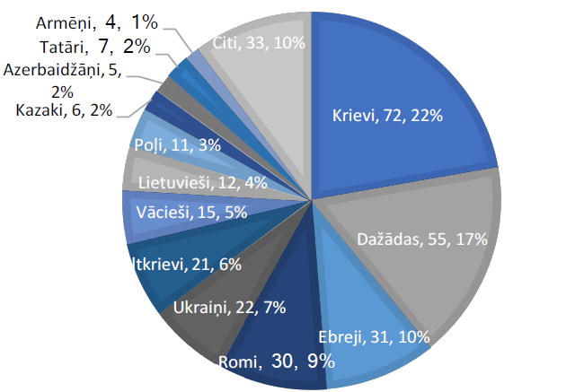
6.attēls. Visu reģistrēto mazākumtautību NVO sadalījums pēc to pārstāvētās tautības (%). Avots: LU Filozofijas un socioloģijas institūts, 2017.

Jaunsardzes programmas uzdevums ir veicināt bērnu un jauniešu individuālo atbildību par valsts attīstību, iemācīt ikvienam jaunsargam pilsoniskās līdzdalības prasmes, zināšanas, attieksmes un vērtības, kā arī sekmēt jaunsargu nacionālās identitātes un patriotisma nostiprināšanos, radot viņu iespējas līdzdalībai tautas tradīciju un kultūrvēsturiskā mantojuma saglabāšanā un savas skolas, novada/pilsētas sabiedriskās un kultūras dzīves veidošanā. Jaunsardze kļuvusi arī par vienu no sabiedrības integrācijas platformām – dalība Jaunsardzē attīstīta pilsonisko izglītību un audzināšanu, veicina starpkultūru dialogu, nostiprina latviešu valodas prasmes mazākumtautībām un iepazīstina ar Latvijas vēsturi, tajā sadarbojas dažādu tautību bērni un jaunieši. Notiek starptautiska sadarbība, kuras ietvaros katru gadu Latvijas, Lietuvas, Igaunijas un Lielbritānijas jauniešu organizācijas tiekas ap 20 dažādos pasākumos un nometnēs – nometne Baltic Guards, kura katru gadu notiek kādā no trīs Baltijas valstīm.
2012.gadā izveidotā Jaunsargu pašpārvalde veicina jauniešu pilsoniskās līdzdalības prasmes un dod iespējas jaunsargiem iesaistīties Jaunsardzes kustībai svarīgu jautājumu risināšanā. Jaunsargi sadarbībā ar pašvaldībām rīko sociālās nometnes, kurās piedalās pašvaldību bērni un jaunieši no maznodrošinātām, sociālā riska un daudzbērnu ģimenēm, kā arī sadarbojas ar NVO pasākumu organizēšanā, kas saistīti ar bērnu un jauniešu pilsonisko un patriotisko audzināšanu, pilsoniskās apziņas un personiskās līdzdalības prasmju veidošanu, veselīga dzīvesveida popularizēšanu un fiziskās sagatavošanas uzlabošanu.
Paralēli mācību un audzināšanas darbam, laika posmā no 2014.gada līdz 2016.gadam tika īstenotas vairākas Jaunās politikas iniciatīvas: projekts „Jaunsardzes reportieris”, projekts „Atceries Lāčplēšus!” – spēle “Jaunie Rīgas sargi”, projekts „Ekspertu forums”.
2012.-2018.gadā jaunsargi ir rīkojuši un piedalījušies vidēji 1616 pasākumos (nometnes, pārgājieni, starptautiski pasākumi, prezentācijas izglītības iestādēs, pilsoniskās un patriotiskās audzināšanas pasākumi, ekskursijas, sporta sacensības, spēles, citi) gadā, kuros kopā gadā vidēji ir piedalījušies 34 883 dalībnieki. Jaunsardzē kopā darbojas ap 7100 jaunsargi. 2018.gadā Jaunsargu mācību paraugprogramma tika īstenota 296 mācību vietās 546 grupās.

Kultūras ministrijas atbalstītie pasākumi:
- ikgadējs Mazākumtautību forums – 2018.gadā tas notika jau sesto reizi, pulcējot vairāk kā 200 mazākumtautību pārstāvjus no visiem Latvijas reģioniem;
- programmas „Latvijas kultūras vēstnieki” īstenošana;
- mazākumtautību kultūras biedrību radošo nometņu darbība;
- Itas Kozakevičas vārdā nosauktās Latvijas Nacionālo kultūras biedrību asociācijas ikgadējs mazākumtautību festivāls „Vienoti dažādībā”;
- skolēnu un jauniešu līdzdalības un sadarbības programma „Eiropas pēdas Latvijā”, kurā ik gadu piedalās ap 1000 jauniešu no mazākumtautību skolām;
- mazākumtautību un starpkultūru dialoga apakšprogramma NVO reģionu atbalsta programmas ietvaros – piecos gados (2014.-2018.g.) Latvijā kopā ir īstenoti ap 220 starpkultūru dialogu un mazākumtautību identitāti stiprinoši projekti;
- mazākumtautību māksliniecisko kolektīvu dalība Starptautiskajā folkloras festivālā „Baltica 2018” un Vispārējo latviešu Dziesmu un deju svētku programmā.
Pētījumi liecina, ka atbalsts mazākumtautībām un sadarbība ar to NVO, kā arī pamatnostādnēs iezīmēto rīcības virzienu īstenošana ir sniegusi pozitīvus rezultātus:
- uzlabojies mazākumtautību pārstāvju viedoklis par iespējām attīstīt savu valodu un kultūru Latvijā – ja 2015.gadā pozitīvu vērtējumu deva 24% mazākumtautību pārstāvju, tad 2017.gadā šādi vērtēja 36% cittautiešu;
- ir pieaudzis mazākumtautību pārstāvju skaits, kas lepojas, ka ir Latvijas pilsonis/iedzīvotājs. 2017.gadā 59% mazākumtautību iedzīvotāju lepojās ar to, ka ir Latvijas iedzīvotāji (2015.gadā – 44%);
- uzlabojušās mazākumtautību iedzīvotāju latviešu valodas zināšanas. 1989.gadā latviešu valodu prata 23% mazākumtautību iedzīvotāju, 2017.gadā jau 94% mazākumtautību iedzīvotāju apstiprināja, ka prot latviešu valodu;
- pieaugusi mazākumtautību interese par līdzdalību Dziesmu un deju svētkos;
- mazākumtautību vidū arvien vairāk svin Latvijas valsts svētkus – ja 2015.gadā Latvijas Republikas proklamēšanas dienu 18.novembrī svinēja 46% mazākumtautību pārstāvju, tad 2017.gadā šos svētkus svinēja jau 52% cittautiešu;
- palielinājies arī to mazākumtautību pārstāvju skaits, kuriem ir pozitīva attieksme pret runāšanu latviešu valodā – 2017.gadā 46% aptaujāto mazākumtautību respondentu labprāt runāja latviešu valodā, bet 31% bija neitrāla attieksme.

Izaicinājumi
- samazinās iedzīvotāju iesaistīšanās tradicionālajās pilsoniskās līdzdalības formās, un iedzīvotāju īpatsvars, kas uzskata, ka spēj ietekmēt lēmumu pieņemšanas procesu Latvijā ir nemainīgi zems – 17%;
- zems iedzīvotāju savstarpējās uzticēšanās līmenis. Latvijas iedzīvotāju savstarpējās uzticēšanās īpatsvars ir 51%, salīdzinājumam, augstākais rādītājs ir Norvēģijā – 88%, Somijā 87%, Dānijā 86%. (Eiropas Sociālais pētījums. 2015.gads);
- zems uzticēšanās līmenis Saeimai un valdībai;
- vāji skolēnu pilsoniskās izglītības rādītāji;
- signāli, kas liecina, ka ir jāizvērtē jaunās nodokļu politikas ietekme uz NVO – 2018.gadā, atbilstoši biedrības „Latvijas Pilsoniskās alianse”, datiem ziedojumu apmērs ir krities par 38% (~914 621 EUR). Lielāko ziedojumu kritumu izjuta šādas jomas: kultūras (samazinājums par 62%), sporta (samazinājums par 51%), pilsoniskās sabiedrības attīstības (samazinājums par 42%).

1.2.1. Valsts budžeta finansētā nevalstisko organizāciju fonda
darbības novērtējums 2016.-2018.gadā
Lai pilsoniskā sabiedrība būtu ilgtspējīga un attīstītos, ir svarīgi atbalstīt biedrību un nodibinājumu iniciatīvas. To mērķi – virzīt un pilnveidot demokrātijas procesus visos publiskās pārvaldes līmeņos, sniegt pakalpojumus sabiedrības dzīves kvalitātes uzlabošanai, organizēt pasākumus sabiedrības informēšanai un izglītošanai par valstī notiekošajiem procesiem, tādējādi ļaujot sabiedrībai jau laikus līdzdarboties un iesaistīties tai aktuālajos jautājumos. Ministru kabinets 2015.gada 16.decembrī ar rīkojumu Nr.792 apstiprināja konceptuālo ziņojumu „Par valsts finansēta nevalstisko organizāciju fonda izveidi” (turpmāk – konceptuālais ziņojums), un tā izpildei ikgadēji 2016.-2018.gadā Kultūras ministrijas budžetā bija iekļauts Latvijas valsts budžeta finansējums programmai „NVO fonds” (turpmāk – Latvijas NVO fonds). Saskaņā ar atbalstīto konceptuālā ziņojuma risinājuma variantu Latvijas NVO fondam bija paredzēti seši iespējamie Latvijas NVO fonda darbības virzieni, par kuru prioritātēm katru gadu tika lemts pieejamā finansējuma ietvaros.
Atbilstoši Latvijas NVO fonda koncepcijai 2016.gadā tika izstrādāta un apstiprināta Latvijas NVO fonda stratēģija 2017.-2018.gadam. Latvijas NVO fonda vispārīgais mērķis izvērtējamajā laikposmā nedaudz mainījās, taču pamatā programma bija vērsta uz iedzīvotāju līdzdalības un sadarbības veicināšanu sabiedriskajos procesos un ilgtspējīgas pilsoniskās sabiedrības attīstību Latvijā ar mērķi nodrošināt demokrātisku valsts pārvaldību un uzlabot iedzīvotāju dzīves kvalitāti. Programmas mērķa grupa bija NVO un to dalībnieki, t.sk. biedri, darbinieki un brīvprātīgie, kā arī dažādas iedzīvotāju grupas.
Programma atbalstīja projektus trīs darbības virzienos, kuriem tika uzstādīti konkrēti mērķi un noteiktas atbalstāmās aktivitātes:
- darbības virziena „NVO darbības stiprināšana” uzdevums bija organizētas pilsoniskās sabiedrības stiprināšana un atbalsts NVO darbībai, stiprinot to institucionālo un cilvēkresursu kapacitāti un nodrošinot finansiālu atbalstu regulārai un ilglaicīgai NVO līdzdalībai valsts pārvaldes lēmumu pieņemšanas procesā un līdzdarbībai valsts pārvaldes rīcībpolitikas plānošanā, ieviešanā un uzraudzībā. Šajā darbības virzienā finansējums tika piešķirts vietēja līmeņa projektu (mikroprojekti) un reģionāla vai nacionāla līmeņa projektu (makroprojekti) dažāda veida aktivitātēm NVO darbības stiprināšanai, NVO savstarpējās sadarbības veicināšanai, sabiedrības līdzdalības veicināšanai un izglītošanai par pilsonisko līdzdalību;
- darbības virziena “Atbalsts NVO pilsoniskās sabiedrības aktivitātēm” uzdevums bija stiprināt demokrātiskās vērtības un cilvēktiesību ievērošanu Latvijā, veicināt pilsonisko līdzdalību, spēcināt Latvijas iedzīvotāju cilvēkdrošību un uzlabot dzīves kvalitāti, veicināt sociālo atbildību kopienā, finansiāli atbalstot dažādu jomu NVO projektus. Šajā darbības virzienā atbalsts galvenokārt bija paredzēts pilsoniskās līdzdalības veicināšanas un sabiedrības integrācijas aktivitātēm;
- darbības virziens „NVO interešu aizstāvības stiprināšana” pamatā paredzēja atbalstīt NVO, kas veic interešu aizstāvību sabiedriskā labuma darbības jomās nacionālā līmenī un īsteno līdzdalības aktivitātes politikas veidošanas un īstenošanas procesos. Ar mērķi sekmēt pilsoniskās sabiedrības attīstību Latvijā tika nodrošināta NVO līdzdalība valsts pārvaldē, pašvaldību darbā, konsultatīvajās padomēs, komitejās, komisijās, darba grupās, politikas plānošanas procesos, kā arī NVO interešu aizstāvības stratēģiju aktivitāšu īstenošanai un atzinumu gatavošanai.
2016.gadā un 2017.gadā tika apstiprināti darbības virzieni – “NVO darbības stiprināšana”, “Atbalsts NVO pilsoniskās sabiedrības aktivitātēm” un “NVO interešu aizstāvības stiprināšana”, savukārt 2018.gadā – “NVO darbības stiprināšana” un “NVO interešu aizstāvības stiprināšana”.
2016.-2018.gadā, ik gadu izsludinot projektu pieteikumu konkursu, finansējuma saņemšanai tika iesniegti 512 projektu pieteikumi, pretendējot uz finansējumu 4 484 955 euro apmērā, kas 3,7 reizes pārsniedza Latvijas NVO fonda īstenošanai pieejamo summu.
2. tabula. Latvijas NVO fonda finansējuma saņemšanai iesniegto projektu skaits un pieprasītais finansējums
 | 2016.gads |  | 2017.gads |  | 2018.gads
Darbības virziens | Projektu skaits | Pieprasītais finansējums | Projektu skaits | Pieprasītais finansējums | Projektu skaits | Pieprasītais finansējums
Mikroprojekti NVO darbības stiprināšanai | 53 | 244 298,44 | 29 | 189 142,56 | 20 | 131 558,78
Makroprojekti NVO darbības stiprināšanai | 103 | 923 827,60 | 50 | 694 829,54 | 60 | 862 995,49
Atbalsts NVO pilsoniskās sabiedrības aktivitātēm | 84 | 449 967,65 | 57 | 489 874,77 | 0 | 0
NVO interešu aizstāvības stiprināšana | 21 | 102 232,86 | 13 | 95 384,24 | 22 | 299 483,35
Kopā | 261 | 1 720 326,55 | 149 | 1 469 231,11 | 102 | 1 295 397,62

Trīs gadu periodā tika īstenoti 139 projekti, kuru īstenošanai tika izlietoti 1 163 845,75 euro.

3. tabula. Latvijas NVO fonda atbalstīto projektu skaits un tiem piešķirtais finansējums
 | 2016.gads |  | 2017.gads |  | 2018.gads
Darbības virziens | Atbalstīti projekti | Pieprasītais finansējums | Atbalstīti projekti | Pieprasītais finansējums | Atbalstīti projekti | Pieprasītais finansējums
Mikroprojekti NVO darbības stiprināšanai | 14 | 66 134,86 | 6 | 37 563,85 | 7 | 46 758,64
Makroprojekti NVO darbības stiprināšanai | 21 | 178 325,88 | 19 | 211 666,44 | 18 | 256 653,71
Atbalsts NVO pilsoniskās sabiedrības aktivitātēm | 22 | 96 928,58 | 11 | 92 577,27 | 0 | 0
NVO interešu aizstāvības stiprināšana | 9 | 48 300,31 | 6 | 46 666,40 | 6 | 82 269,81
Kopā | 66 | 389 689,63 | 42 | 388 473,96 | 31 | 385 682,16

Atbilstoši valsts budžeta finansētā NVO fonda darbības stratēģijai, programmas ietvaros bija plānots sasniegt šādus rezultātus:

4. tabula. Latvijas NVO fonda īstenošanas gaitā sasniegtie rezultatīvie rādītāji
Indikators | Bāzes vērtība 2015.gadā | Mērķa vērtība 2018.gada beigās | Pārbaudes avoti
Jauniešu īpatsvars, kuri ir iesaistīti brīvprātīgā darba aktivitātēs | 3,6% | 4,6% | NVO monitorings, t.sk. aptauja, projektu iesniegumi un pārskati
Iedzīvotāju īpatsvars, kas pēdējo trīs gadu laikā ir iesaistījusies NVO aktivitātēs | 35,3% | 38,3% | NVO monitorings¹, t.sk. aptauja, projektu iesniegumi un pārskati
Sabiedrības līdzdalības indekss | 31 | 33 | Sabiedrības līdzdalības indeksa aptaujas dati
Sabiedrības uzticība NVO | 34,7% | 36,2% | EiroBarometra pētījums  NVO monitorings, t.sk. aptauja
NVO īpatsvars, kuras bieži vai vidēji bieži sadarbojas ar citām NVO | 84,2% | 87,2% | NVO monitorings¹, t.sk. aptauja
Sagatavoto atzinumu skaits par plānošanas dokumentu un tiesību aktu projektiem | 512 | 550 | Valsts kancelejas  dati, Projektu pārskati
Iedzīvotāju īpatsvars, kas tic personīgai spējai ietekmēt lēmumu pieņemšanas procesu Latvijā | 13,8% | 15,8% | NVO monitorings, t.sk. aptauja,  EiroBarometra pētījums³
NVO vidējais skaits uz 1000 iedzīvotājiem Latvijā | 10,5 | 11,5 | Lursoft dati

Lai gan rādītāji ir pozitīvi, jāņem vērā, ka, izstrādājot Latvijas NVO fonda ieviešanas stratēģiju un definējot programmā sasniedzamos rezultātus, netika ņemti vērā vairāki faktori:
- programmas ierobežotā finansējuma (400 000 euro gadā) spēja ietekmēt konkrētos indikatorus;
- iespējas izvērtēt konkrēti šīs programmas ietekmi uz indikatoriem, ņemot vērā dažādo ar šo programmu nesaistīto faktoru ietekmi uz katra indikatora izmaiņām;
- resursu nepieciešamību programmas īstenošanas rezultātā sasniegto programmas rezultātu izvērtēšanai, ņemot vērā nepieciešamību veikt, piemēram, EiroBarometra pētījumu vai kvalitatīvu un reprezentatīvu NVO sektora monitoringu.
Ņemot vērā 2016.-2018.gada pieredzi, izstrādājot Latvijas NVO fonda projektu konkursa nolikumu 2019.gadam, Latvijas NVO fonda programmas Stratēģiskās plānošanas komiteja ierosināja nolikumā iekļaut tikai tādus programmas rezultātu rādītājus, kas ir kvantitatīvi objektīvi izmērāmi, tādējādi atsakoties no tādiem rādītājiem, kuru noteikšanai ir nepieciešams veikt kvalitatīvus pētījumus, piemēram – „Veicināta sabiedrības uzticība NVO” vai „Veicināta iedzīvotāju ticība savām spējām ietekmēt lēmumu pieņemšanas procesu Latvijā”.
Programmas trīs gadu īstenošanas noslēgumā rīkotās fokusgrupu diskusijas parādīja, ka NVO fonda programmas būtiskākie ietekmes aspekti ir šādi:
- Latvijas NVO fonds būtiski veicina pilsoniskās sabiedrības un dažādo sociālo grupu saliedētību.
- Latvijas NVO fondam ir liela ietekme sociālajā sfērā – piemēram, cilvēkiem ar īpašām vajadzībām tas palīdz risināt izolētības, informācijas nepieejamības, diskriminācijas problēmas.
- Latvijas NVO fonda atbalsts veicina sabiedrības izpratni par dažādām sociālām grupām, to specifiskajām vajadzībām.
- Latvijas NVO fonda atbalsts palīdz attīstīt kopienu kultūras tradīcijas.
- Latvijas NVO fonda atbalstītie projekti izglīto Latvijas sabiedrību jomās, kuras nav valsts tiešo funkciju sarakstā.
- Latvijas NVO fonds bija vienīgais, kas bija pieejams interešu aizstāvības organizācijām nacionālā mērogā, līdz ar to būtiska pozitīvā ietekme ir bijusi uz sabiedrības demokratizāciju kopumā.
- Būtiska ietekme reģionos – ļoti liels ieguvums ir tas, ka vienmērīgi tiek stiprināta visa Latvija, ne tikai Rīga. Šai ietekmei būtisks faktors bija reģionālo NVO centru aktivizācija, kas stimulēja arī vietējās NVO attīstīties straujāk un aktīvie iedzīvotāji sāka vairāk iesaistīties pilsoniskajās aktivitātēs.
- Nodrošinātas iespējas NVO pilnvērtīgākai attīstībai – biedrībām un nodibinājumiem radās iespēja strādāt pie jauniem projektiem, pie jaunām idejām, doties uz dažādām diskusijām, tikties ar jomas pārstāvjiem konferencēs u.tml..
- NVO kapacitātes celšanas projekti nodrošināja iespēju sniegt daudz kvalitatīvākus pakalpojumus mērķa grupām.
- Savukārt negatīvs secinājums bija tas, ka NVO sektoram bieži vien nebija pārliecības, vai Sabiedrības integrācijas fonda administrētās programmas nodrošina NVO vajadzības, jo pastāv dažāda izpratne par vēlamo ietekmi.
Kopumā ietekme vērtējama kā vispusīga, sabalansēta atbilstoši atbalstāmajām aktivitātēm, tēmām un reģioniem un atbilstoša Latvijas NVO fonda programmai.

Secinājumi par Latvijas NVO fonda darbību 2016.-2018.gadā
- Latvijas NVO fonda atbalsts NVO interešu aizstāvības stiprināšanai ir unikāls Latvijas mērogā, un arī uzraudzības rādītāji uzrāda plānoto rezultātu pārsniegumu.
- Latvijas NVO fonda ietvaros tika atbalstīti projekti, kas tiešā vai netiešā veidā atstāja ietekmi dažādās ar NVO darbību saistītajās jomās. Lielākā daļa projektu (25%)
2016.-2018.gadā bija vērsti uz sociālā atbalsta pasākumu īstenošanu un veicināšanu. Mazāk par 10% no projektu kopskaita tika īstenoti tādās jomās kā kultūra, veselība, izglītība, vides aizsardzība.
- Gandrīz piektā daļa projektu bija vispārīgāk orientēti uz NVO darbības stiprināšanu un sadarbības veicināšanu. Ap 14% projektu bija vērsti uz tiesiskuma stiprināšanu un interešu aizstāvību. Mazāk nekā 10% īstenoto projektu bija orientēti uz brīvprātīgo darbu, kā arī jauniešu NVO.
- Programmas rezultātu rādītāju ciešā sasaiste ar politikas plānošanas dokumentu rādītājiem vērtējama ļoti pozitīvi, ļaujot iesaistītajām pusēm labāk identificēt sagaidāmos rezultātus gan makrolīmenī, gan mikrolīmenī.
- Ņemot vērā uzraudzības rādītāju sniegumu, it īpaši aktivitātēs iesaistīto iedzīvotāju skaitu, vienmērīgu aktivitāšu sadalījumu pa aktivitāšu veidiem un reģionos, Latvijas NVO fonda mērķu un atbilstošie Pamatnostādņu un Nacionālā attīstības plāna 2014.-2020.gadam mērķu sasniegšana tika atbalstīta atbilstoši.
- Ņemot vērā ierobežoto pieejamā finansējuma apjomu, programmas lietderību samazināja fragmentārais raksturs, atbalstot plašo NVO pilsoniskās sabiedrības aktivitāšu specifisko tēmu loku.

1.3. politikas mērķis „Veicināt sociāli atstumto grupu iekļaušanos sabiedrībā un novērst diskrimināciju”

Pamatnostādnēs formulētā risināmā problēma:
Nav izveidota visaptveroša diskriminācijas pārraudzības un novēršanas sistēma. Trūkst regulāru pētījumu un informatīvo kampaņu par sociālo atstumtību un diskriminācijas problēmām Latvijas sabiedrībā.

Politikas īstenošana
1.3. mērķa uzdevumi pamatnostādņu īstenošanas gaitā ir modificēti un kombinēti, taču pēc būtības tos var iedalīt trijās grupās:
- Iekļaut sabiedrībā sociālās atstumtības riskam pakļautās personas;
- Veicināt sabiedrības un palīdzošo profesiju pārstāvju informētību par iecietību un sociālo atstumtību,
- Atbalstīt romu integrāciju.
Līdz 2015.gadam papildus minētajam tika īstenota pretdiskriminācijas pārraudzības un novērtēšanas sistēmas attīstība un starpkultūru komunikācijas prasmju attīstības veicināšana izglītībā, kā arī regulāri izglītojoši un informatīvi pasākumi par imigrāciju un trešo valstu pilsoņu integrāciju.
Joma, kas zināmā mērā pārklājas ar 1.2. un 2.2. mērķa aktivitātēm, ir trešo valstu pilsoņu integrācija. Informatīvs un konsultatīvs atbalsts 1.3. mērķa ietvaros tika sniegts Eiropas Sociālā fonda projekta „Dažādības veicināšana” ietvaros, kā arī 1.2.5. uzdevuma „Izveidot koordinējošu sistēmu imigrantu/trešo valstu pilsoņu līdzdalības atbalstam” ietvaros. Savukārt, atbalsts valodas apguvē sniegts 2.2.2. uzdevuma ietvaros.

Pasākumu īstenošanā bija piecas galvenās atbildīgas iestādes:
- lielākais pasākumu skaits jeb 70% visu pasākumu 1.3. mērķa ietvaros bija Kultūras ministrijas atbildībā, pasākumi bija vērsti uz visām mērķa ietvaros identificētajām mērķa grupām (skatīt 7.attēlu);
- Sabiedrības integrācijas fonda atbildībā esošie pasākumi bija vērsti uz bērniem, jauniešiem, NVO, diskriminācijai un sociālās atstumtības riskam pakļautām personām, romiem, mazākumtautībām, trešo valstu pilsoņiem, dažādu jomu speciālistiem un uz visu sabiedrību kopumā;
- Labklājības ministrijas pasākumi bija vērsti uz diskriminācijai un sociālās atstumtības riskam pakļautām personām un romiem;
- Izglītības un zinātnes ministrijas atbildībā esošie pasākumi bija vērsti uz bērniem, jauniešiem, diskriminācijai un sociālās atstumtības riskam pakļautām personām un romiem;
- Ekonomikas ministrijas īstenoto pasākumu galvenās mērķa grupas bija romi.

Mērķa grupas
Konkrētām mērķa grupām adresēto pasākumu daudzums ir atšķirīgs, taču jāņem vērā, ka katras mērķa grupas dalībniekus parasti raksturo vairāki raksturlielumi, kas viens otru papildina nevis izslēdz – piemēram, mazākumtautību jauniešu NVO vai diskriminācijai pakļautu romu organizācijas.

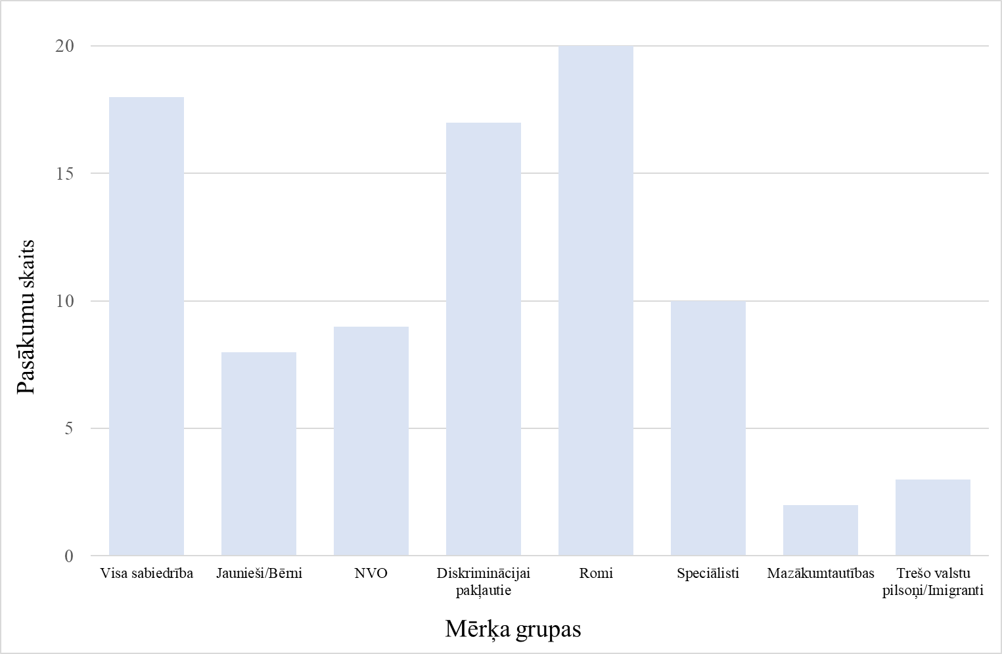
7.attēls. 1.3. mērķa pasākumos iesaistīto mērķa grupu profils

Efektivitātes vērtējums

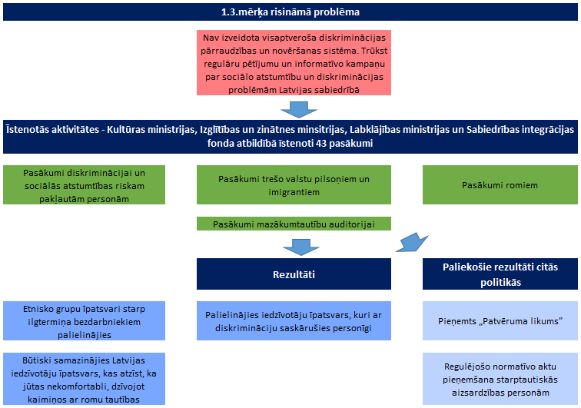
8.attēls. 1.3 mērķim uzstādītās problēmas, īstenoto aktivitāšu un rezultātu apkopojums.

Sabiedrības integrācijas fonds īstenoja aktivitātes diskriminācijas mazināšanā, t.sk. trīs Eiropas Komisijas līdzfinansētus projektus, kuru ietvaros veikti vairāki pētījumi, izveidotas mācību programmas par starpkultūru komunikācijas un dažādības vadības jautājumiem, kā arī īstenotas vairākas sabiedrības informēšanas kampaņas.
Kopš 2012.gada Kultūras ministrijā darbojas Romu integrācijas politikas īstenošanas konsultatīvā padome, kuras mērķis ir veicināt Latvijas romu integrāciju un novērtēt tās īstenošanu, stiprināt romu kopienas un valsts pārvaldes institūciju sadarbību, kā arī aktivizēt romu kopienas pilsonisko līdzdalību.
Padomes sastāvā darbojas atbildīgo valsts pārvaldes institūciju speciālisti un NVO pārstāvji. Lai veicinātu regulāru informācijas un pieredzes apmaiņu starp pašvaldību speciālistiem romu integrācijas jautājumos un attīstītu sadarbību starp Kultūras ministriju, pašvaldību iestādēm un romu kopienu, Kultūras ministrija 2014.gadā izveidoja Reģionālo ekspertu tīklu romu integrācijas jautājumos. Ekspertu tīklā ir iesaistīti deleģētie pārstāvji no 19 pilsētu un novadu pašvaldībām. Kopš 2016.gada Kultūras ministriju ir organizējusi arī sešas labās prakses vizītes un ekspertu tikšanās Latvijas pašvaldībās. Pateicoties šai sadarbībai, vairākas pilsētu un novadu pašvaldības regulāri īsteno romu integrācijas pasākumus. Sadarbībā ar valsts pārvaldes institūcijām, pašvaldībām un romu aktīvistiem tika veicināta romu līdzdalība Eiropas Sociālā fonda atbalsta programmās un projektos.
Kultūras ministrija nodrošina regulāru valsts budžeta līdzekļu un starptautiskā finansējuma piesaisti romu integrācijas atbalstīšanai.

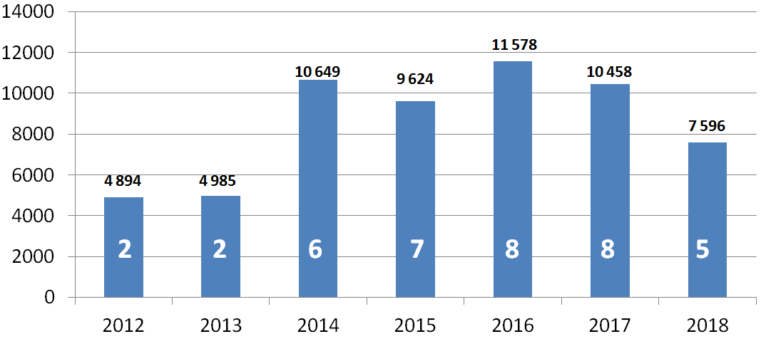
9.attēls. Atbalsts romu NVO no valsts budžeta programmām. Avots: Kultūras ministrija, 2019.

Ik gadu, kopš 2014.gada, romu NVO iniciatīvas ir atbalstītas reģionālo NVO atbalsta projektu konkursu ietvaros, tādējādi nodrošinot vismaz vienu romu integrācijas projektu katrā Latvijas plānošanas reģionā. Pateicoties reģionu NVO atbalsta programmai, ir paaugstinājusies romu NVO līdzdalība pilsoniskās sabiedrības attīstībā, piemēram, kopš 2014.gada ir palielinājies īstenoto projektu skaits, projektu īstenošanai piešķirtais finansējums, kā arī iesaistīto romu dalībnieku skaits.
Papildus minētajam, no 2015. līdz 2018.gadam regulāri ir sniegts atbalsts no valsts budžeta līdzekļiem biedrības „Romu kultūras centrs” darbībai un Romu vēstures un mākslas muzeja darbības nodrošināšanai.
Kopš 2015.gada tiek īstenota Eiropas Padomes kampaņa „Pietiek! Pārkāp aizspriedumiem, iepazīsti romus!”, kas vērsta uz romu pilsoniskās sabiedrības pārstāvju sadarbības attīstību, gan ar pašvaldību un valsts pārvaldes iestādēm, gan ar NVO, kas darbojas cilvēktiesību aizsardzības un interešu aizstāvības jomā, kā arī uz sabiedrības informēšanu par Latvijas romu kultūru un vēsturi.
Lai veicinātu dialogu starp romu ģimenēm un pilsoniskās sabiedrības organizācijām un attīstītu efektīvu romu integrācijas politikas koordinācijas procesu nacionālajā līmenī, Kultūras ministrija ar Eiropas Komisijas atbalstu kopš 2016.gada īsteno projektu „Latvijas romu platforma”. Projekts paredz vietēja un reģionu līmeņa aktivitāšu īstenošanu, piemēram, pieredzes apmaiņas pasākumus, aktivitātes romu sociālās situācijas uzlabošanai un dialoga attīstībai starp darba devējiem un potenciālajiem romu darba ņēmējiem, informatīvus seminārus pašvaldību speciālistiem un romu pārstāvjiem par valsts un Eiropas Sociālā fonda finansējuma pieejamību romu mērķa auditorijai, mācības pašvaldībās par Latvijas romu genocīdu, vēsturi un kultūru, kā arī atbalsta sniegšanu reģionālajiem romu pilsoniskās sabiedrības pārstāvjiem. Kopumā projekta pasākumos iesaistījušies vairāk nekā 700 dalībnieki, tai skaitā, 379 valsts un pašvaldību iestāžu un NVO pārstāvji, kā arī 400 romu pārstāvji no 24 Latvijas pilsētām.

Izaicinājumi:
- Dati liecina, ka romi joprojām ir sociālās atstumtības un diskriminācijas riskam pakļautā etniskā grupa.
- Sabiedrības attieksmes mērījumi liecina par vēlmi distancēties no romu tautības pārstāvjiem.

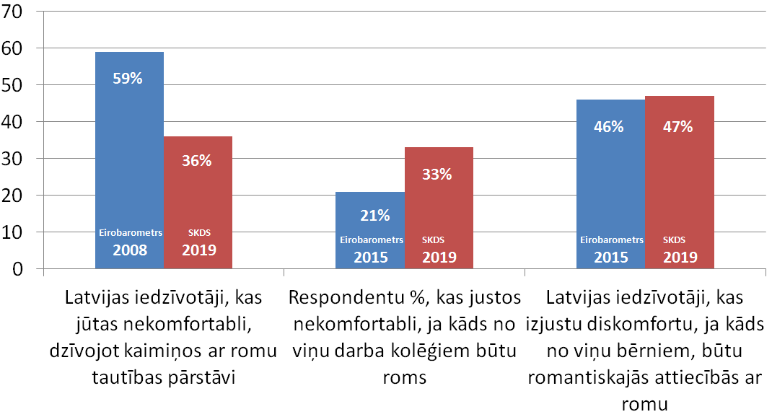
10.attēls. Latvijas iedzīvotāju attieksme pret romu tautības pārstāvjiem. Avots: Kultūras ministrija, 2019.

Atbilstoši ES imigrantu integrācijas pamatprincipiem (Common Basic Principles for integration of third country nationals) „Migrantiem jāiepazīstas ar ES un tās dalībvalstu pamatvērtībām, lai saprastu tās valsts kultūru un tradīcijas, kurā viņi dzīvo. Migrantu integrācija ietver līdzsvaru starp attiecīgo uzņēmēju valstu tiesību izmantošanu un likumu un kultūru ievērošanu.”
Uz 2018.gada 31.decembri Latvijā kopā bija reģistrēti 95 152 ārvalstnieki, no kuriem 42 104 ir izsniegtas termiņuzturēšanās atļaujas un 53 048 – pastāvīgās uzturēšanās atļaujas, kopumā veidojot aptuveni 4,5% no Latvijas iedzīvotāju kopskaita. No 97 152 ārvalstniekiem, kas reģistrēti Latvijā 2018.gadā, 77 069 jeb 81% bija trešo valstu valstspiederīgie. Statistikas dati liecina, ka kopējais imigrācijas apjoms palielinās. Imigrācijai nepārprotami ir būtiska ietekme gan uz kultūras telpu, gan valodas vidi.
Atšķirībā no lielas daļas ES dalībvalstu (Vācija, Nīderlande, Francija u.c.), kur pastāv prakse integrācijas pienākumu noteikt likumu ietvaros, Latvijā dalība integrācijas pasākumos joprojām ir brīvprātīga. Pamatzināšanas par valsti tiek prasītas vienīgi tad, ja imigrants vēlas iegūt pilsonību naturalizācijas ceļā un tas ir iespējams ne ātrāk kā pēc vismaz desmit Latvijā pastāvīgi nodzīvotiem gadiem.
Normatīvajos dokumentos atbalsts latviešu valodas apguvē noteikts vienīgi Patvēruma likuma subjektiem, proti – bēgļiem un personām ar alternatīvo statusu. Visu trešo valstu pilsoņu integrāciju ierobežo tas, ka tādi primārie pasākumi kā integrācijas ievadkursi un latviešu valodas kursi ir pieejami tikai kā atsevišķas iniciatīvas, piemēram:
- ES Patvēruma, migrācijas un integrācijas fonda projektu ietvaros;
- latviešu valodas kursus bez maksas piedāvā dažas pašvaldības, piemēram, Rīgas, Daugavpils, Jūrmala;
- Sabiedrības integrācijas fonda latviešu valodas programma pieaugušajiem, kura darbojās 2017. un 2018.gadā.
Šobrīd Latvijā gadā vidēji ieceļo ap pieciem tūkstošiem cilvēku no trešajām valstīm, taču ar esošajiem resursiem valodas kursus un integrācijas ievadkursus var nodrošināt ne vairāk kā 10% jaunpienācēju.
Kultūras ministrija kopš 2011.gada administrē ES finanšu instrumentus trešo valstu pilsoņu integrācijai – sākotnēji tas bija Eiropas Trešo valstu valstspiederīgo integrācijas fonds, bet kopš 2015.gada – Patvēruma, migrācijas un integrācijas fonds, kuru ietvaros tiek organizēti agrīnās integrācijas pasākumi.
Trešo valstu pilsoņu integrācijas pasākumi tika īstenoti saskaņā ar šādiem pamatnostādņu rīcības plāna uzdevumiem:
- izveidot koordinējošu sistēmu trešo valstu pilsoņu līdzdalības atbalstam;
- nodrošināt mācību kursu plašsaziņas līdzekļu pārstāvjiem par trešo valstu pilsoņu integrācijas jautājumiem;
- nodrošināt latviešu valodas apguvi Latvijas mazākumtautību iedzīvotājiem un trešo valstu pilsoņiem.
ES fondu ietvaros īstenotie pasākumi:
- Informācijas centra imigrantiem (centra pārstāvniecības atrodas Rīgā, Liepājā, Jelgavā, Cēsīs un Daugavpilī) izveide un darbības nodrošināšana;
- integrācijas kursi un starpkultūru mijiedarbības pasākumi trešo valstu pilsoņiem, tai skaitā patvēruma meklētājiem un personām, kurām nepieciešama starptautiskā aizsardzība, kuru ietvaros mērķa grupas pārstāvji apgūst pamatzināšanas par Latviju un uzņemošo sabiedrību;
- masu mediju satura vadības sistēmas izveide, attīstība un satura kvalitātes un pieejamības uzlabošana par trešo valstu pilsoņu integrācijas jautājumiem, kā arī izglītojoši kursi masu mediju pārstāvjiem;
- latviešu valodas kursi trešo valstu pilsoņiem.
Kopš 2013.gada Kultūras ministrijā darbojas Konsultatīvā padome trešo valstu pilsoņu integrācijai, kuras mērķis ir veicināt diskusiju un sadarbību starp institūcijām trešo valstu pilsoņu integrācijas jomā, sekmēt trešo valstu pilsoņu, kā arī viņus pārstāvošo NVO līdzdalību valsts politikas sabiedrības integrācijas jomā veidošanā. Padomē darbojas 19 pārstāvji no ministrijām, darba devēju un darba ņēmēju organizācijām, pašvaldībām un NVO.

Izaicinājumi:
- Nodrošināt latviešu valodas nostiprināšanos ikdienas saziņā pieaugošas imigrācijas apstākļos.
- Nodrošināt regulāru latviešu valodas un integrācijas kursu pieejamību.

1.4. politikas mērķis „Stiprināt kvalitatīvu, demokrātisku informācijas telpu un palielināt plašsaziņas līdzekļu lomu integrācijā”

Politikas īstenošana
Pamatnostādņu 1.4. mērķa ietvaros paredzēts pietiekami plašs uzdevumu klāsts. Tā ietvaros bija paredzēts veicināt Latvijas informatīvās telpas attīstību, kā arī veidot sabiedrību vienojošu informatīvo telpu.
Trešā perioda plānā (2017.-2018.gads) izteikts uzsvars tika likts uz plašsaziņas līdzekļu pieejamību, paredzot plašsaziņas līdzekļu pieejamību diasporai, reģionālo plašsaziņas līdzekļu pieejamību nacionālajos plašsaziņas līdzekļos, sabiedrisko mediju satura pieejamību visā Latvijā un īpaši Latgalē. Uz Latgales reģionu trešajā periodā ir vērsts vēl viens uzdevums, kurš paredzēja nodrošināt komerciālo elektronisko plašsaziņas līdzekļu un producentu grupu veidotas televīzijas programmas.
Pamatnostādņu pirmā un otrā perioda plānā bija paredzēts paaugstināt plašsaziņas līdzekļu jomā strādājošo kapacitāti un profesionālo kvalifikāciju, trešā perioda plānā šis uzdevums tika modificēts, paredzot plašsaziņas līdzekļu jomā strādājošajiem mācības par trešo valstu pilsoņu integrācijas jautājumiem. Saistītais uzdevums bija koordinētas iesaistīto institūciju komunikācijas nodrošināšana jautājumos par saliedētu sabiedrību.
Daļa uzdevumu bija vērsta uz sabiedrisko plašsaziņas līdzekļu saturu, tā kvalitāti, daudzveidību, pieejamību, tai skaitā sabiedrisko pasūtījumu nodošana reģionālajiem un vietējiem elektroniskajiem plašsaziņu līdzekļiem satura radīšanai mērķauditorijai reģionos.

Pasākumu īstenošanā bija iesaistītas četras galvenās atbildīgas iestādes:
- Lielākais skaits jeb 82% visu pasākumu bija NEPLP atbildībā un bija paredzēti visām mērķa ietvaros identificētajām mērķa grupām (skatīt 11.attēlu);
- Kultūras ministrijas īstenoto pasākumu galvenās mērķa grupas bija Latvijas iedzīvotāji, kuri ikdienas sarunās pamatā izmanto krievu valodu, kā arī sabiedrība kopumā;
- Izglītības un zinātnes ministrijas atbildībā esošie pasākumi bija vērsti uz skolēniem, studentiem un sabiedrību kopumā;
- Sabiedrības integrācijas fonda pasākumi bija vērsti uz visas sabiedrības iesaisti.

Mērķa grupas
1.4. mērķa ietvaros pasākumi lielākoties bija paredzēti visai sabiedrībai kopumā.

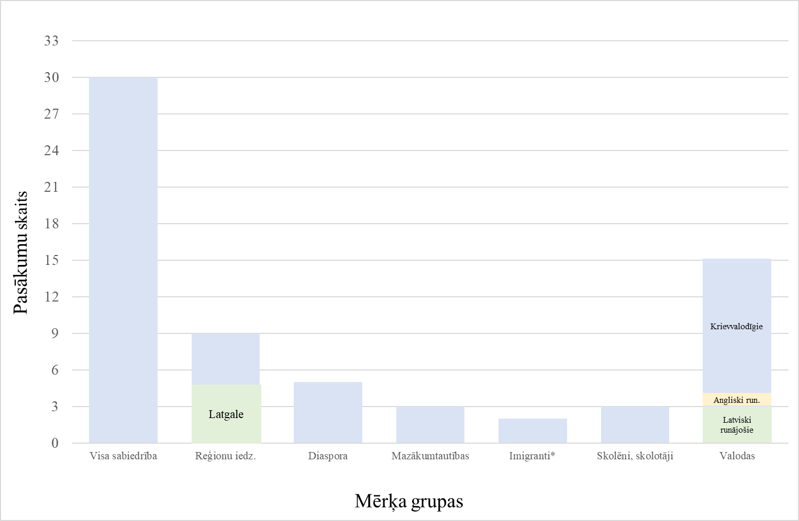
11.attēls. 1.4. mērķa pasākumos iesaistīto mērķa grupu profils.

Efektivitātes vērtējums

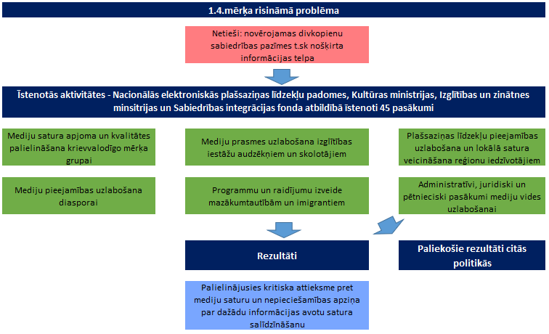
12.attēls. 1.4. mērķa politikas uzstādīto problēmu, īstenoto aktivitāšu un rezultātu apkopojums.

Informatīvā telpa un tās drošība kā problēmjautājums ar izvērstu pamatojumu tika iekļauts Nacionālās drošības koncepcijā, padarot šo jautājumu pamanāmāku un uzsverot šīs jomas būtisko ietekmi un sasaisti ar sabiedrības integrāciju, pilsoniskās apziņas un vērtību nostiprināšanu sabiedrībā.
Tādējādi kvalitatīvas, demokrātiskas informācijas telpas stiprināšana un plašsaziņas līdzekļu lomas palielināšana integrācijā tika iekļauta 2011.gadā izstrādātajās un pieņemtajās pamatnostādnēs kā viens no desmit politikas mērķiem.
2012.gada februārī notikušais referendums par Latvijas otras valsts valodas statusa piešķiršanu krievu valodai bija pagrieziena punkts un pamats apņēmīgākas politikas definēšanai. Ministru prezidenta rīkojums par priekšlikumu sagatavošanu pasākumiem sabiedrības integrācijas jomā, nodrošināja daudz plašāku skatījumu uz sabiedrības integrācijas jautājumiem un tiešās pārvaldes institūciju lomu tās sekmīgā attīstībā. Līdz ar to sabiedrības integrācijas pamatnostādņu plāns ieguva reālāku spēku un finansējumu tā īstenošanai. Tā rezultātā Latvijas sabiedriskie mediji varēja, piemēram, uzsākt portāla LSM.lv izveidi un darbību, nodrošināt Latvijas Radio 4 apraidi Latgales reģionā, izveidot radioraidījumu „21.gs. latvietis” un radīt LTV raidījumu „Kolna sāta”.
2014.gadā, sākotnēji pēc Saeimas Cilvēktiesību un sabiedrisko lietu komisijas uzdevuma, Kultūras ministrija sagatavoja informatīvo ziņojumu „Par mediju politikas nodaļas izveidi”, kura pieņemšanas rezultātā kopš 2015.gada maija darbojas Mediju politikas nodaļa. Nodaļas izstrādātās Mediju politikas pamatnostādnes un Mediju politikas plāns 2016.-2020.gadam tiek īstenoti, t.sk. veicinot diskusijas par mediju lomu sabiedrības saliedētībā. Daļa no pamatnostādnēs definētajiem informatīvās vides jautājumiem šobrīd ir kļuvuši par mediju politikas daļu, tomēr tie Latvijas sabiedrisko mediju jautājumi, kuri netika iekļauti Mediju politikas pamatnostādnēs un plānā 2016.-2020.gadam un kuru īstenošanai ir svarīga pēctecība, ir saglabāti šo Pamatnostādņu īstenošanas plānā.

2. rīcības virziens: Nacionālā identitāte: valoda un kultūrtelpa

Problēmas, kuru risināšanai bija nepieciešams īstenot noteiktu valdības politiku
- Lai gan latviešu valodas prasmes ir nozīmīgi pieaugušas, tomēr vairākas tendences norāda, ka latviešu valodas lietošana publiskajā telpā neuzrāda līdzīgus panākumus. Krievu valodas pašpietiekamība publiskajā telpā, jo īpaši pilsētās, kurās liels mazākumtautību īpatsvars, ir acīmredzama. Sabiedrības integrāciju uz latviešu valodas pamata ietekmē arī latviešu pasivitāte komunikācijā ar cittautiešiem runāt latviski.
- Nostiprinās prakse nepamatoti pieprasīt krievu valodas prasmes, kur tas nav attaisnojams darba specifikas dēļ. Tas latviešiem darba tirgū rada diskriminējošus šķēršļus.
- Mazākumtautību pedagogu centieni latviešu valodas prasmes pilnveidē ir atšķirīgi. Savukārt vispārējās izglītības iestādēs un augstākās izglītības iestādēs ar latviešu mācību valodu, pedagogiem nav pieredzes darbam ar dažādas etniskas izcelsmes izglītojamiem.
- Formālās un neformālās izglītības programmās latviskā kultūrtelpa neparādās tās daudzveidībā, kur cittautieši var atrast savu piesaisti Latvijai. Iedzīvotāju piederības sajūtas veidošanos un integrāciju vienotā kultūrtelpā kavē arī etniskie aizspriedumi.
- Nav mērķtiecīgas valsts programmas, kas atbalstītu ārzemēs dzīvojošo latviešu iespējas apgūt un saglabāt latviešu valodu, kultūru un tradīcijas. Ierobežota pieejamība Latvijas profesionālajai mākslai.

2.1. politikas mērķis „Nodrošināt latviešu valodas lietošanu Latvijas publiskajā telpā”

Pamatnostādnēs formulētā risināmā problēma:
Lai gan latviešu valodas prasmes ir nozīmīgi pieaugušas, tomēr vairākas tendences norāda, ka latviešu valodas lietošana publiskajā telpā neuzrāda līdzīgus panākumus. Krievu valodas pašpietiekamība publiskajā telpā, jo īpaši pilsētās, kurās ir liels mazākumtautību īpatsvars, ir acīmredzama. Sabiedrības integrāciju uz latviešu valodas pamata ietekmē arī latviešu pasivitāte komunikācijā ar cittautiešiem runāt latviski.

Politikas īstenošana
2.1. mērķa uzdevumi ir vērsti uz latviešu valodas prasmju sabiedrībā novērtēšanu un latviešu valodas nozīmes celšanu, kā arī valsts valodas politikas ieviesējinstitūciju kapacitātes stiprināšanu. Laika gaitā uzdevumu skaits šajā mērķī ir sarucis, vienīgais uzdevums, kurš tiek turpināts visus trīs periodus, ir motivācijas lietot latviešu valodu publiskajā telpā stiprināšana.

Pasākumu īstenošanā bija iesaistītas sešas galvenās atbildīgas iestādes:
- Lielākais skaits jeb 40% visu pasākumu bija Izglītības un zinātnes ministrijas atbildībā un paredzēja mērķa grupu – bērnu, jauniešu un skolēnu, t.sk. no Latgales, diasporas, mazākumtautību, remigrantu, skolotāju un akadēmiskā personāla iesaisti, kā arī visas sabiedrības iesaistīšanu;
- Kultūras ministrijas īstenoto pasākumu galvenās mērķa grupas bija diasporas pārstāvji, mazākumtautības, nepilsoņi, imigranti, bērni, jaunieši, skolēni, publiskās pārvaldes darbinieki, skolotāji un sabiedrība kopumā;
- Tieslietu ministrijas atbildībā esošie pasākumi bija vērsti uz notiesātām personām un sabiedrību kopumā;
- Sabiedrības integrācijas fonda īstenotie pasākumi bija vērsti uz Latgales iedzīvotājiem un remigrantiem;
- Labklājības ministrijas īstenoto pasākumu galvenās mērķa grupas bija bezdarbnieki un sabiedrība kopumā;
- Ārlietu ministrijas īstenoto pasākumu galvenā mērķa grupa bija diaspora.

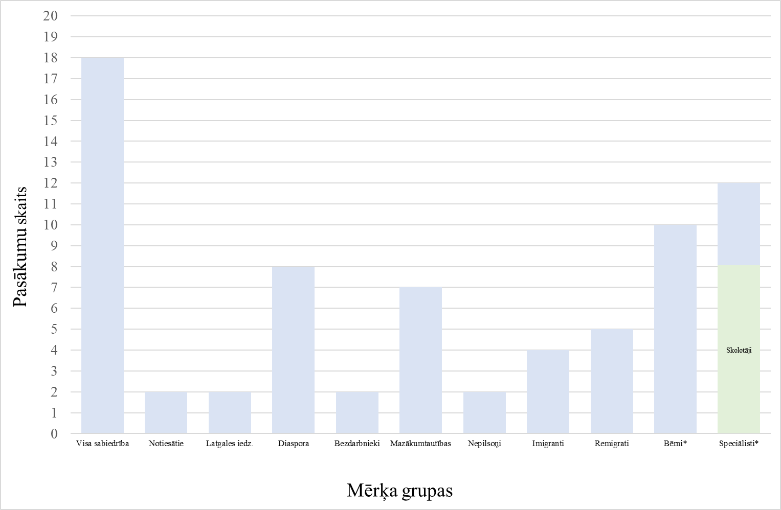
13.attēls. 2.1. mērķa pasākumos iesaistīto mērķa grupu profils

Pirmā un otrā perioda plāna īstenošanas laikā tika aptvertas identiskas mērķa grupas, tomēr samazinoties pasākumu skaitam, 2017.-2018.gadā saruka arī aptverto mērķa grupu skaits, vairs neparedzot specifiskas aktivitātes notiesātajiem, Latgales iedzīvotājiem, bezdarbniekiem un imigrantiem.

Efektivitātes vērtējums
2017.gada ekspertu ziņojumā „Vienojošas nacionālās identitātes un Latvijas kultūrtelpas nostiprināšana” novērtēts, ka kopš 2012.gada ir pieaudzis latviešu valodas lietotāju īpatsvars, un visizteiksmīgāk tas redzams gados jaunākajās vecuma grupās.

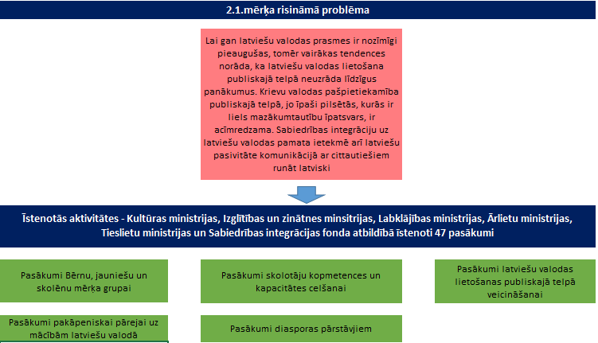
14.attēls. 2.1. mērķa uzstādīto problēmu, īstenoto aktivitāšu un rezultātu apkopojums

Lai sasniegtu šo mērķi, tika īstenoti vairāki uzdevumi, tostarp motivācijas lietot latviešu valodu publiskajā telpā stiprināšana, kapacitātes stiprināšana valsts valodas politikas ieviesējinstitūcijām, latviešu valodas prasmju līmeņa un nozīmes novērtējums. Lai gan valodas situācija Latvijā ir uzlabojusies, jāatzīmē, ka jaunajā plānošanas periodā īpaši jāpievērš uzmanība krievu valodas pašpietiekamības jautājumam. Šī problēma ir īpaši aktuāla Latgalē un Rīgā, kur vērojams konkurējošo valodu augsts īpatsvars. Nepieciešams veicināt latviešu valodas lietošanu un tās prasmes, lai turpinātu veidot saliedētu sabiedrību, tādā veidā novēršot izolētu kopienu veidošanos, kuras spēj pastāvēt bez nepieciešamības apgūt latviešu valodu.
Ministru kabinets 2017.gada 5.decembrī apstiprināja Izglītības un zinātnes ministrijas sagatavoto informatīvo ziņojumu "Par pāreju uz mācībām valsts valodā vispārējās izglītības iestādēs", kurā noteikta politika pakāpeniskai pārejai uz mācībām latviešu valodā.

2.2. politikas mērķis „Nostiprināt latviešu valodas prasmes ārzemēs dzīvojošiem latviešiem, mazākumtautībām, nepilsoņiem, jaunajiem imigrantiem”

Pamatnostādnēs formulētās risināmās problēmas:
Mazākumtautību pedagogu centieni latviešu valodas prasmes pilnveidē ir atšķirīgi. Savukārt, vispārējās izglītības iestādēs un augstākās izglītības iestādēs ar latviešu mācību valodu, pedagogiem nav pieredzes darbam ar dažādas etniskās izcelsmes izglītojamajiem.
Nostiprinās prakse nepamatoti pieprasīt krievu valodas prasmes, kur tas nav attaisnojams darba specifikas dēļ. Tas latviešiem darba tirgū rada diskriminējošus apstākļus.
Lai gan latviešu valodas prasmes ir nozīmīgi pieaugušas, tomēr vairākas tendences norāda, ka latviešu valodas lietošana publiskajā telpā neuzrāda līdzīgus panākumus. Krievu valodas pašpietiekamība publiskajā telpā, jo īpaši pilsētās, kurās liels mazākumtautību īpatsvars, ir acīmredzama. Sabiedrības integrāciju uz latviešu valodas pamata ietekmē arī latviešu pasivitāte komunikācijā ar cittautiešiem runāt latviski.

Politikas īstenošana
Viens no Pamatnostādņu 2.2. mērķa uzdevumiem paredzēja nodrošināt latviešu valodas apguvi un attīstīt valodas apguves sistēmu dažādām mērķa grupām, paredzot arī inovatīvu mācību metožu attīstību un metodisko mācību materiālu izstrādi, šis uzdevums bija paredzēts pirmajiem diviem plānošanas periodiem. Trešā perioda plānā tika izdalīti divi atsevišķi uzdevumi valsts valodas apguves veicināšanai – diasporai, remigrantiem, mazākumtautībām un trešo valstu pilsoņiem, kā arī valsts valodas apguves sistēmas izveidei diasporas mītnes zemē.

Pasākumu īstenošanā bija iesaistītas četras galvenās atbildīgās iestādes:
- Lielākais pasākumu skaits jeb 54% visu pasākumu 2.2. mērķa ietvaros bija Kultūras ministrijas atbildībā, pasākumi bija vērsti uz diasporu, trešo valstu pilsoņiem, bērniem jauniešiem un skolēniem, skolotājiem, kā arī sabiedrību kopumā;
- Sabiedrības integrācijas fonda atbildībā esošie pasākumi bija vērsti uz mazākumtautībām un nepilsoņiem;
- Izglītības un zinātnes ministrijas pasākumi bija vērsti uz skolotājiem, bērniem un jauniešiem, t.sk. romu bērniem;
- Tieslietu ministrijas īstenoto pasākumu galvenā mērķa grupas bija notiesātie.

Mērķa grupas
Lielākais pasākumu skaits 2.2. mērķa ietvaros bija paredzēts skolotājiem. Pasākumi plašai sabiedrībai paredzēja valodas mācību kursu apraidi sabiedriskajos medijos, TV, radio, studentu radio, latviešu valodas runātāju klubu izveides veicināšanu un to darbības atbalstīšanu. Līdzatbildīgas šī pasākuma īstenošanā bija Izglītības un zinātnes ministrija, Sabiedrības integrācijas fonds un Ārlietu ministrija.

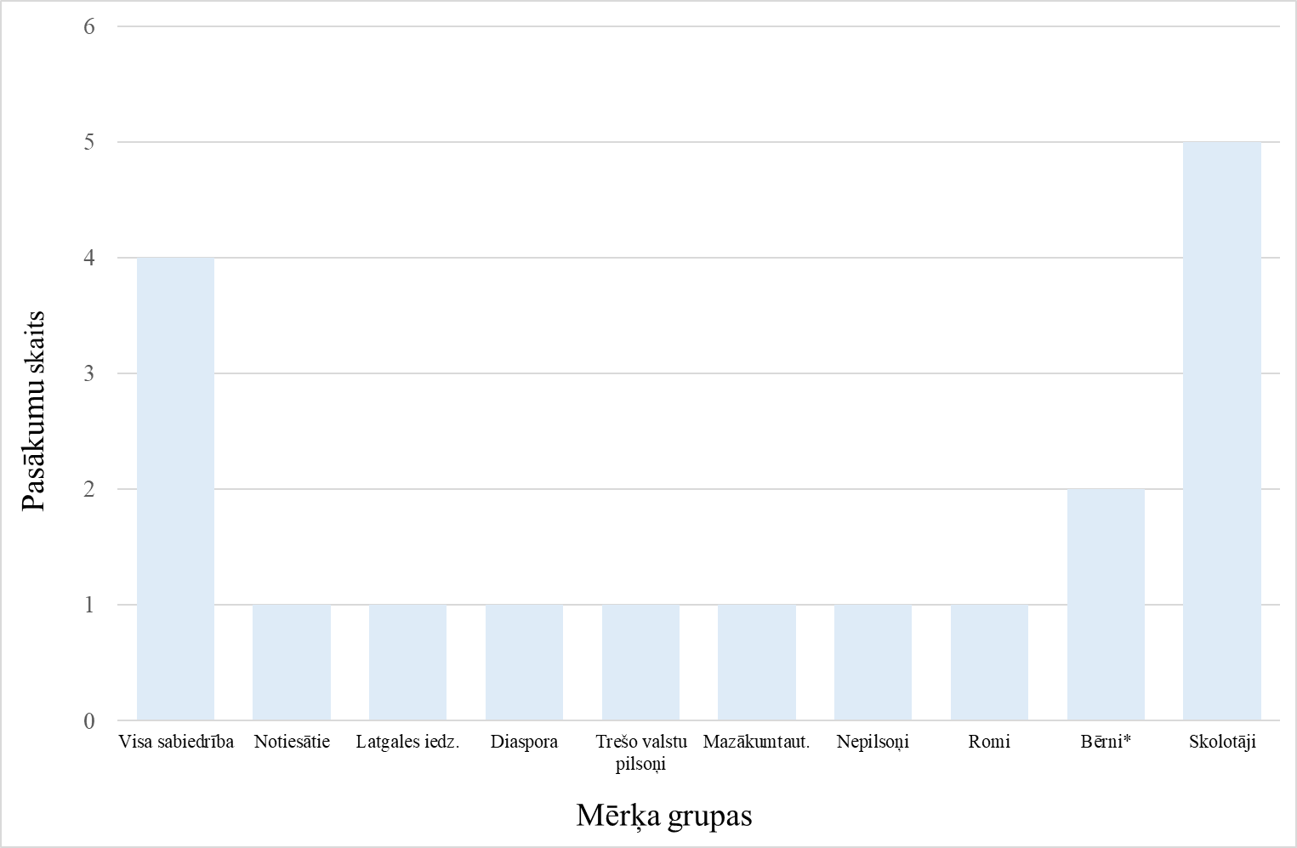
15.attēls. 2.2. mērķa pasākumos iesaistīto mērķa grupu profils

Efektivitātes vērtējums

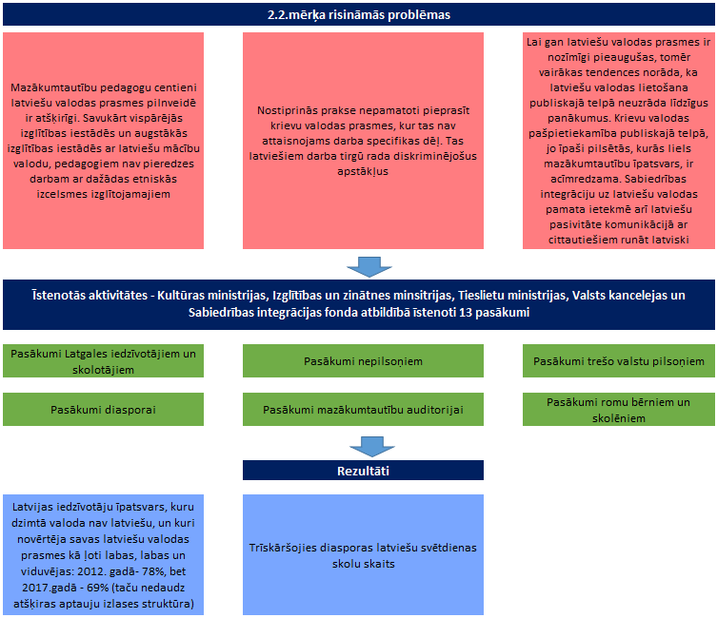
16.attēls. 2.2. mērķim uzstādīto problēmu, īstenoto aktivitāšu un rezultātu apkopojums

Saskaņā ar Latvijas ilgtspējīgas attīstības stratēģiju līdz 2030.gadam latviešu valodas saglabāšana un attīstīšana ir atzīta par vienu no veidiem, kā stiprināt piederības sajūtu nacionālajai kultūras telpai. Tā ir arī svarīgs priekšnoteikums, lai iekļautos Latvijas informācijas telpā. Pēdējo piecu gadu laikā ir pieaudzis latviešu valodas lietotāju īpatsvars mazākumtautību pārstāvju vidū, un visizteiksmīgāk tas redzams jaunākajās vecumgrupās. Šādi apstākļi paver iespējas stiprināt latviešu valodas lomu starpgrupu komunikācijā, jo paaudžu nomaiņas rezultātā latviešu valodas kā saziņas valodas potenciāls latviešu un Latvijas mazākumtautību pārstāvju vidū palielinās.
Tomēr latviešu valodas lietošanas intensitāte publiskajā telpā un neformālajās attiecībās nepieaug atbilstoši nozīmīgajam valodas prasmju līmeņa kāpumam. Latvijas vadošie sociolingvisti norāda, ka šādu situāciju veicina pozitīvas lingvistiskās attieksmes trūkums pret latviešu valodu. Proti, paši latvieši joprojām nereti sarunā ar krievu valodā runājošajiem mēdz pāriet uz krievu valodu. Vienlaikus atsevišķi rādītāji liecina par latviešu valodas nostiprināšanos neformālajās attiecībās.
Latviešu valodas mācību organizatoru vērtējumā pieprasījums pēc latviešu valodas mācībām saglabājas augsts, par ko liecina tas, cik ātrā laikā pēc informācijas izplatīšanas publiskajā telpā par kursu organizēšanu tiek nokomplektētas grupas. Pieprasījums pēc latviešu valodas kursiem ir ne tikai to trešo valstu pilsoņu vidū, kuri ir iebraukuši Latvijā salīdzinoši nesen, bet arī to vidū, kas šeit uzturas vairāk nekā divus gadus. Šajā grupā arvien pieaug pieprasījums pēc augstāka līmeņa valodas mācībām. Projektu īstenotāju pieredze liecina, ka pirmajos gados, kad Latvijā kļuva pieejami ES fondu, t.sk. Eiropas Trešo valstu valstspiederīgo integrācijas fonda līdzekļi, lielākais pieprasījums bija tieši pēc iesācēju līmeņa (A1, A2) grupām. Savukārt, šobrīd vērojama tendence palielināties to kursu dalībnieku skaitam, kurus interesē vidējā līmeņa zināšanu apguve (B1, B2).
Netieši tas liecina arī par pieaugošo trešo valstu pilsoņu motivāciju un vajadzību iekļauties Latvijas darba tirgū, ko ir praktiski neiespējami izdarīt ar latviešu valodas A1 un A2 līmeņa zināšanām, ņemot vērā, ka šo mērķa grupu raksturo vidējas un augstas kvalifikācijas cilvēki darbaspējīgā vecumā. Raugoties no pašvaldību perspektīvas, pētījumā iegūtā informācija atklāj, ka tajās pilsētās, kurās ir liels krieviski runājošo iedzīvotāju skaits, pastiprināti tiek domāts par latviešu valodas mācību kursiem, kas atbilst arī trešo valstu pilsoņu vajadzībām. Pašvaldību pārstāvju vērtējumā pieprasījums pēc dažāda zināšanu līmeņa latviešu valodas kursiem ir ļoti augsts. Turklāt pieprasījums nāk no dažādām mērķa grupām – ne tikai trešo valstu pilsoņiem, bet arī no ES pilsoņiem, Latvijas Republikas nepilsoņiem, remigrantiem. Īpaši pieprasīti ir bezmaksas valodas kursi, kas, ņemot vērā šim mērķim pieejamā finansējuma plūsmas nevienmērīgumu, tiek organizēti ar lieliem starplaikiem (piemēram, Daugavpils pašvaldībā tas notiek divas reizes gada – rudenī un pavasarī; Rīgā pieejamība lielā mērā atkarīga no pašvaldības atbalstītajiem projektiem).
Sabiedrības spēju iekļauties informācijas laikmetā nosaka arī iespējas un prasmes izmantot tehnoloģijas un piekļūt interneta saturam valodā, kura ir saprotama. Tildes, vadošā tehnoloģiju lokalizācijas uzņēmuma Baltijā, izstrādātās valodas tehnoloģijas latviešu valodai, tostarp neironu mašīntulkošana un virtuālie asistenti kalpo par piemēru arī starptautiskajai sabiedrībai, kā mūsdienīgu tehnoloģisko atbalstu var nodrošināt arī salīdzinoši maz izplatītai valodai. Tomēr kopumā situācija liecina, ka šobrīd Latvijā nav skaidri definēti nosacījumi atbalstam valsts valodas apguves nodrošināšanai tiem iedzīvotājiem, kuru valodas zināšanas ir nepietiekamas, lai veiksmīgi iekļautos sabiedrības dzīvē.

2.3. politikas mērķis „Nostiprināt latvisko kultūrtelpu kā sabiedrību saliedējošu pamatu un veicināt piederību kultūrtelpai lokālajā, nacionālajā un Eiropas līmenī”

Pamatnostādnēs formulētā risināmā problēma:
Formālās un neformālās izglītības programmās latviskā kultūrtelpa neparādās tās daudzveidībā, kur cittautieši var atrast savu piesaisti Latvijai. Iedzīvotāju piederības sajūtas veidošanos un integrāciju vienotā kultūrtelpā kavē arī etniskie aizspriedumi.

Politikas īstenošana
Uzdevumi mērķa sasniegšanai paredzēja veicināt visas sabiedrības līdzdalību tautas mākslas kustībā, Dziesmu un deju svētku procesā un sniegt atbalstu mazākumtautību māksliniecisko kolektīvu darbībai, veidot izpratni par Latvijas kultūrtelpu, kā arī tradicionālās kultūras lomas stiprināšana. Papildinoši pasākumi ietver mazākumtautību un romu etniskās, lokālās un Eiropas identitātes un kultūras saglabāšanai un attīstībai. Pirmā perioda plānā bija vairāki specifiski uzdevumi, kuri finansējuma trūkuma dēļ nākamajos periodos netika turpināti, piemēram, latgaliešu rakstu valodas lomas stiprināšana Latgales kultūrtelpā.

Pasākumu īstenošanā bija piecas galvenās atbildīgas iestādes:
- Lielākais pasākumu skaits jeb 82% visu pasākumu 2.3.mērķa ietvaros bija Kultūras ministrijas atbildībā, pasākumi bija vērsti uz visām mērķa ietvaros identificētajām mērķa grupām (skatīt 17.attēlu);
- Latvijas Nacionālā kultūras centra (līdz 2012.gada 31.decembrim – Kultūrizglītības un nemateriālā mantojuma centrs) atbildībā esošie pasākumi bija vērsti uz diasporu, mazākumtautībām un visu sabiedrību kopumā;
- NEPLP pasākumi bija vērsti uz sabiedrību kopumā;
- Izglītības un zinātnes ministrijas atbildībā esošie pasākumi bija vērsti uz bērniem, jauniešiem un skolēniem, t.sk. mazākumtautību un Latgales reģiona pārstāvjiem;
- Sabiedrības integrācijas fonds nodrošināja latviešu valodas apguvi Latvijā dzīvojošām mazākumtautībām un nepilsoņiem, un remigrantiem un viņu ģimenes locekļiem, kā arī daļa Sabiedrības integrācijas fonda īstenoto pasākumu bija domāti bērniem un jauniešiem.

Mērķa grupas
Lielākais pasākumu skaits 2.3.mērķa ietvaros bija vērsts uz sabiedrību kopumā un uz mazākumtautību pārstāvjiem.

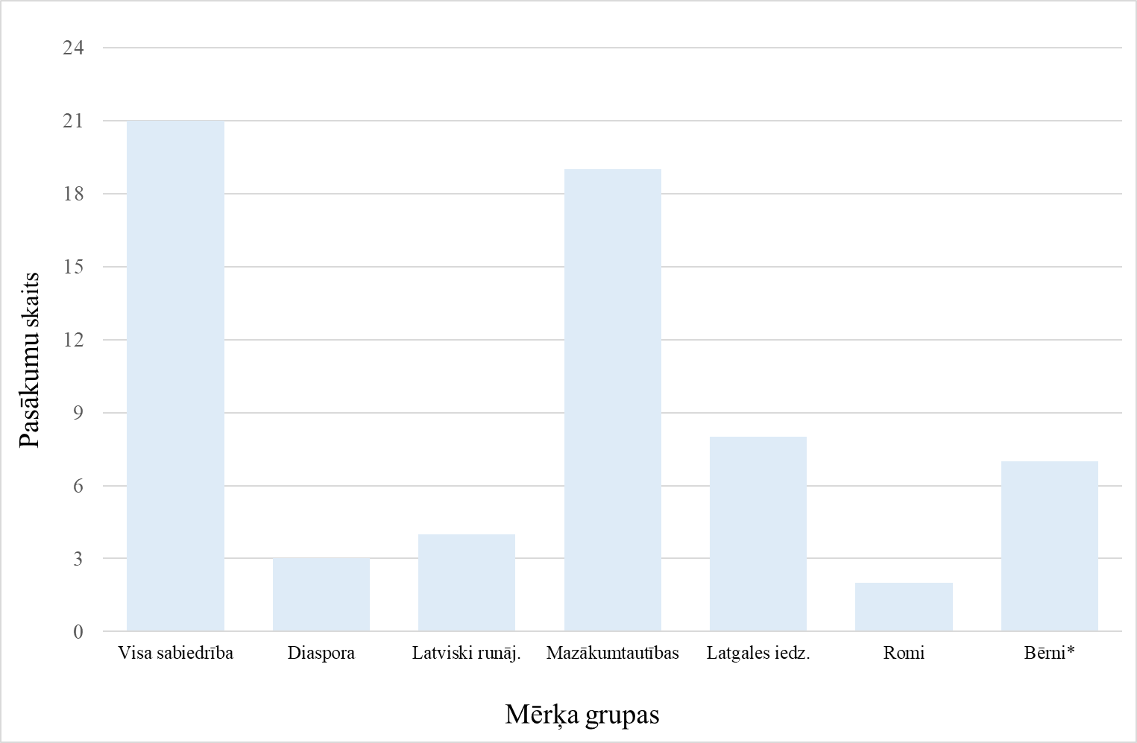
17.attēls. 2.3 mērķa pasākumos iesaistīto mērķa grupu profils

Efektivitātes vērtējums

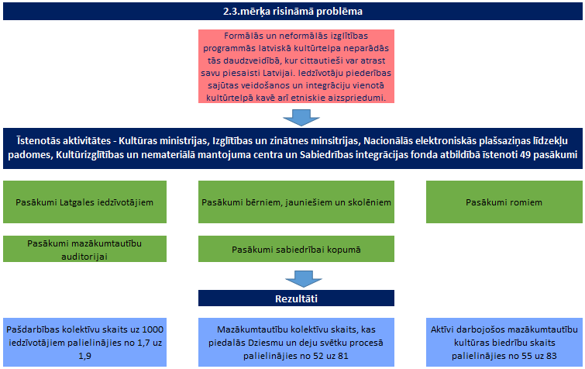
18.attēls. 2.3. mērķim uzstādīto problēmu, īstenoto aktivitāšu un rezultātu apkopojums.

Latvijas valsts simtgades programma
Lai gan Latvijas valsts simtgades pasākumu programma (turpmāk – simtgades programma) nav bijusi pamatnostādņu daļa, tomēr tās ietvaros īstenotie pasākumi snieguši nozīmīgu ieguldījumu iedzīvotāju piederības sajūtas stiprināšanā un valstiskuma apziņas veidošanā. Latvijas valsts simtgades svinību virsmērķis ir stiprināt Latvijas sabiedrības valstsgribu, piederības sajūtu valstij un mīlestību pret zemi, rosinot pašorganizējošus procesus un sadarbību.
Atbilstoši izvirzītajam Latvijas valsts simtgades svinību virsmērķim tika izveidota un līdz 2021.gadam tiek īstenota simtgades programma, nosakot šādus sasniedzamos mērķus:
- stiprināt valstiskuma apziņu, aktualizēt Latvijas valstiskuma vēsturi, godinot valsts dibinātājus un pieminot notikumus, kas ietekmējuši Latvijas valsts izveidi, tādējādi nostiprinot izpratni par Latvijas valstiskumu kā likumsakarīgu ilgstošas attīstības rezultātu;
- apliecināt Latvijas kā nacionālas un eiropeiskas 21. gadsimta valsts vērtības;
- cildināt Latvijas dabas skaistumu, kultūras daudzveidību un latviešu valodu;
- daudzināt Latvijas cilvēku talantus, izcilību, uzņēmīgumu un sasniegumus;
- modināt sabiedrībā atbildības ētiku, atbildības uzņemšanos par sevi, savu ģimeni, kopienu un valsti;
- stiprināt jauniešu radošo iniciatīvu un piederības sajūtu Latvijai;
- radīt paliekošas 21. gadsimta Latvijas vērtības, simbolus un jaunrades darbus;
- vēstīt par Latviju kā aktīvu un atbildīgu starptautisko un starpkultūru attiecību veidotāju.
- Latvijas valsts simtgade ir veidota kā atvērts ietvars sabiedrības iesaistei, mudinot iedzīvotājus, organizācijas un uzņēmējus dot ieguldījumu stiprākai Latvijai nākamajā simtgadē.
Simtgades programmu veido informatīvā ziņojuma „Par Latvijas valsts simtgades svinību pasākumu plānu 2017.-2021.gadam” (izskatīts Ministru kabineta 2016.gada 13.decembra sēdē (prot. Nr.68 69.§)) 3.pielikumā minētie pasākumi (Nacionālais plāns), kā arī citas pašvaldību, NVO, komersantu un privātpersonu iniciatīvas. Attiecīgi līdztekus Nacionālajā plānā ieļautajiem pasākumiem, aicinājums veltīt notikumus valsts simtgadei guva plašu rezonansi, un 2017.-2018.gadā dubultojies programmas notikumu skaits. Rezultāti rādīja, ka jau pirmajā programmas īstenošanas gadā – 2017.gadā – tika sasniegti nospraustie mērķi – pieauga iedzīvotāju piederības sajūta savai valstij un kopienai, aktivizējās līdzdalība un sadarbība.
Latvijas iedzīvotāju vidū vērojama liela interese par simtgades notikumiem, kā liecina 2018.gadā SIA „Kantar TNS” veiktais pētījums, absolūtais vairākums jeb 81% iedzīvotāju vecumā no 15 līdz 60 gadiem apsvēra iespēju iesaistīties kādā no simtgades pasākumiem. Tāpat īpaši augsta bija Latvijas simtgades piederības zīmes atpazīstamība, kuru zināja vairāk nekā 90% iedzīvotāju. Simtgades notikumu kontekstā iedzīvotāju vidū vislielākā interese bija apmeklēt speciāli organizētos pasākumus (53%) vai Latvijas valsts simtgadi svinēt mājās, savas ģimenes lokā (43%). Pētījums apliecināja sabiedrības, īpaši jauniešu, vēlmi būt aktīviem kopienas dalībniekiem un gatavību līdzdarboties valsts simtgades notikumos vai pašiem tādus veidot – caurmērā deviņi no desmit jauniešiem (91%) 15-19 gadus veco jauniešu bija gatavi svinēt ģimenes lokā, apmeklēt, līdzdarboties un rosināt citus piedalīties simtgades pasākumos. Sasniegt jauniešu auditoriju un rosināt tiem domāt par Latvijas nākotni un savu ieguldījumu tajā ir izšķiroši Latvijas nākamajiem simts gadiem.
Sabiedrības pētījums apliecina piederības sajūtas pieaugumu un to, ka saliedētība kā vērtība cilvēkiem kļūst aizvien būtiskāka. SIA „Kantar TNS” veiktie pētījumi kopš 2014.gada uzrāda tendenci, ka sabiedrībā aktualizējas vajadzība pēc sabiedrības saliedētības, vēlmi dzīvot sabiedrībā, kurā valda savstarpējā sapratne un iecietība. 2017.gada nogalē šo vērtību par būtisku atzina 37% iedzīvotāju. Pētījumi apliecina, ka neatkarīgi no vecuma grupas vai tautības, cilvēki Latvijā visaugstāk novērtē Latvijas dabu, kultūrvēsturisko mantojumu, novadus, tradīcijas, tīru un labiekārtotu vidi.
Ievērojami palielinājusies mazākumtautību pārstāvju piederības sajūta Latvijai: 2017.gada beigās 84% respondentu jūtas cieši vai ļoti cieši saistīti ar Latviju, 2015.gadā šis rādītājs bija 67%, savukārt 2013.gadā – 69%. Ciešāku piederības sajūtu Latvijai izjūt vecāku paaudžu respondenti, tomēr pēdējos gados ir ievērojami stiprinājusies arī mazākumtautību jauniešu piederības sajūta Latvijai, kā uzrāda no 2017.gada aprīļa līdz augustam veiktais pētījums „Mazākumtautību līdzdalība demokrātiskajos procesos Latvijā”.
Ievērojami palielinājies arī mazākumtautību pārstāvju lepnums par piederību Latvijai, īpaši krievu tautības pārstāvju vidū: 2017.gadā ar piederību Latvijai lepojās vai drīzāk lepojās 59%, salīdzinot ar 44% respondentu 2015.gadā. Puse mazākumtautību pārstāvju uzskata sevi par Latvijas patriotiem, un tikai 8% nejūtas piederīgi Latvijai, kas apliecina mazākumtautību veiksmīgu iekļaušanos Latvijas sabiedrībā.

2.4. politikas mērķis „Nostiprināt ārzemēs dzīvojošo latviešu latvisko identitāti un piederību Latvijai”

Pamatnostādnēs formulētās risināmās problēmas:
Nav mērķtiecīgas valsts programmas, kas atbalstītu ārzemēs dzīvojošo latviešu iespējas apgūt un saglabāt latviešu valodu, kultūru un tradīcijas. Ierobežota pieejamība Latvijas profesionālajai mākslai.
Pašreizējais pilsonības tiesiskais regulējums rada šķēršļus valstiskās saiknes saglabāšanai ar ārzemēs dzīvojošajiem latviešiem.

Politikas īstenošana
Trīs atsevišķi Pamatnostādņu 2.4.mērķa uzdevumi divu pirmo periodu plānos paredzēja stiprināt ārzemju latviešu saikni ar Latviju un uzturēt dialogu starp Latviju un ārzemju latviešiem, otrajā periodā tika pievienots uzdevums veicināt Latvijas un diasporas sadarbību kultūras un mākslas nodrošināšanā, trimdas kultūras mantojuma saglabāšanā un diasporas kultūras kolektīvu mobilitātē. Trešā perioda plānā tika izveidots uzdevums, kurā visi trīs iepriekš minētie pasākumi bija apkopoti. Pamatnostādņu īstenošanas laikā klāt nāca arī uzdevums, kas paredz veicināt diasporas bērnu un jauniešu piederību Latvijai un tradīciju apguvi. Mērķa ietvaros tika pētīta arī situācija par iedzīvotāju migrāciju.

Pasākumu īstenošanā bija septiņas galvenās atbildīgas iestādes:
- Ārlietu ministrijas un Kultūras ministrijas atbildības pasākumi bija vērsti uz diasporu, diasporas bērniem un jauniešiem, kā arī sabiedrību kopumā;
- Izglītības un zinātnes atbildībā esošie pasākumi bija vērsti uz diasporu, diasporas skolotājiem un diasporas bērniem, jauniešiem un skolēniem;
- Iekšlietu ministrijas pasākumi bija vērsti uz diasporu un sabiedrību kopumā, kā arī uz repatriantiem;
- NEPLP un Vides aizsardzības un reģionālās attīstības ministrijas atbildībā esošie pasākumi bija vērsti uz diasporu kopumā;
- Sabiedrības integrācijas fonda īstenoto pasākumu galvenās mērķa grupas bija diasporas NVO, kā arī bērni un jaunieši no Latvijas un no diasporas.

Mērķa grupas

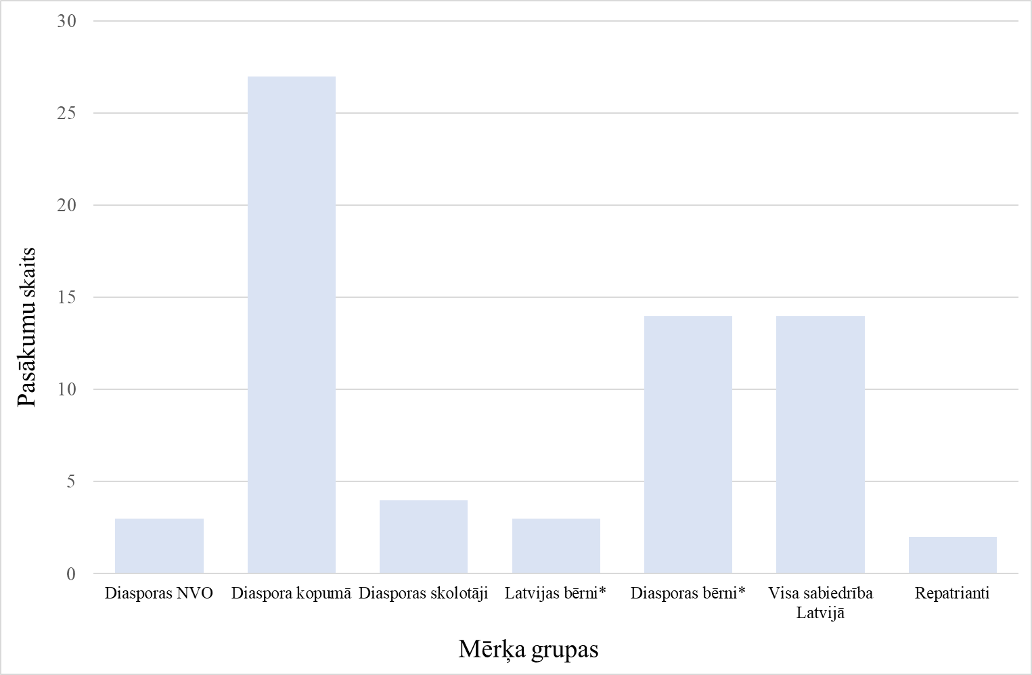
19.attēls. 2.4. mērķa pasākumos iesaistīto mērķa grupu profils

Efektivitātes vērtējums

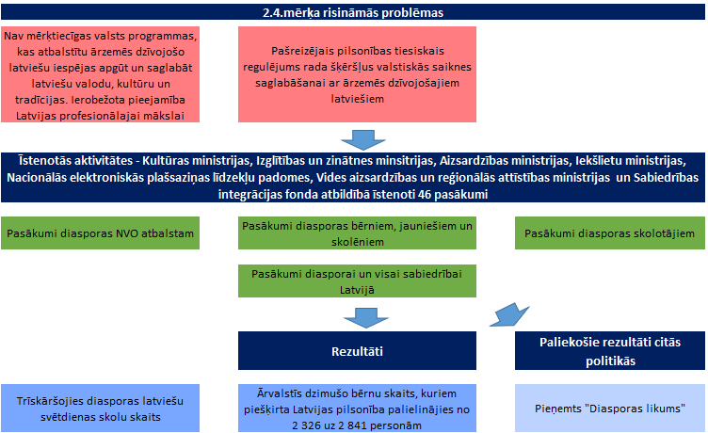
20.attēls. 2.4. mērķim uzstādīto problēmu, īstenoto aktivitāšu un rezultātu apkopojums

Kopš 2012.gada, kad tika apstiprinātas pamatnostādnes, diasporas jautājumi tika skatīti šo pamatnostādņu īstenošanas kontekstā, un Kultūras ministrija bija galvenais šo jautājumu virzītājs, koordinators un organizators. 2013.gada nogalē diasporas jautājumu koordinēšanai pie pamatnostādņu īstenošanas uzraudzības padomes tika izveidota diasporas darba grupa, kuru vadīja Ārlietu ministrija un Kultūras ministrija.
Kopš 2011.gada regulāri tika organizēta konference „Latvieši pasaulē – piederīgi Latvijai”, un tā ir bijusi platforma, lai runātu par diasporai nozīmīgiem jautājumiem, skaidrotu un uzturētu spēkā to aktualitāti, uzturētu konsekventu dialogu ar ekspertiem, diasporas pārstāvjiem, ieinteresētajām personām un institūcijām, tādējādi radot izpratni, ka diasporas tēma attiecas ne tikai uz Kultūras ministriju un pašu diasporu, bet katrai institūcijai ir sava loma diasporas politikas attīstībā un īstenošanā.
Kultūras ministrija nodrošinājusi pastāvīgu atbalstu diasporas projektiem, kuru mērķis ir ārpus Latvijas dzīvojošo latviešu piederības apziņas stiprināšana:
- sniegts metodiskais atbalsts latviešiem ārvalstīs dalībai Dziesmu un deju svētkos Latvijā;
- Latvijā un mītņu zemēs latviešu diasporas koru diriģentiem un deju kopu vadītājiem organizētas meistarklases un semināri (īsteno Latvijas Nacionālais kultūras centrs);
- sniegts atbalsts diasporas organizācijām Dziesmu un deju svētku tradīcijas ilgtspējas nodrošināšanai un latviešu kultūras pieejamībai diasporas mītnes zemēs;
- atbalstīta pašas diasporas radītu vasaras nometņu tradīciju saglabāšana (diasporas vairākpaaudžu ģimeņu 3x3, jauniešu seminārs 2x2 modeļi u.c.) Latvijā un diasporas mītnes zemēs;
- īstenota lasīšanas veicināšanas programma „Bērnu un jauniešu žūrija” (īsteno Latvijas Nacionālā bibliotēka);
- sniegts atbalsts Latvijas un diasporas bērniem kopēju vasaras nometņu rīkošanai Latvijā;
- īstenota diasporas NVO līdzfinansējuma programma pilsoniskās līdzdalības veicināšanai;
- atbalstīta latviešu diasporas mākslas saglabāšana un izstādīšana Latvijā;
- veicināta diasporas jauniešu prakse Latvijas kultūras iestādēs.
Latvijas valsts simtgades atzīmēšanai 2017. un 2018.gadā diasporas NVO saņēma Latvijas valsts atbalstu pasākumu rīkošanai, tādējādi diasporas mītnes zemēs tika sarīkoti kopā ap 40 dažāda mēroga pasākumu.

3. rīcības virziens: Saliedēta sociālā atmiņa

Problēmas, kuru risināšanai bija nepieciešams īstenot noteiktu valdības politiku
- Daļā sabiedrības valda uz nepatiesiem vēsturiskajiem faktiem balstīti priekšstati par Latvijas okupāciju un tās sekām. Tas šķeļ Latvijas sociālo atmiņu un kavē saliedētas sabiedrības veidošanos.
- Vairumam iedzīvotāju nav priekšstata par Latvijas vēsturi līdz 20. gadsimtam. Tas sašaurina nacionālās identitātes izpratni plašākā Eiropas identitātes kontekstā.

3.1. politikas mērķis „Nostiprināt uz patiesiem faktiem balstītu un demokrātiskām vērtībām atbilstošu izpratni par Otro pasaules karu, kā arī padomju un nacistu okupāciju Latvijā”

Situācija, uzsākot politikas plānošanu un ieviešanu
Pamatnostādnēs formulēts, ka “efektīvas Latvijas atmiņu politikas mērķis būtu panākt, lai lielākajai sabiedrības daļai veidotos demokrātiskām vērtībām atbilstoša nostāja pret Latvijas okupāciju un no tās izrietošajām sekām”.

Politikas īstenošana
3.1.mērķa īstenošanai tika izvirzīti vairāki uzdevumi, kuri katrā no trijiem pamatnostādņu īstenošanas posmiem tika precizēti, papildināti vai arī to īstenošana tika pārtraukta. Saturiski visi uzdevumi sadalāmi trijos īstenojamo pasākumu kopumos:
- Skolēnu izglītošana par Latvijas vēsturi, tieši – par Latvijas okupāciju un Otro pasaules karu, īstenojot izglītības nodarbību programmas skolēniem par šīm tēmām un pilnveidojot vēstures skolotāju prasmes. Veicamie pasākumi ietvēra mācību metodikas un daudzveidīgu mācību materiālu izstrādi, izbraukuma nodarbības, sadarbības tīklu veidošanu, skolotāju pieredzes apmaiņu.
- Vēsturisko faktu neatbilstošas interpretācijas samazināšana par Latvijas okupāciju un Otro pasaules karu. Trešajā periodā šis uzdevums tika modificēts, to papildinot vēl arī ar lokālās, eiropeiskās vēstures apzināšanu, izpēti un izpratni. Īstenojamo pasākumu plānā – Latvijas Okupācijas muzeja attīstīšana par ilgtermiņa platformu publiskās vēstures aktivitāšu īstenošanai un sabiedriskās domas veidošana.
- Pētījumu popularizēšana par okupāciju, staļiniskā un nacistiskā režīma represijām pret mazākumtautībām un to upuriem. Šī uzdevuma ietvaros bija paredzēts realizēt izglītojošus pasākumus par mazākumtautību vēsturi, pētījumu publicēšanu un popularizēšanu Okupācijas muzeja mājaslapā, un masu medijos.

Pasākumu īstenošanā bija iesaistītas divas galvenās atbildīgas iestādes:
Par uzdevumu īstenošanu atbildīgas bija divas institūcijas – Kultūras ministrija un Izglītības un zinātnes ministrija ar to pārraudzībā esošajām iestādēm. Izpildē, deleģējot konkrētu pasākumu īstenošanu, bija iesaistīts arī Latvijas Okupācijas muzejs un Latvijas Nacionālais arhīvs.
Pasākumu, par kuru īstenošanu atbildēja Kultūras ministrija, galvenā mērķa grupa bija skolēni un skolotāji, mazākumtautību pārstāvji un visa sabiedrību kopumā. Izglītības un zinātnes ministrijas atbildībā esošie pasākumi galvenokārt bija vērsti uz latviešu un mazākumtautību skolu vēstures skolotājiem. Taču vairums pasākumu tika īstenoti, sadarbojoties Kultūras ministrijai un Izglītības un zinātnes ministrijai un to pakļautībā esošajām iestādēm.

Mērķa grupas
Apkopojot informāciju par konkrētām mērķa grupām paredzētos pasākumus, var secināt, ka dominē aktivitātes, kas paredzētas skolēnu auditorijai. Vairums no tām saistītas ar mācību sagatavošanas procesu – metodiku un materiālu izstrādi, skolotāju zināšanu bagātināšanu un izpratnes veidošanu. Šajos pasākumos tieši iesaistīti bija skolotāji, kā arī vēstures speciālisti. Mazākumtautību mērķa grupai domātie pasākumi tiešā veidā orientēti gan uz atsevišķu mazākumtautību specifiskās vēstures izpratni, gan uz visu Latvijas mazākumtautību vēsturi un atmiņas veidošanu.

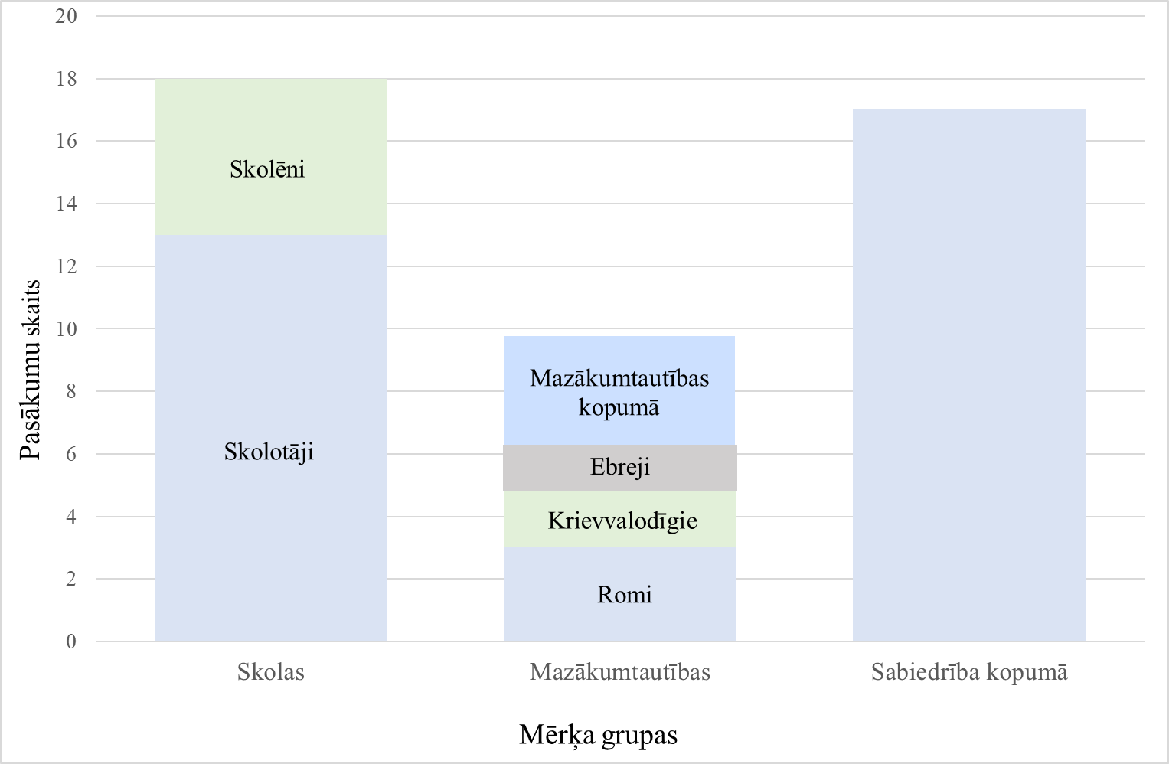
21.attēls. 3.1. mērķa pasākumos iesaistīto mērķa grupu profils

Efektivitātes vērtējums

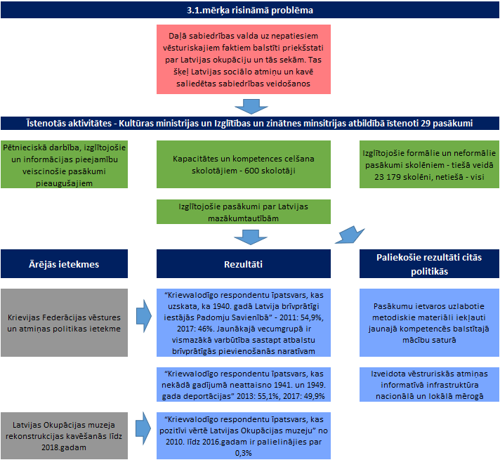
22.attēls. 3.1.mērķim uzstādīto problēmu, īstenoto aktivitāšu un rezultātu apkopojums

Mērķa sasniegšanai, tika īstenoti pasākumi vēstures skolotāju prasmju uzlabošanai, mācot par Latvijas vēsturi Otrā pasaules kara laikā un Latvijas okupāciju, notika izglītības nodarbību programmas skolēniem, veicināta Latvijas vēstures kā daļas no Eiropas kopējās vēstures popularizēšana, īstenoti Latvijas valstiskumu stiprinoši pasākumi, atbalstīta pētījumu popularizēšana par staļinisma un nacisma mazākumtautību upuriem, veicinot viņu piemiņas saglabāšanu, kā arī veiktas iestrādes atmiņu politikas plānošanā.
Darbam ar skolēniem tika izstrādāta metodika nodarbībām „Latvijas vēstures mantojums. Pagātne. Šodiena”, kuras ietvaros tiek izmantota dokumentālā filma „Pretrunīgā vēsture” un rīkotas diskusijas par Latviju Otrajā pasaules karā; divos skolotāju mācību semināros darbam ar šo metodiku un tematiku piedalījās 46 skolotāji no visas Latvijas.
Visu Latvijas reģionu skolās notikušas 35 izbraukuma nodarbības „Latvijas Republikas dibināšana un neatkarības atjaunošana”, un tajās ir piedalījušies vairāk kā 2000 skolēnu. Latvijas Okupācijas muzeja mājaslapā ir izveidota jauna izglītības programmas interneta vietne www.omip.lv. Notika atklāta lekcija valsts pārvaldes darbiniekiem, kuru darbība ikdienā ir saistīta ar Latvijas vēstures jautājumiem, tai skaitā izpratnes veicināšanu par Latvijas vēsturi reģionālā, nacionālā un starptautiskā līmenī un nacionālās identitātes stiprināšanu. Veikts pētījums un izstrādātas rekomendācijas Latvijas atmiņu politikas attīstībai, kā arī izstrādāts Monitoringa ziņojums, kas tapis Latvijas Universitātes veiktā pētnieciskā projekta ietvaros, ir apkopoti socioloģisko aptauju rezultāti par iedzīvotāju attieksmes izmaiņām ilgākā laika periodā. Īpaša uzmanība pievērsta sabiedrības izpratnei par starpkaru Latviju, Otro pasaules karu, padomju okupāciju un Atmodu. Tāpat tiek skaidrots, kā ir mainījusies iedzīvotāju līdzdalība ar Latvijas vēsturi saistītajās svētku un piemiņas dienās. Pētījumi liecina, ka Latvijas iedzīvotāji svin kopīgus svētkus, veido kopīgas tradīcijas un to kopšana vieno Latvijas cilvēkus. Saskaņā ar aptaujas rezultātiem paaugstinās to mazākumtautību pārstāvju, kuri 18.novembrī atzīmē Latvijas Republikas proklamēšanas dienu un 4.maijā – Latvijas Republikas Neatkarības deklarācijas pasludināšanas dienu, skaits.

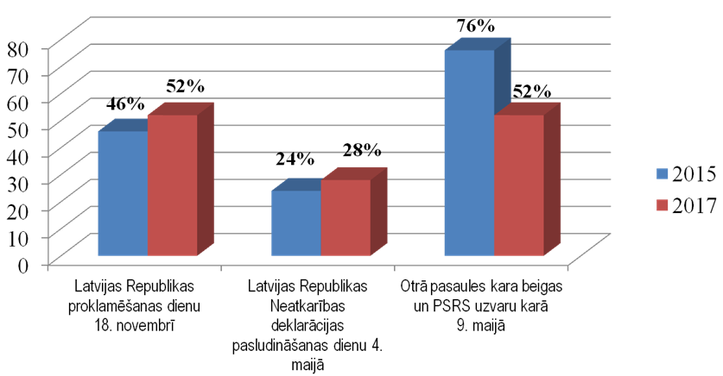
23.attēls. Mazākumtautību svētku svinēšanas tradīcijas (%). Avots: LU Filozofijas un socioloģijas institūts, 2017.

Laika posmā no 2012.gada līdz 2018.gadam ir īstenoti vairāki sabiedrību izglītojoši un informatīvi pasākumi par ebreju holokaustu un romu genocīdu Otrā pasaules kara laikā.
Piemēram, 2013.gadā biedrība „Romu kultūras centrs” īstenoja projektu „Iepazīsti Latvijas romus – sagrauj stereotipus un iesaisties savstarpējā dialogā”, lai apzinātu kultūras un vēsturisko mantojumu un to popularizētu, informētu Latvijas sabiedrību par romu vēsturi un kultūru, apspriestu cilvēktiesību un vienlīdzības jautājumus. Apzinātas romu genocīdā cietušo liecības un dzīves stāsti un izveidota romu genocīda piemiņai veltīta izstāde. Sadarbībā ar minēto biedrību Kultūras ministrija reģionos organizēja izglītojošu lekciju ciklu par romu genocīdu Otrajā pasaules kara laikā Latvijā, ko apmeklēja pašvaldību pārstāvji, izglītības iestāžu speciālisti un pedagogi, sociālie darbinieki, jaunieši, kā arī vietējie romu iedzīvotāji. Sadarbībā ar biedrību „Romu kultūras centrs” ir izstrādāts un publicēts informatīvais materiāls latviešu un angļu valodā par romu genocīdu Latvijā 1941.-1945.gadā.
Kopš 2017.gada ir atbalstīti biedrības „Šamir” īstenotie sabiedrības izglītošanas pasākumi par ebreju holokausta notikumiem Otrā pasaules kara laikā, tostarp Rīgas geto izveidi. Ir atbalstīta Rīgas Geto un Latvijas holokausta muzeja darbība, sagatavotas izstādes, informatīvie materiāli un organizēta konference.
Atzīmējamas šādas pozitīvas tendences:
- ir vērojama pozitīva dinamika sabiedrības izpratnei par Latvijas okupāciju un sevis identificēšanai ar 1918.gadā dibināto Latvijas Republiku;
- mainījies neatkarīgās Latvijas laika (1991.-2017.gads) vērtējums: ja 2015.gadā šo periodu kā „drīzāk labu” vai „ļoti labu” vērtēja 29%, tad 2017.gadā – 44% mazākumtautību pārstāvju. Atbildes liecina, ka, mainoties paaudzēm un uzlabojoties ekonomiskajai situācijai, nostalģija pēc Padomju laikiem mazinās.

3.2. politikas mērķis „Veicināt Latvijas lokālās un eiropeiskās vēstures apzināšanu, izpēti un izpratni”

Pamatnostādņu informatīvajā daļā īpaši akcentēts, ka Latvijai atšķirībā no citām demokrātiskām valstīm nav izstrādāta atmiņas politika kā rīcībpolitikas virziens. To definējot un īstenojot, īpaša loma jāvelta eiropeiskās vēstures apziņas veidošanai un pētniecībai, kā arī lokālās vēstures izpratnei.

Politikas īstenošana
3.2.mērķa īstenošanai izvirzītie konkrētie uzdevumi:
- Atmiņas politikas plānošana;
- Novadu vēstures izpētes atbalstīšana;
- Latvijas vēstures kā daļas no Eiropas kopējās vēstures popularizēšana;
- Latvijas valstiskuma stiprināšana.
Katrs uzdevums iekļāva arī konkrētu pasākumu īstenošanu. Pirmā uzdevuma īstenošanai tika paredzēts viens pasākums – Latvijas atmiņas politikas plānošanas dokumentu izstrāde, savukārt citiem uzdevumiem tika ieplānoti vairāki pasākumi. Piemēram, otrā uzdevuma īstenošana ietvēra atbalstu privātām vēstures muzeju veidošanas iniciatīvām Latvijas novados, skolēnu iesaistīšanu iedzīvotāju atmiņu pierakstīšanā, skolēnu ekspedīciju organizēšanu uz svarīgākajām novada vēsturiskajām vietām. Trešā uzdevuma ietvaros tika plānota izglītojošiem mērķiem paredzētu dokumentālu īsfilmu veidošana par konkrētiem Latvijas vēstures jautājumiem, viegli uztverama un ilustrēta Latvijas vēstures skaidrojuma latviešu, krievu un angļu valodās sagatavošana, interneta vidē pieejamu videomateriālu par dažādos gadsimtos Latvijas teritorijā dzīvojušām Eiropas kultūru simbolizējošām vēsturiskām personībām izveidošana. Ceturtā uzdevuma īstenošana ietvēra kultūrizglītojošus, starpdisciplinārus pasākumus, izstādes un publisku lekciju sēriju par Latvijas amatpersonām laikposmā no 1918.gada līdz 1940.gadam un viņu ieguldījumu neatkarīgas valsts veidošanā. Šajos pasākumos bija jāiesaista izcilas personības, kuras pārstāv publisko pārvaldi un pilsonisko sabiedrību.

Pasākumu īstenošanā galvenās atbildīgas iestādes:
Gandrīz par visu pamatnostādņu 3.2.mērķa pirmā perioda plāna pasākumu īstenošanu atbildīga bija Kultūras ministrija (87,5% visu pasākumu), bet par vienu pasākumu kopu atbildīga bija Valsts kanceleja. Pasākumu īstenošanā iesaistīta bija arī Ārlietu ministrija un vairāki muzeji – Latvijas Okupācijas muzejs, Latvijas Nacionālais vēstures muzejs, Latvijas Nacionālais mākslas muzejs, Latvijas Nacionālais arhīvs un Nacionālais kino centrs. Novadu vēstures izpētes atbalstīšanā bija iecerēts iesaistīt arī pašvaldības. Otrā perioda plāna pasākumus īstenoja Kultūras ministrija, Izglītības un zinātnes ministrija un Valsts kanceleja, līdzdarbojoties Ārlietu ministrijai, muzejiem, arhīviem, Valsts izglītības satura centram un pašvaldībām. Savukārt, par trešā posma pasākumu īstenošanu atbildīga bija Valsts kanceleja.

Mērķa grupas
3.2.mērķa uzdevumu pasākumu galvenās mērķa grupas:
- skolēni un jaunieši;
- visa sabiedrība, tai skaitā reģionu iedzīvotāji;
- visi Latvijas iedzīvotāji un/vai plašāka sabiedrība, kura jau piedalās vai kuras pārstāvji ir iesaistāmi valsts svētku svinēšanā, kuriem ir nepieciešami vienkārša satura materiāli Latvijas vēstures izpratnes veidošanai;
- mazākumtautības, t.sk. trešo valstu pilsoņi, kuriem nav zināšanu par Latvijas vēsturi.

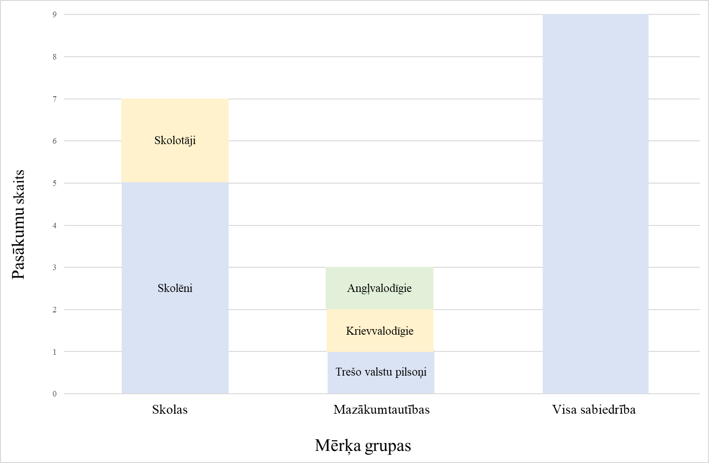
24.attēls. 3.2.mērķa pasākumos iesaistīto mērķa grupu profils

Efektivitātes vērtējums

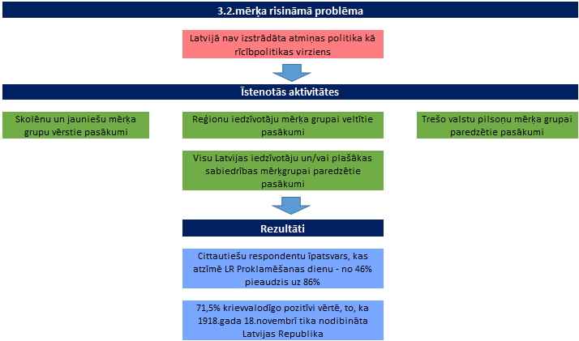
25.attēls. 3.2.mērķim uzstādīto problēmu, īstenoto aktivitāšu un rezultātu apkopojums

IV. Sabiedrības vērtējums par pamatnostādņu īstenošanas rezultātiem

Novērtējuma ietvaros tika veikta sabiedrības aptauja, kurā tika analizēts Latvijas valsts piederīgo un Latvijā dzīvojošo grupu vērtējums un viedoklis par sabiedrības integrācijas procesiem:
- par dažādu pasākumu ietekmi uz Latvijas iedzīvotāju pilsonisko līdzdalību;
- dažādu sabiedrības iedzīvotāju grupu iekļaušanos Latvijas sabiedrībā;
- vēlmi ikdienā mācīties un aktīvi lietot latviešu valodu;
- vēlmi iekļauties latviskajā kultūrtelpā;
- dažādu sabiedrības grupu vēlmi tiekties uz vienotu vēstures un pagātnes notikumu izpratni (sociālo atmiņu),
- kā arī lūgts novērtēt sociālo tīklu nozīmi iekļaušanās Latvijas sabiedrībā veicināšanā.

Pilsoniskā līdzdalība
Respondentu skatījumā pilsonisko līdzdalību visvairāk veicina neformālā komunikācija, t.i. kopīgas diskusijas ar draugiem, kolēģiem, kaimiņiem un kultūras pasākumi (Simtgades svētki, Dziesmu svētki u.c.), par veicinošiem un ļoti veicinošiem šos pasākumus atzīst 70% respondentu.
Kā trešais veicinošākais pasākums ir minēta līdzdalība kādā biedrībā, brīvprātīgais darbs, ziedošana, pašdarbības kolektīvi, kurus par veicinošiem un ļoti veicinošiem atzīst 69% respondentu (skatīt 26.attēlu).

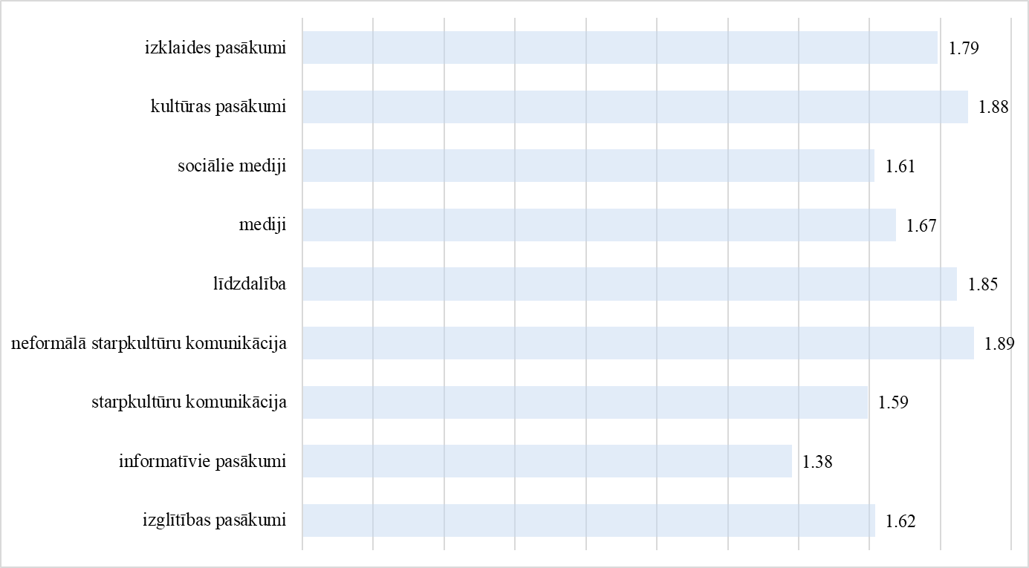
26.attēls. Sabiedrības vērtējums par pasākumiem, kuri veicina Latvijas iedzīvotāju pilsonisko līdzdalību (vidējais vērtējums 3 ballu skalā, kur “0” – neveicina, bet “3” – ļoti veicina)

Savukārt zemāka nozīmība iedzīvotāju skatījumā ir informatīvajiem pasākumiem (informācijas bukleti, mājas lapas, informatīvie semināri u.c.), tos par veicinošiem un ļoti veicinošiem atzina vien 44% respondentu.
Vidējais respondentu vērtējums par katru pasākumu nesasniedz divu ballu atzīmi no trim iespējamajām, vidējais visu pasākumu vērtējums ir 1,70 balles, kas liecina, ka kopumā respondenti norādītos pasākumus vērtē kā drīzāk daļēji veicinošus.

Dažādu sabiedrības grupu iekļaušanās Latvijas sabiedrībā
Aptaujas datu analīze liecina, ka starp pasākumiem, kuri palīdz dažādām iedzīvotāju grupām iekļauties Latvijas sabiedrībā, visaugstāk novērtēta neformālā starpkultūru komunikācija – 69% respondentu šo pasākumu vērtē kā ļoti palīdzošu un palīdzošu iekļauties Latvijas sabiedrībā. Augstu ir novērtēta arī līdzdalība, to kā ļoti palīdzošu un palīdzošu vērtē 67% respondentu. Aptaujāto cilvēku viedoklis bija, ka vismazāk Latvijas sabiedrībā palīdz iekļauties informatīvie pasākumi (43%) (skatīt 27.attēlu).

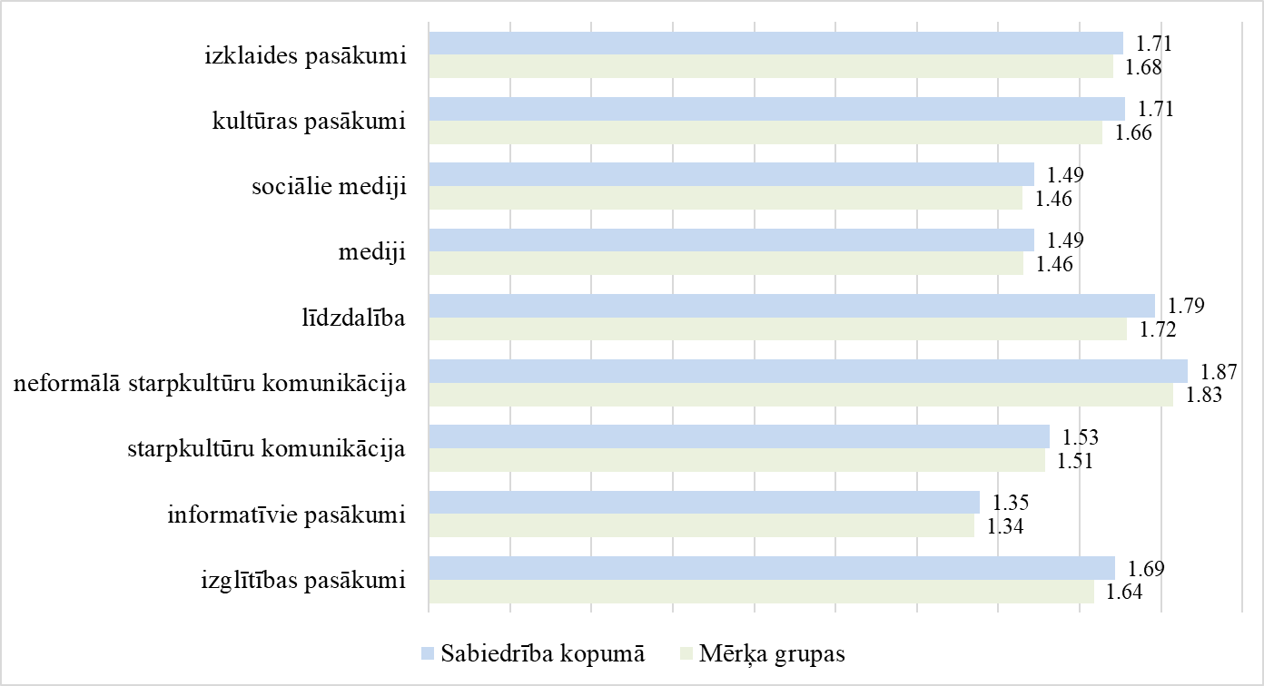
27.attēls. Mērķa grupas un sabiedrības kopējais vērtējums par pasākumiem, kuri palīdz dažādām iedzīvotāju grupām iekļauties Latvijas sabiedrībā (vidējais vērtējums 3 ballu skalā, kur “0” – neveicina, bet “3” – ļoti veicina)

Sociālo tīklu nozīme iekļaušanās Latvijas sabiedrībā veicināšanā
Respondentiem tika lūgts novērtēt, kā iekļaušanos Latvijas sabiedrībā veicina vairāki konkrēti sociālie tīkli. Aptaujātās sabiedrības daļas skatījumā lielākā nozīme pašlaik ir sociālajam tīklam Facebook – kā nozīmīgu un ļoti nozīmīgu to novērtēja 41% respondentu, piešķirot vidējo vērtējumu 1,24 balles. Savukārt, sociālo tīklu Instagram kā nozīmīgu un ļoti nozīmīgu novērtēja 29% respondentu, piešķirot vidējo vērtējumu 1,05 balles. Lai arī Facebook ir relatīvi nozīmīgākais sociālais tīkls, tā absolūtā nozīme tiek vērtēta kā neliela.

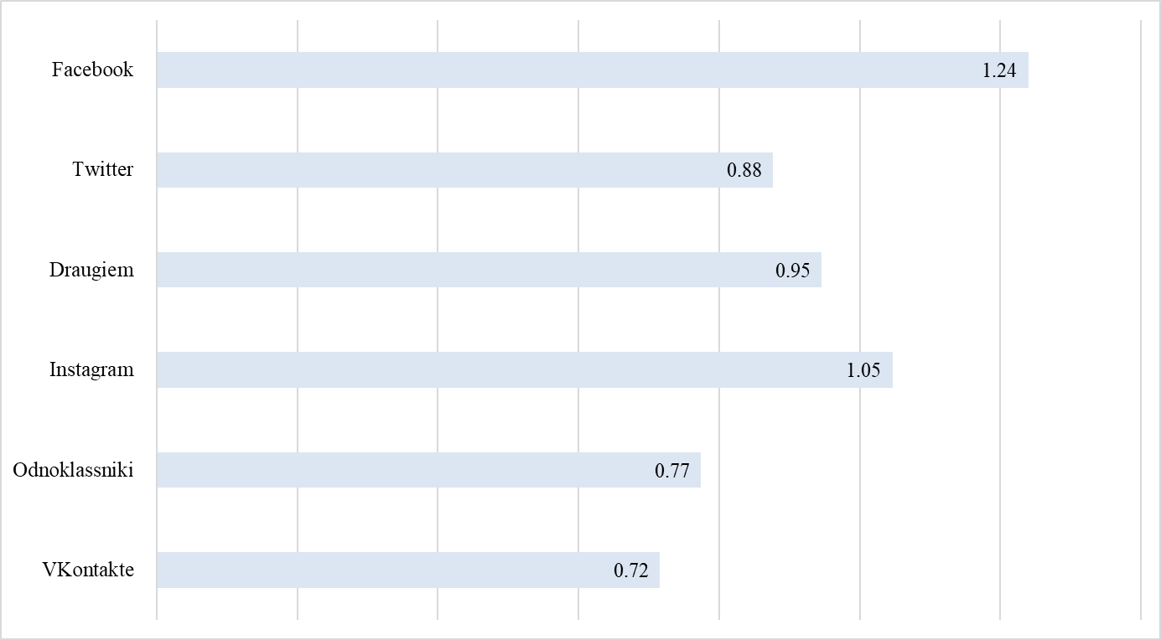
28.attēls. Sabiedrības vērtējums par sociālajiem tīkliem, iekļaušanās Latvijas sabiedrībā veicināšanā (vidējais vērtējums 3 ballu skalā, kur “0” – neveicina, bet “3” – ļoti veicina)

Vēlme ikdienā mācīties un aktīvi lietot latviešu valodu
Analizējot respondentu vērtējumu pēc to latviešu valodas prasmju pašvērtējuma, secināms, ka 59% respondentu, kuri savas latviešu valodas zināšanas vērtē kā ļoti sliktas, būtiskāko lomu piešķir starpkultūru komunikācijai (kopīgas diskusijas ar valsts vai pašvaldību pārstāvjiem) un 56% – kultūras pasākumiem, uzskatot, ka šiem pasākumam ir liela ietekme uz integrāciju sabiedrībā. Iedzīvotāji ar augstāku latviešu valodas pašvērtējumu starpkultūru komunikācijai piešķir vienu no zemākajiem vērtējumiem (skatīt 29.attēlu).
Respondentus lūdza novērtēt, kā dažādi pasākumi veicina vēlmi ikdienā mācīties un aktīvi lietot latviešu valodu. Respondenti kopumā norādīja, ka neformālā starpkultūru komunikācija ir tā, kas visvairāk veicina vēlmi ikdienā mācīties un aktīvi lietot latviešu valodu, 72% respondentu novērtējuši to kā veicinošu un ļoti veicinošu. Otrs būtiskākais pasākums, respondentu skatījumā, ir līdzdalība – kā veicinošu un ļoti veicinošu to norādīja 65% respondentu, nedaudz mazāka nozīme ir izglītības pasākumiem, tos par veicinošiem un ļoti veicinošiem norādīja 63% respondentu.

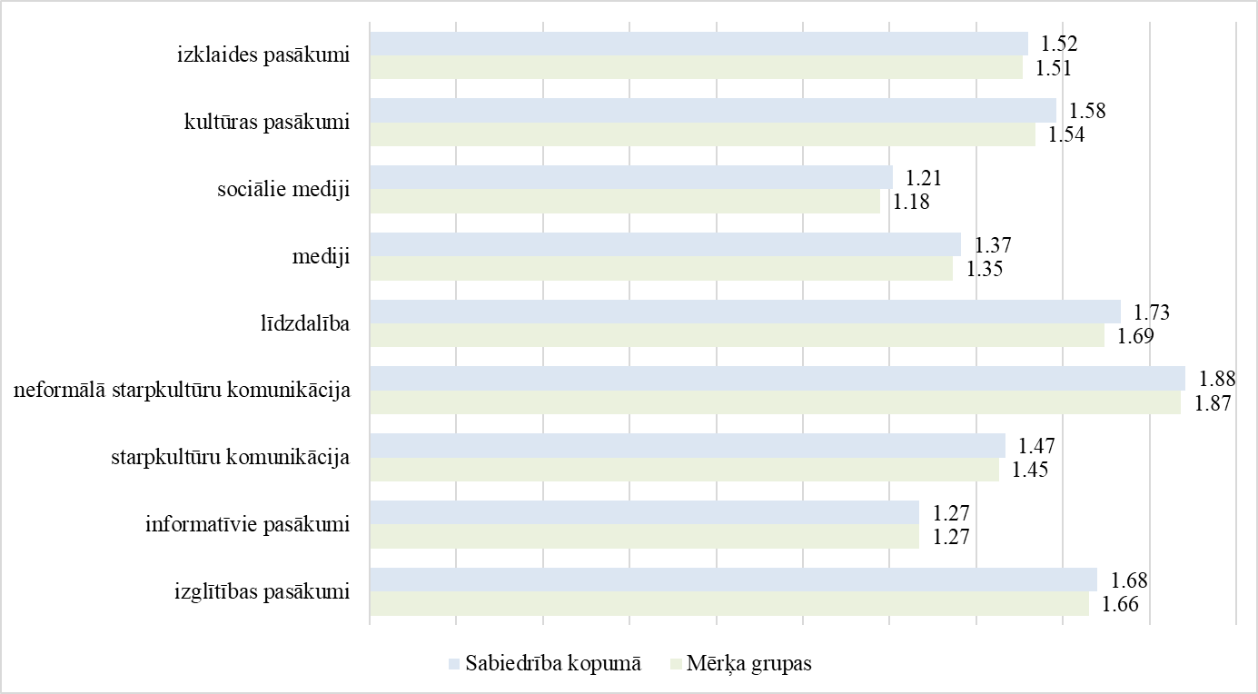
29.attēls.Mērķa grupas un sabiedrības kopējais vērtējums par pasākumiem, kuri veicina vēlmi ikdienā mācīties un aktīvi lietot latviešu valodu (vidējais vērtējums 3 ballu skalā, kur “0” – neveicina, bet “3” – ļoti veicina)

Vēlme iekļauties latviskajā kultūrtelpā
Respondenti tika lūgti novērtēt, kā dažādi pasākumi veicina vēlmi iekļauties latviskajā kultūrtelpā. Sabiedrība kopumā par veicinošāko pasākumu uzskata neformālo starpkultūru komunikāciju (kopīgas diskusijas ar draugiem, kolēģiem, kaimiņiem), par veicinošu un ļoti veicinošu to uzskata 68% visu respondentu, tam seko līdzdalība un kultūras pasākumi, abas aktivitātes kā veicinošas un ļoti veicinošas nosauca 63% respondentu. Neskatoties uz to, ka nozīmīga respondentu daļa minētos pasākumus vērtē kā veicinošus, tomēr vidējais respondentu vērtējums par katru no minētajiem pasākumiem ir 1,70-1,82 ballu robežās, kas liecina, ka kopumā respondenti norādītos pasākumus vērtē kā daļēji veicinošus. Zems ir arī vidējais respondentu vērtējums par visiem pasākumiem kopā – tas ir 1,55 balles.

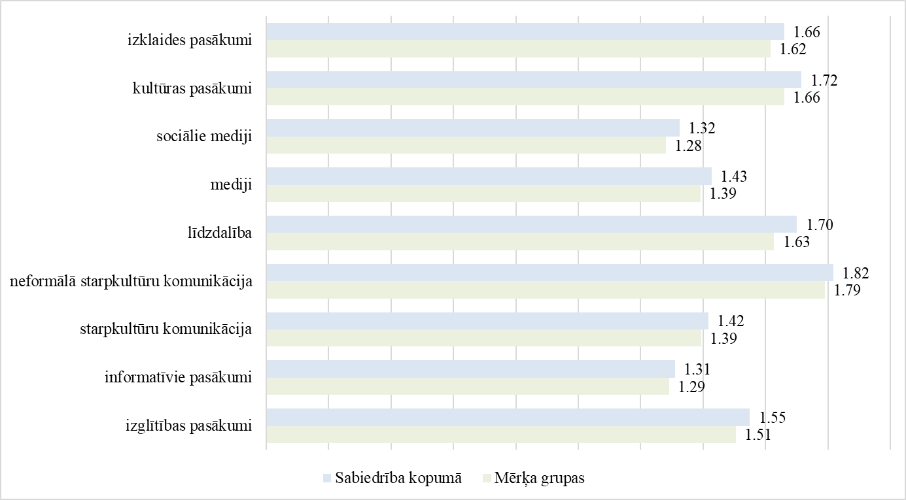
30.attēls. Mērķa grupas un sabiedrības kopējais vērtējums par pasākumiem, kuri veicina vēlmi iekļauties latviskajā kultūrtelpā (vidējais vērtējums 3 ballu skalā, kur “0” – neveicina, bet “3” – ļoti veicina)

Respondenti vecumā no 19 līdz 24 gadiem lielu nozīmi kopumā un būtiski lielāku kā citās vecuma grupās, piešķir kultūras un izglītības pasākumiem, tādējādi būtiski pārsniedzot citu vecuma grupu vērtējumu par šo pasākumu nozīmību. 83% respondentu šajā vecuma grupā kā veicinošus un ļoti veicinošus vērtē izglītības pasākumus, kas ir vidēji par 30% vairāk kā citās vecuma grupās un 76% – kultūras pasākumus, kas vidēji ir gandrīz par 20% vairāk kā citās vecuma grupās (skatīt 31.attēlu).

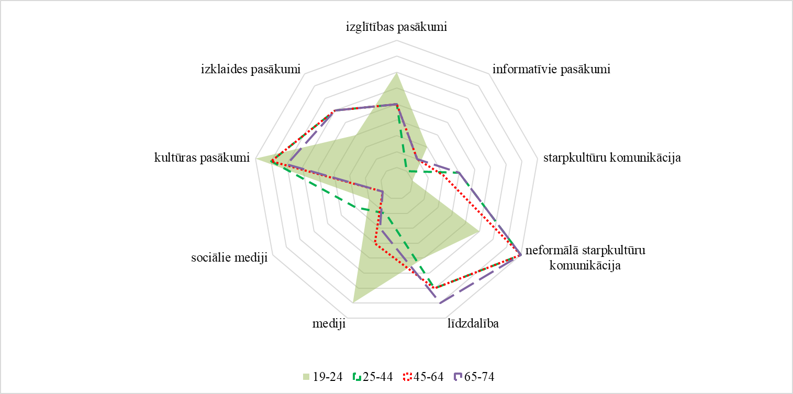
31.attēls. Sabiedrības kopējais vērtējums par pasākumiem, kuri veicina vēlmi iekļauties latviskajā kultūrtelpā, ranžējums pēc nozīmības un dalījums pa respondentu vecuma grupām

Jaunieši vērtē medijus kā vienu no iekļaušanu veicinošākajiem faktoriem, 76% no aptaujātajiem medijus vērtē kā veicinošus un ļoti veicinošus, radot vēlmi iekļauties latviskajā kultūrtelpā, kas ir krietni augstāk par citu vecuma grupu vērtējumiem. Zemāko rangu jauniešu vērtējumā ieņem sociālie mediji, tomēr, ņemot vērā, ka respondenti vecuma grupā no 19 – 24 gadiem augstāk kā citas vecuma grupas vērtē visu pasākumu ietekmi (vidēji 1,81 balle), minētās vecuma grupas sociālo mediju vērtējums joprojām ir augstākais starp visām vecuma grupām.

Dažādu sabiedrības grupu vēlme tiekties uz vienotu vēstures un pagātnes notikumu izpratni (sociālo atmiņu)
Respondenti tika lūgti novērtēt, kā dažādi pasākumi veicina dažādu sabiedrības grupu vēlmi tiekties uz vienotu vēstures un pagātnes notikumu izpratni (sociālo atmiņu) – sabiedrība kopumā visu pasākumu vidējo ietekmi vērtē zemu – 1,37 balles. Augstākais vērtējums (1,62 balles) piešķirts neformālajai starpkultūru komunikācijai, tomēr tikai 56% respondentu to novērtēja kā veicinošu un ļoti veicinošu. Tai seko kultūras pasākumi (1,51 balle) un līdzdalība (1,46 balles), tomēr arī šiem pasākumiem ļoti augstu un augstu veicināšanas pakāpi piešķir maza respondentu daļa, kultūras pasākumiem tie ir 53%, bet līdzdalībai – 50%.

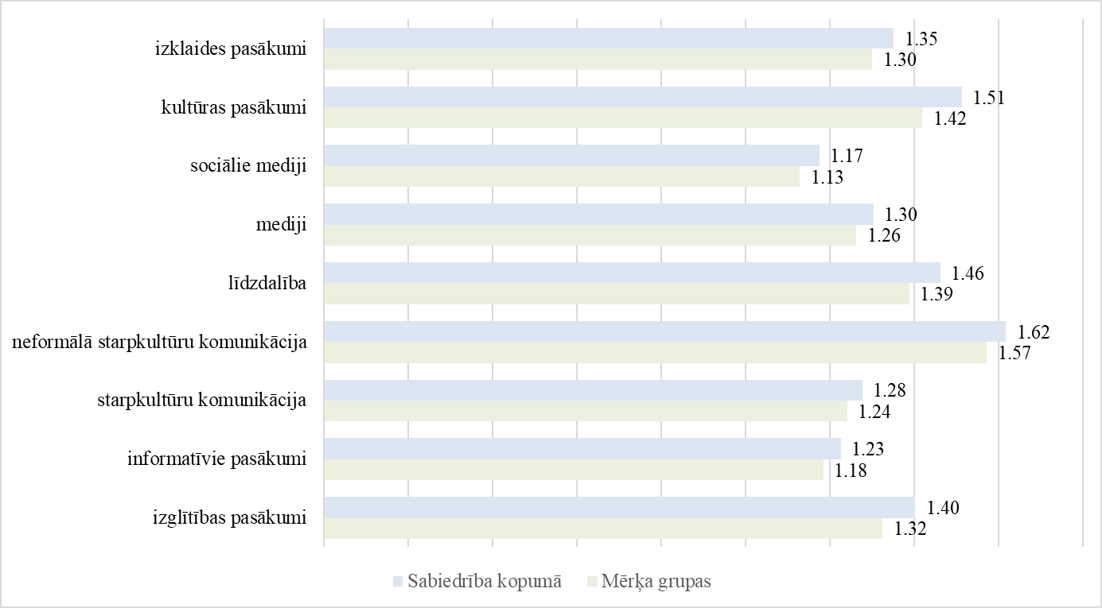
32.attēls. Mērķa grupas un sabiedrības kopējais vērtējums par pasākumiem, kuri veicina dažādu sabiedrības grupu vēlmi tiekties uz vienotu vēstures un pagātnes notikumu izpratni (sociālo atmiņu) (vidējais vērtējums 3 ballu skalā, kur “0” – neveicina, bet “3” – ļoti veicina)

Diasporas pārstāvju viedoklis par sabiedrības integrāciju veicinošiem pasākumiem
Diasporas respondentu auditorijā, vērtējot pasākumus, kas veicina Latvijas iedzīvotāju pilsonisko līdzdalību un palīdz dažādām iedzīvotāju grupām iekļauties Latvijas sabiedrībā, kā arī veicina vēlmi ikdienā mācīties un aktīvi lietot latviešu valodu, iekļauties latviskajā kultūrtelpā un veicina vēlmi tiekties uz vienotu sociālo atmiņu, pretstatā sabiedrības kopējam vērtējumam, kā nozīmīgāko pasākumu, visos gadījumos, respondenti – diasporas pārstāvji, min tiešo līdzdalību. Līdzdalības augstais vērtējums šajā respondentu grupā saistāms ar to, ka dalība NVO, formālās un neformālās domubiedru vai interešu grupās ir gandrīz vienīgais veids, kā diasporas pārstāvji savas mītnes zemēs var darboties paši un iesaistīt tautiešus, veicināt interesi un organizēties, lai iegūtu un dalītos zināšanās par savu kultūru, vēsturi un tradīcijām, uzturētu un koptu valodu, piedalītos Latvijas politiskajos procesos. Jāatzīmē, ka līdzdalības pasākumi ieņem būtisku lomu pamatnostādņu 2.4. mērķa – diasporas identitātes un piederības stiprināšana – ietvaros, kas veidoja piekto daļu no visiem pasākumiem pamatnostādņu īstenošanai.
Atbildot uz jautājumu par to, kuri pasākumi palīdz dažādām iedzīvotāju grupām labāk iekļauties Latvijas sabiedrībā, ārpus Latvijas dzīvojošie respondenti, augstāk kā sabiedrība kopumā, vērtē izglītības pasākumus un starpkultūru komunikāciju. Savukārt zemāk kā sabiedrība kopumā, diaspora vērtē kultūras un izklaides pasākumus. Arī šajos vērtējumos būtiska var būt diasporas personīgā pieredze integrācijai mītnes valstīs.
Vērtējot pasākumus, kuri veicina vēlmi ikdienā mācīties un aktīvi lietot latviešu valodu, kā arī vēlmi iekļauties latviskajā kultūrtelpā, diasporas viedoklis būtiski neatšķiras no kopējā sabiedrības viedokļa. Tomēr atšķirībā no citiem jautājumiem, jautājumā par vēlmi iekļauties latviskajā kultūrvidē, diaspora viszemāk vērtē tieši starpkultūru komunikāciju (kopīgas diskusijas ar valsts vai pašvaldību pārstāvjiem).
Analizējot aptaujas rezultātus kopumā, secināms, ka respondenti pasākumu vidējo ietekmi uz mērķiem vērtēja kā daļēji veicinošu. Vidējie vērtējumi ir ļoti homogēni, kas ļauj secināt, ka pasākumu ietekmes pakāpes ir līdzīgas. Tomēr var novērot, ka salīdzinoši augstāka ietekme ir neformālajai starpkultūru komunikācijai un līdzdalībai, taču vismazākā – informatīvajiem pasākumiem un sociālajiem medijiem. Var secināt, ka visos gadījumos respondenti, kuri ir diasporas pārstāvji, pasākumu ietekmi vērtē augstāk nekā sabiedrība kopumā. Viszemāk pasākumu ietekmi vērtē respondenti, kuri savas latviešu valodas zināšanas vērtē kā ļoti sliktas.

V. Pamatnostādņu politikas rezultāti un rezultatīvo rādītāju sasniegšana

Jāatzīmē, ka pirms Pamatnostādņu izstrādes tika ieviesti vairāki nozares politikas plānošanas dokumenti. Pirmais plānošanas dokuments bija 1999.gadā apstiprinātā Valsts programmas „Sabiedrības integrācija Latvijā” koncepcija, kurai sekoja Nacionālā programma iecietības veicināšanai (2004.-2009.gadam), Latviešu diasporas atbalsta programma 2004.-2009.gadam, Pilsoniskas sabiedrības stiprināšanas pamatnostādnes 2005.-2014.gadam, Valsts programma „Čigāni (romi) Latvijā 2007.-2009.gadam”, Pilsoniskās sabiedrības stiprināšanas programma 2008.-2012.gadam, kā arī citi dokumenti. Daļa šo plānošanas dokumentu tika īstenoti, taču citu īstenošanu aprāva ekonomiskā krīze, kuras rezultātā sabiedrības integrācijas politikas īstenošanai piešķirtais Latvijas valsts budžets tika samazināts tik ļoti, ka faktiski vairākus gadus mērķtiecīgi pasākumi šajā jomā vispār netika veikti.
Būtiski minēt, ka pirms Pamatnostādņu izstrādes nebija izveidota sabiedrības integrācijas procesu dinamiku un tendences raksturojošu rādītāju sistēma, kas, strādājot pie Pamatnostādņu projekta, radīja problēmas ar politikas rezultātu un tos raksturojošo rādītāju definēšanu un kvantificēšanu. Tādējādi tika izstrādāts apjomīgs rezultatīvo rādītāju saraksts, tostarp iekļaujot tādus rezultatīvos rādītājus, kuru apkopošanai, piemēram, ir bijis gadījuma raksturs kāda plašāka projekta ietvaros, tie nav bijuši regulāri vai to vākšanas metodika ir transformējusies, neļaujot tieši salīdzināt dažādu periodu datus. 2015.gadā veicot pētījumu „Nacionālās identitātes, pilsoniskās sabiedrības un integrācijas politikas jomu analīze Latvijā, novērtējot „Nacionālās identitātes, pilsoniskās sabiedrības un integrācijas politikas pamatnostādņu 2012.-2018.gadam” īstenošanu laika posmā no 2012.-2014.gadam, ņemot vērā pamatnostādņu 5.sadaļā noteiktos politikas rezultātus un rezultatīvos rādītājus”, tika secināts, ka nākotnē rezultatīvie rādītāji ir jāpārskata, radot politikas rezultātu un indikatoru paneli, kas vistiešāk raksturo nozares attīstību. Pamatnostādņu īstenošanas plānā 2017.-2018.gadam tika iekļauti politikas rezultāti katram atsevišķajam Pamatnostādņu rīcības virzienam un to izpildi raksturojoši rādītāji.
Šā ziņojuma pielikumā ir iekļauti rezultatīvie rādītāji, kuri raksturo īstenoto sabiedrības integrācijas politiku, tiek apkopoti pietiekami regulāri un atbilstoši vienotai metodoloģijai.

VI. Secinājumi

- Pamatnostādnes nodrošinājušas jaunu integrācijas politikas attīstības virzību, ietverot virkni jautājumu, kas iepriekšējā periodā netika risināti, piemēram, nacionālā identitāte, valoda, kultūrtelpa, informatīvā vide, sociālā atmiņa.
- Pamatnostādnes ir bijis ietvars jaunu politiku attīstībai:
- izpildot pamatnostādņu uzdevumu kvalitatīvas, demokrātiskas informācijas telpas plašsaziņas līdzekļu lomas palielināšanai integrācijā tika pamatota nepieciešamība Mediju politikas nodaļas izveidei (Ministru kabineta 2014.gada 22.aprīļa sēdes prot. 24 42.§), kas, savukārt, bija pamats pastāvīgas mediju (plašsaziņas līdzekļu) politikas jomas definēšanai un, sākot no 2015.gada, plānošanas dokumentu izstrādei;
- pamatnostādņu īstenošanas uzraudzības padomes izveidotā diasporas politikas darba grupa, kuras uzdevums bija koordinēt diasporas jautājumu attīstību un ikgadējā konference „Latvieši pasaulē – piederīgi Latvijai” lika pamatu Diasporas likuma (stājās spēkā 2019.gada 1.janvārī) izstrādei un definēja atsevišķas, par diasporas politikas attīstību un īstenošanu atbildīgas struktūrvienības nepieciešamību Ārlietu ministrijā;
- pamatnostādņu īstenošanas gaitā tika izstrādāts Reemigrācijas atbalsta pasākumu plāns 2013.-2016.gadam (Ministru kabineta 2013.gada 30.jūlija rīkojums Nr.356), kas uzskatāmi parādīja, ka izmaiņas esošajā situācijā nav iespējams panākt, tikai summējot dažādos plānos iekļautus pasākumus, bet neparedzot papildu resursus jauniem pasākumiem.
- Pamatnostādņu pasākumi tika plānoti, kā mērķa grupu izvēloties gan sabiedrību kopumā, gan specifiskas mērķa auditorijas, piemēram, diasporu, mazākumtautības (tai skaitā romus), trešo valstu pilsoņus, bērnus un jauniešus, NVO iesaistītos iedzīvotājus. Šāda pieeja nodrošināja pasākumu atbilstību dažādu sabiedrības grupu vajadzībām, bet vienlaikus radīja resursu sadrumstalotību un sarežģītu pārvaldību – kopumā īstenoti vairāk kā 400 dažāda ilguma un intensitātes pasākumi, kuri ne vienmēr ir salīdzināmi aptverto grupu lieluma, ieguldīto resursu, sarežģītības un ietekmes noturības ziņā. Nākamajā periodā ieteicams veidot pasākumus, kas nodrošina gan resursu, gan dažādu sabiedrības grupu konsolidāciju.
- Analizējot resursu pieejamību, secināms, ka pamatnostādņu ieviešanu un pasākumu plānošanu apgrūtinājis apstāklis, ka integrācijas politikas finansējums nav pēctecīgi iekļauts bāzes budžetā, bet ir bijis jāpieprasa katru gadu no jauna kā prioritāri nepieciešamie līdzekļi. Ņemot vērā to, ka saliedētas sabiedrības attīstība ir ne vien demokrātijas nostiprināšanas, bet arī valsts drošības jautājums, nākamajā periodā būtu nepieciešams nodrošināt finanšu resursu stabilitāti un iekļaušanu bāzes budžetā nepārtrauktai un pēctecīgai pasākumu plānošanai.
- Sabiedrības integrācijas politikas dokumenta pēctecības pārtraukums (iepriekšējā valsts programma tika izstrādāta 2001.gadā un tajā tika izmantota projektos balstīta pieeja) radīja nepieciešamību nodrošināt pamatnostādņu izstrādi nacionāla līmeņa politikas plānošanas cikla vidū. Tas nozīmē, ka pamatnostādņu apstiprināšana 2011.gada oktobrī radīja zināmu nobīdi no kopējās valsts plānošanas sistēmas un to pasākumu ietvarā netika atbilstoša uzmanība veltīta atsevišķiem būtiskiem Nacionālajā attīstības plānā 2014.-2020.gadam ietvertajiem aspektiem, piemēram, iedzīvotāju savstarpējā uzticēšanās un politiskā uzticēšanās. Nākamajā plānošanas periodā jānodrošina harmonizācija ar nacionāla līmeņa dokumentiem un tajos izvirzītajiem mērķiem.
- Nozīmīgas izmaiņas pamatnostādņu ieviešanā radīja 2012.gada referendums par valsts valodas statusa noteikšanu krievu valodai, kas aktualizēja jautājumu par Latvijas valstiskuma un konstitucionālo vērtību stabilitāti un pamudināja Ministru prezidentu jautājuma risināšanā iesaistīt visu Ministru kabinetu, tādējādi apliecinot dažādu politikas jomu ietekmi uz integrācijas politikas sekmīgumu.
- Pamatnostādņu ieviešanu ietekmēja arī ES un globāla rakstura krīze, kas bija saistīta ar bēgļu pieplūdumu un prasīja visu dalībvalstu solidāru līdzdalību. Tas Latvijas sabiedrībā radīja zināmu viedokļu polarizāciju, kā arī vēlreiz apliecināja dažādu institūciju sadarbības nozīmību integrācijas jautājumu sekmīgā risināšanā.
- Vērtējot katru rīcības virzienu, var konstatēt gan sasniegumus un paliekošus rezultātus, gan arī jautājumus, kuri joprojām ir risināmi vai apzīmējami kā jauni izaicinājumi nākamajā periodā:
1) Pilsoniskās sabiedrības jomā:
- sasniegta iedzīvotāju līdzdalības paaugstināšanās – biedrību un nodibinājumu skaits palielinājies par 50%;
- pieņemts Ministru kabineta 2015.gada 16.decembra rīkojums Nr.792 „Par konceptuālo ziņojumu „Par valsts finansēta NVO fonda izveidi””, kura īstenošanas rezultātā panākti sistēmiski uzlabojumi pilsoniskās sabiedrības attīstībai, izveidojot valsts finansētu nevalstisko organizāciju fondu, uz kura finansējumu var pretendēt Latvijas biedrības un nodibinājumi;
- pieņemti Biedrību un nodibinājumu klasificēšanas noteikumi (Ministru kabineta 2015.gada 22.decembra noteikumi Nr.779);
- uzsākts integrācijas politikas pārvaldības modeļa maiņas process, kas paredz Sabiedrības integrācijas fonda darbības efektivitātes uzlabošanu.
Kā nākamajā periodā risināms izaicinājums jāmin joprojām zemais iedzīvotāju, kas tic spējai ietekmēt lēmumu pieņemšanas procesus (17% iedzīvotāju), īpatsvars – tas ir cieši saistīts ar iedzīvotāju politiskās uzticēšanās un arī ar iedzīvotāju savstarpējās uzticēšanās līmeni un spēju sadarboties kopīgu mērķu labā.
Nacionālā attīstības plāna 2014.-2020.gadam vidustermiņa izvērtējums parādīja, ka nozīmīgs šķērslis līdzdalībai ir iedzīvotāju līdzdalības iespēju nevienlīdzība, kas saistīta ar nepietiekamām valsts valodas zināšanām, teritoriālu un informatīvu nošķirtību, fiziskiem vai veselības traucējumiem, kā arī ar sociālekonomisko nevienlīdzību.
Tā kā pilsoniskās sabiedrības attīstībai labvēlīgas vides noturība atkarīga no vairāku institūciju savstarpējās sadarbības, nākamajā plānošanas periodā, pieņemot pilsoniskās sabiedrības attīstību ietekmējošus lēmumus, nepieciešams veidot labāku koordināciju starp visām iesaistītajām pusēm, iesaistot NVO kā līdzvērtīgus partnerus pilsoniskajā dialogā un nozares politikas risinājumu izstrādē un ieviešanā.
2) Analizējot sasniegto nacionālās identitātes stiprināšanas jomā, var secināt, ka būtiski uzlabojušies rādītāji, kas saistīti ar iedzīvotāju piederības sajūtu valstij un lepnumu par valsts sasniegumiem.
No pasākumu viedokļa raugoties, secināms, ka šajā rīcības virzienā lielākā daļa pasākumu ir bijuši vērsti uz diasporas saiknes stiprināšanu ar Latviju un mazākumtautību kultūras savpatnības saglabāšanu. Šāda pieeja bijusi saistīta ar finanšu resursu pieejamību un šī virziena kā jauna politikas dienaskārtības jautājuma attīstību. Līdz ar to strauji paplašinājusies sadarbība ar diasporu – pieaudzis diasporas organizāciju skaits, kas ir ieinteresētas sadarboties dažādās jomās ar Latviju, būtiski pieaudzis nedēļas nogales skolu skaits, palielinājusies diasporas līdzdalība vēlēšanās, iesaiste kultūras un citās aktivitātēs.
Vienlaikus pētījumi liecina, ka Latvijas iedzīvotāji neatkarīgi no etniskās piederības ir atsvešināti no valsts un neuzticas valsts struktūrām.
Neraugoties uz augstajiem valsts valodas prasmes rādītājiem (94% Latvijas iedzīvotāju apliecina valsts valodas prasmes), latviešu valodas lietošanas paradumi liecina, ka latviešu valoda gan sadzīves situācijās un profesionālajā vidē bieži vien zaudē pozīcijas konkurējošu valodu – krievu un angļu valodas dominancei. Tādējādi nākamajā periodā būtiski sekmēt latviešu valodas lietošanas nostiprināšanos ikdienas saziņā.
3) Sociālās atmiņas jomā atmiņas institūcijas, pētniecības institūcijas un NVO ir īstenojušas pasākumus skolēnu un jauniešu zināšanu paplašināšanai par Latvijas neatkarības un okupāciju laiku vēsturi. Vienlaicīgi Latvijas valsts simtgades atzīmēšana ir devusi nozīmīgu ieguldījumu plašākai dažādu Latvijas vēstures posmu izpētei un skaidrošanai, tai skaitā atbalstot kinodarbu radīšanu par Latvijas vēstures notikumiem. Tādējādi ar daudzveidīgiem izteiksmes līdzekļiem būtu mērķtiecīgi un sistemātiski jānodrošina iespēja uzrunāt dažādas sabiedrības grupas, t.sk. latviešus – īpaši bērnus un jauniešus, stiprinot viņu interesi par Latviju.

Izvērtējuma noslēguma secinājums: nākamā perioda attīstības plānošanas dokumenta izstrādē tiks ņemti vērā arī pamatnostādņu īstenošanas gala ietekmes novērtējuma secinājumi, izstrādājot vidēja termiņa politikas plānošanas dokumentu nākamajam periodam politikas turpināšanai – Saliedētas un pilsoniski aktīvas sabiedrības attīstības pamatnostādnes
2021.-2027.gadam.

Kultūras ministrs N.Puntulis

Vīza: Valsts sekretāra p.i. U.Zariņš

Robežniece 67330325
Gunta.Robezniece@km.gov.lv

Saeimas 2010.gada 10.jūnija paziņojums “Par Latvijas ilgtspējīgas attīstības stratēģijas līdz 2030.gadam apstiprināšanu”.
Saeimas 2012.gada 20.decembra paziņojums „Par Latvijas Nacionālo attīstības plānu 2014.-2020.gadam”.
Saeimas 2011.gada 10.marta un 2015.gada 26.novembra paziņojums „Par Nacionālās drošības koncepcijas apstiprināšanu”.
Ministru kabineta 2013.gada 29.oktobra rīkojums Nr.496 „Par Reģionālās politikas pamatnostādnēm 2013.-2019.gadam”.
Ministru kabineta 2013.gada 14.oktobra rīkojums Nr.468 „Par Informācijas sabiedrības attīstības pamatnostādnēm 2014.-2020.gadam”.
Saeimas 2014.gada 22.maija paziņojums „Par Izglītības attīstības pamatnostādņu 2014. – 2020.gadam apstiprināšanu”.
Ministru kabineta 2014.gada 3.novembra rīkojums Nr.630 „Par Valsts valodas politikas pamatnostādnēm 2015. – 2020.gadam”.
Ministru kabineta 2016.gada 14.aprīļa rīkojums Nr.256 „Par Jaunatnes politikas īstenošanas plānu 2016. – 2020.gadam”.
Ministru kabineta 2015.gada 12.maija rīkojums Nr.244 „Par Iekļaujošas nodarbinātības pamatnostādnēm 2015. – 2020.gadam”.
Ministru kabineta 2014.gada 29.jūlija rīkojums Nr.401 „Par kultūrpolitikas pamatnostādnēm 2014. – 2020.gadam „Radošā Latvija””.
Ministru kabineta 2012.gada 13.novembra rīkojums nr.764 “Nacionālās identitātes, pilsoniskās sabiedrības un integrācijas politikas pamatnostādņu īstenošanas uzraudzības padomes nolikums”
Attēlu avots te un turpmāk: pētījums “Nacionālās identitātes, pilsoniskās sabiedrības un integrācijas politikas pamatnostādņu 2012.-2018.gadam ietekmes izvērtējums”; SIA Oxford Research Baltics, 2019 (turpmāk – Oxford Research Baltics pētījums)
Programmas „NVO fonds” izvērtējums sniegts ziņojuma pielikumā.
Latvijas NVO fonda darbības novērtējums sniegts ziņojuma 1.2.1.nodaļā.
Nodibinājums „Baltijas Sociālo zinātņu institūts” (2015.) Mazākumtautību līdzdalība demokrātiskajos procesos Latvijā, Rīgā.
Īsteno Jaunsardzes centrs.
Nosaukums izteikts kā „Latvijas NVO fonds”, lai atšķirtu no Eiropas Ekonomiskās zonas savulaik finansētās programmas „NVO fonds”.
Latvijas valsts budžeta finansētās programmas „NVO fonds” konkursa nolikums 2016., 2017. un 2018.gadam. Pieejams: http://www.sif.gov.lv/index.php?option=com_content&view=section&id=13&Itemid=127&lang=lv
Vietēja līmeņa projekti, kurus īsteno NVO, kas darbojas vietējā līmenī.
Reģionāla vai nacionāla līmeņa projekti, kurus īsteno NVO, kas darbojas reģionālā vai nacionālā līmenī.
Latvijas valsts budžeta finansētās programmas „NVO fonds” izvērtējums 2016.-2018.gads. Vairāk: https://www.sif.gov.lv/index.php?option=com_content&view=category&id=414&Itemid=127&lang=lv
EEZ finanšu instrumenta 2009.-2014.gada perioda programmas LV03 NVO fonds Latvijas Pilsoniskās alianses īstenotā projekta „Ilgtspējīgas pilsoniskās sabiedrības attīstības atbalsta un monitoringa sistēmas pilnveidošana Latvijā” (Projekts Nr. 2012.EEZ/INP/01) ietvaros izstrādāts rīks.
Sabiedrības līdzdalības indekss ir Latvijas Pilsoniskās alianses veidots instruments iedzīvotāju individuālās pilsoniskās līdzdalības mērīšanai. Vairāk: www.lidzdaliba.lv
Aptaujā piedalās Latvijas pilsoņi, kas vecāki par 15 gadiem
Pētījums „Izvērtējums par Sabiedrības integrācijas fonda administrēto valsts budžeta programmu īstenošanas efektivitāti, ietekmi un lietderību 2016.-2018.gadā”. SIA Oxford Research Baltics, 2018
Komisijas paziņojums Eiropas Parlamentam, Padomei, Eiropas Ekonomikas un sociālo lietu komitejai un Reģionu komitejai, Paziņojums par migrāciju, Briselē, (04.05.2011COM(2011) 248)
Padomē darbojas pārstāvji no Kultūras ministrijas, Iekšlietu ministrijas, Izglītības un zinātnes ministrijas, Labklājības ministrijas, Veselības ministrijas, Ārlietu ministrijas, Valsts kancelejas, Pilsonības un migrācijas lietu pārvaldes, Latvijas Pašvaldību savienības, Latvijas Darba devēju konfederācijas, Latvijas Brīvo arodbiedrību savienības, Rīgas pilsētas domes, Sabiedrības integrācijas fonda, Daugavpils pilsētas domes, NVO pārstāv – biedrība „Latvijas Cilvēktiesību centrs”, biedrība „Patvērums „Drošā māja””, biedrība „Izglītības attīstības centrs”, biedrība „Latvijas Lietuviešu jauniešu kopiena” un biedrība „Izglītības un inovāciju attīstības centrs”.
11. Saeimas 2011.gada 10.martā apstiprinātā Nacionālās drošības koncepcija un 12. Saeimas 2015.gada 26.novembrī apstiprinātā Nacionālās drošības koncepcija
Latviešu valodas aģentūra (2016.) Latviešu valodas situācija 2010-2015, Rīga.
Mieriņa I., Ose L., Kaprāns M., Lāce A. (2107.) Vienojošas nacionālās identitātes un Latvijas kultūrtelpas nostiprināšana. Ekspertu ziņojums, Rīga. Pieejams: https://www.km.gov.lv/lv/integracija-un-sabiedriba/petijumi-un-publikacijas
Nodibinājums „Baltijas Sociālo zinātņu institūts” (2017.) Trešo valstu pilsoņu situācijas izpēte Latvijā.
BISS (2015). Nacionālās identitātes, pilsoniskās sabiedrības un integrācijas politikas jomu analīze Latvijā, novērtējot „Nacionālās identitātes, pilsoniskās sabiedrības un integrācijas politikas pamatnostādņu 2012.–2018. gadam” īstenošanu laika posmā no 2012.-2014. gadam, ņemot vērā pamatnostādņu 5. sadaļā noteiktos politikas rezultātus un rezultatīvos rādītājus. Rīga: BISS

